## RESOLUCIÓN MEDIANTE LA CUAL EL PLENO DEL INSTITUTO FEDERAL DE TELECOMUNICACIONES EN CUMPLIMIENTO A LA EJECUTORIA DEL AMPARO EN REVISIÓN R.A. 50/2016 DEJA INSUBSISTENTE LA RESOLUCIÓN P/EXT/020913/132 Y DETERMINA LAS CONDICIONES DE INTERCONEXIÓN NO CONVENIDAS ENTRE OPERBES, S.A. DE C.V. Y LAS EMPRESAS TELÉFONOS DE MÉXICO, S.A.B. DE C.V. Y TELÉFONOS DEL NOROESTE, S.A. DE C.V., APLICABLES DEL 1 DE ENERO DE 2013 AL 31 DE DICIEMBRE DE 2013.

### ANTECEDENTES

1. **Concesión de Operbes, S.A. de C.V.** El 8 de enero de 1996, la Secretaría de Comunicaciones y Transportes (en lo sucesivo, la “Secretaría”) otorgó a Cableados y Sistemas, S.A. de C.V. un título de concesión para instalar, operar y explotar una red pública de telecomunicaciones para prestar entre otros, el servicio público de telefonía básica de larga distancia nacional e internacional. El 6 de septiembre de 1996, la Secretaría aprobó el cambio de razón social de la referida empresa por el de Bestel, S.A. de C.V. El 5 de diciembre de 2007, la Secretaría autorizó la cesión de los derechos y obligaciones a favor de Operbes, S.A. de C.V. (en lo sucesivo, “Operbes”).
2. **Concesión de Teléfonos de México, S.A.B. de C.V.** El 10 de marzo de 1976, la Secretaría otorgó a Teléfonos de México, S.A.B. de C.V. (en lo sucesivo, “Telmex”), un título de concesión para construir, operar y explotar una red de servicio telefónico público. El 10 de diciembre de 1990, se publicó en el Diario Oficial de la Federación la “Modificación al Título de Concesión de Teléfonos de México, S.A. de C.V.”, para construir, instalar, mantener, operar y explotar una red pública telefónica por un periodo de 50 (cincuenta) años contados a partir del 10 de marzo de 1976, con cobertura en todo el territorio nacional, con excepción del área **concesionada a Teléfonos del Noroeste, S.A. de C.V. (en lo sucesivo, la “Concesión** de Telmex”).
3. **Concesión de Teléfonos del Noroeste, S.A. de C.V.** El 26 de mayo de 1980, la Secretaría otorgó a Teléfonos del Noroeste, S.A. de C.V. (en lo sucesivo, “Telnor”) un título de concesión para construir, operar y explotar una red de servicio telefónico público. El 7 de diciembre de 1990, la Secretaría emitió la modificación al título de concesión de Telnor, para construir, instalar, mantener, operar y explotar una red pública telefónica con cobertura en todo el estado de Baja California, del municipio de San Luis Río Colorado, así como la ciudad de Sonoita y sus áreas aledañas, en el estado de Sonora (en lo sucesivo, la “Concesión de Telnor”).
4. **Solicitud de Resolución de condiciones de interconexión no convenidas.** El 19 de diciembre de 2012, el representante legal de Operbes presentó ante la Comisión Federal de Telecomunicaciones (en lo sucesivo, la “Comisión”), escrito mediante el cual solicitó la intervención de este órgano a efecto de que proceda a resolver los términos, condiciones y tarifas en materia de interconexión para el año 2013 que no pudo convenir con Telmex y Telnor (en lo sucesivo, la “Solicitud de Resolución”).

Para efectos de lo anterior, el representante legal de Operbes manifestó que el 17 de octubre de 2012, solicitó a Telmex y Telnor el inicio de negociaciones a fin de convenir los términos y condiciones aplicables a la interconexión de sus respectivas redes públicas de telecomunicaciones para el año 2013 (en lo sucesivo, la “Solicitud de Interconexión”). Para acreditar lo anterior, el representante legal de Operbes ofreció las siguientes pruebas documentales:

Copia certificada del acta 46,153 de fecha 17 de octubre de 2012, otorgada ante la fe del Notario Público 226 del Distrito Federal, mediante la cual se notificó a Telmex y Telnor la Solicitud de Interconexión con los anexos correspondientes para el establecimiento de términos y condiciones aplicables para el año 2013 relativos a la interconexión entre las redes de Telmex y Telnor con la red de servicio de larga distancia de Operbes.

1. **Oficio de Vista.** El 12 de febrero de 2013, la Comisión notificó mediante instructivo a Telmex y Telnor el oficio CFT/D05/UPR/JU/032/2013 de fecha 29 de enero de 2013, mediante el cual se dio vista a dichos concesionarios de la Solicitud de Resolución, para que en un plazo no mayor a 10 (diez) días hábiles contados a partir del día siguiente a la fecha de notificación del citado oficio, manifestaran lo que a su derecho conviniera e informaran si existían condiciones que no hubieran podido convenir con Operbes y de ser el caso, señalaran expresamente en qué consistían los desacuerdos, fijaran su postura al respecto y ofrecieran los elementos de prueba que estimaran pertinentes (en lo sucesivo, el “Oficio de Vista”).
2. **Respuesta de Telmex y Telnor.** El 26 de febrero de 2013, Telmex y Telnor presentaron ante esta Comisión escrito Ref.CFT.051/2013, mediante el cual dieron respuesta en tiempo al Oficio de Vista, manifestaron su postura, formularon argumentos y ofrecieron pruebas respecto a la Solicitud de Resolución presentada por Operbes (en lo sucesivo, la “Respuesta de Telmex y Telnor”).
3. **Desahogo de pruebas.** El 21 de marzo de 2013, la Comisión notificó por instructivo a Operbes, Telmex y Telnor, el oficio CFT/D05/UPR/JU/147/2013 de fecha 13 de marzo de 2013, mediante el cual se requirió a Operbes para que en un plazo no mayor a cinco (5) días hábiles contados a partir del día siguiente a la fecha de notificación, designara profesional en economía para el desahogo de los cuestionarios presentados por Telmex y Telnor, y en su caso, adicionaran las preguntas que considerara pertinentes.

Asimismo, en el oficio indicado en el párrafo precedente, se requirió a Telmex y Telnor para que en un plazo no mayor a tres (3) días hábiles contados a partir del día siguiente a la fecha de notificación, presentaran al profesional en economía ofrecido como perito de su parte, a efecto de que protestara el cargo.

El 22 de marzo de 2013, compareció ante esta Comisión a efecto de protestar el cargo de perito, el profesional en economía que fue designado por Telmex y Telnor.

El 1° de abril de 2013, el representante legal de Operbes presentó ante la Comisión escrito mediante el cual designó al profesional en economía para que fungiera como perito.

El 18 de abril de 2013, la Comisión notificó por instructivo a Operbes el oficio CFT/D05/UPR/JU/194/2013 de fecha 10 de abril de 2013, mediante el cual se requirió a dicho concesionario para que en un plazo no mayor a tres (3) días hábiles contados a partir del día siguiente a la fecha de notificación, presentara al profesional en economía ofrecido como perito de su parte, a efecto de que protestara el cargo.

El 23 de abril de 2013, compareció ante esta Comisión a efecto de protestar el cargo de perito, el profesional en economía designado por Operbes.

El 6 de mayo de 2013, la Comisión notificó mediante instructivo a Operbes, así como a Telmex y Telnor el oficio CFT/D05/UPR/JU/264/2013 de fecha 2 de mayo de 2013, mediante el cual se requirió a dichos concesionarios para que en un plazo no mayor a diez (10) días hábiles contados a partir del día siguiente a la fecha de notificación, se rindieran los dictámenes periciales correspondientes.

El 17 y 20 de mayo de 2013, los profesionales en economía designados por Telmex, Telnor, así como por Operbes, respectivamente, presentaron ante esta Comisión escritos por los cuales exhibieron sus correspondientes dictámenes periciales.

El 4 y 6 de junio de 2013, la Comisión notificó por instructivo a Telmex y Telnor, así como a Operbes, respectivamente, el oficio CFT/D05/UPR/JU/317/2013 de fecha 24 de mayo de 2013, por el que se requirió a dichos concesionarios para que en un plazo no mayor a tres (3) días hábiles contados a partir del día siguiente a la fecha de notificación, presentaran a los profesionales economía a efecto de que ratificaran el contenido de sus dictámenes periciales.

El 5 y 11 de junio de 2013, los profesionales en economía designados por Telmex, Telnor, así como por Operbes, respectivamente, se presentaron ante la Comisión a efecto de ratificar sus dictámenes periciales y dar cumplimiento al oficio citado en el párrafo precedente.

1. **Aprobación del Modelo de Costos Fijo.** El 10 de abril de 2013, el Pleno de la Comisión en su XI Sesión Ordinaria mediante Acuerdo P/100413/209, aprobó el Modelo de Costos Fijo, el cual se publicó en la página de Internet de la Comisión en la misma fecha en apegó a los Lineamientos del 12 de abril de 2011.
2. **Decreto de Reforma Constitucional.** El 11 de junio de 2013, se publicó en el Diario Oficial de la Federación (en lo sucesivo, el “DOF”), el “DECRETO por el que se reforman y adicionan diversas disposiciones de los artículos 6o., 7o., 27, 28, 73, 78, 94 y 105 de la Constitución Política de los Estados Unidos Mexicanos, en materia de telecomunicaciones” (en lo sucesivo, el “Decreto de Reforma Constitucional”), mediante el cual se creó al Instituto Federal de Telecomunicaciones (en lo sucesivo, el “Instituto”), como un órgano autónomo con personalidad jurídica y patrimonio propio, cuyo objeto es el desarrollo eficiente de la radiodifusión y las telecomunicaciones conforme a lo dispuesto en la propia Constitución Política de los Estados Unidos Mexicanos (en lo sucesivo, la “Constitución”) y en los términos que fijen las leyes, teniendo a su cargo la regulación, promoción y supervisión del uso, aprovechamiento y explotación del espectro radioeléctrico, las redes y la prestación de los servicios de radiodifusión y telecomunicaciones, así como del acceso a infraestructura activa, pasiva y otros insumos esenciales, garantizando lo establecido en los artículos 6o. y 7o. de la Constitución.

Por otra parte, el órgano de gobierno del Instituto se integra por siete Comisionados, incluyendo al Comisionado Presidente, designados en forma escalonada a propuesta del Ejecutivo Federal con la ratificación del Senado de la República.

1. **Alegatos.** El 24 y 25 de junio de 2013 la Comisión notificó por instructivo a Operbes, así como a Telmex y Telnor, respectivamente, el oficio CFT/D05/UPR/JU/358/2013 de fecha 18 de junio de 2013, mediante el cual se acordó, entre otros, que el procedimiento administrativo en que se actúa guardaba estado para que las partes formularan alegatos, para lo cual se les concedió un plazo no mayor de diez (10) días hábiles contados a partir del día siguiente a la fecha de notificación (en lo sucesivo, el “Oficio de Alegatos”).

El 8 de julio de 2013, el representante legal de Operbes presentó ante la Comisión escrito por el que formuló sus correspondientes alegatos (en lo sucesivo, los “Alegatos de Operbes”).

Por su parte, el 9 de julio de 2013, el representante legal de Telmex y Telnor presentó ante la Comisión escrito Ref.Cft.155/2013 por el que formuló sus correspondientes alegatos (en lo sucesivo, los “Alegatos de Telmex y Telnor”).

1. **Cierre de la instrucción.** El 13 de agosto de 2013, se notificó por instructivo a Operbes, Telmex y Telnor, el oficio CFT/D05/UPR/JU/403/2013 de fecha 31 de julio de 2013, mediante el cual se acordó el cierre de la instrucción, toda vez que el procedimiento administrativo había concluido y se ordenó pasar el expediente para resolución.
2. **Emisión del Acuerdo P/EXT/020913/132.** El 2 de septiembre de 2013, el Pleno de la Comisión, en su Sesión VIII Extraordinaria, mediante AcuerdoP/EXT/020913/132, emitió la “RESOLUCIÓN MEDIANTE LA CUAL EL PLENO DE LA COMISIÓN FEDERAL DE TELECOMUNICACIONES DETERMINA LAS CONDICIONES DE INTERCONEXIÓN NO CONVENIDAS ENTRE OPERBES, S.A. DE C.V. Y LAS EMPRESAS TELÉFONOS DE MÉXICO, S.A.B. DE C.V. Y TELÉFONOS DEL NOROESTE, S.A. DE C.V.”
3. **Publicación de la Ley Federal de Telecomunicaciones y Radiodifusión.** El 14 de julio de 2014, se publicó en el DOF el “Decreto por el que se expiden la Ley Federal de Telecomunicaciones y Radiodifusión, y la Ley del Sistema Público de Radiodifusión del Estado Mexicano; y se reforman, adicionan y derogan diversas disposiciones en materia de telecomunicaciones y radiodifusión” (en lo sucesivo, el “Decreto de Ley”), entrando en vigor la Ley Federal de Telecomunicaciones y Radiodifusión (en lo sucesivo, la “LFTyR”) el 13 de agosto de 2014, de conformidad con lo establecido en el artículo Primero Transitorio del citado Decreto de Ley.
4. **Publicación del Estatuto Orgánico del Instituto Federal de Telecomunicaciones.** El 4 de septiembre de 2014 se publicó en el DOF el “Estatuto Orgánico del Instituto Federal de Telecomunicaciones” (en lo sucesivo, el “Estatuto”), mismo que entró en vigor el 26 de septiembre de 2014, y fue modificado el 17 de octubre de 2014.
5. **Cumplimiento a la ejecutoria del amparo en revisión R.A. 50/2016.** Mediante ejecutoria de fecha 26 de enero de 2017 correspondiente al amparo en revisión R.A. 50/2016, el Segundo Tribunal Colegiado en Materia Administrativa Especializado en Competencia Económica, Radiodifusión y Telecomunicaciones, determinó dejar insubsistente la Resolución P/EXT/020913/132 y dictar otra en su lugar.

En virtud de los referidos Antecedentes, y

### CONSIDERANDO

**PRIMERO.- Cumplimiento a la ejecutoria del amparo en revisión R.A. 50/2016.** Con fecha 02 de septiembre de 2013, el Pleno de la Comisión emitió la “RESOLUCIÓN MEDIANTE LA CUAL EL PLENO DE LA COMISIÓN FEDERAL DE TELECOMUNICACIONES DETERMINA LAS CONDICIONES DE INTERCONEXIÓN NO CONVENIDAS ENTRE OPERBES, S.A. DE C.V. Y LAS EMPRESAS TELÉFONOS DE MÉXICO, S.A.B. DE C.V. Y TELÉFONOS DEL NOROESTE, S.A. DE C.V.”, aprobada en su VIII Sesión Extraordinaria, mediante Acuerdo P/EXT/020913/132.

Ahora bien, el 7 de octubre de 2013 el representante legal de Telmex y Telnor presentó en la Oficina de Correspondencia Común de los Juzgados de Distrito y Tribunales Colegiados en Materia Administrativa Especializados en Competencia Económica, Radiodifusión y Telecomunicaciones, escrito mediante el cual demandó el amparo y protección de la justicia federal, señalando entre otros, como acto reclamado la resolución citada en el párrafo anterior.

Mediante Acuerdo de fecha 24 de octubre de 2013, la Juez Primero de Distrito en Materia Administrativa especializada en Competencia Económica, Radiodifusión y Telecomunicaciones con residencia en la Ciudad de México y jurisdicción en toda la República, a quien por turno correspondió conocer del asunto registrado bajo el número de expediente 22/2013 admitió a trámite la demanda de amparo, solicitó a las autoridades señaladas como responsables su informe justificado, dio al Agente del Ministerio Público de la Federación de su adscripción la intervención legal que le compete, tuvo como tercero interesada a Operbes y seguidos los trámites de ley, el 26 de febrero de 2016 dictó sentencia a través de la cual sobreseyó en una parte del juicio de amparo y, en otra negó la protección constitucional.

Ahora bien, dado que Telmex y Telnor quedaron inconformes con la sentencia, interpusieron recurso de revisión, el cual fue turnado al Segundo Tribunal Colegiado de Circuito en Materia Administrativa especializado en Competencia Económica, Radiodifusión y Telecomunicaciones con residencia en la Ciudad de México y jurisdicción en toda la República, mismo que se admitió a trámite y se registró bajo el toca R.A. 50/2016, y en cuya ejecutoria de fecha 26 de enero de 2017, consideró lo siguiente:

“**NOVENO.** En otro agravio, las disconformes principales señalan que la sentencia recurrida infringe los artículos 74, 75, 77 y 78 fracciones II y III, de la Ley de Amparo, toda vez que la juez federal omitió el análisis de una cuestión planteada ante su potestad, causándoles inseguridad jurídica por no obtener un pronunciamiento congruente con los argumentos propuestos la demanda de amparo.

En relación con lo anterior, arguyen que se soslayó el concepto de violación mediante el cual se aducía la inconstitucionalidad de la resolución de interconexión por contravención a los artículos 10, 14 y 16 constitucionales, en relación con los diversos artículos 9-B de la Ley Federal de Telecomunicaciones y 12 del Reglamento Interno de la Comisión Federal de Telecomunicaciones, por falta de requisitos formales en su emisión.

El argumento de mérito es **fundado**:

Asiste razón a las recurrentes en cuanto afirman que la juez de distrito omitió analizar el concepto de violación que dicen soslayado, ya que de la sentencia recurrida no se advierte su estudio; por ende, este cuerpo colegiado procede directamente a su análisis, al tenor del artículo 93, fracción V, de la ley de la materia.

En dicho concepto de violación las quejosas refieren, en esencia, que la resolución señalada como acto reclamado es ilegal, pues fue emitida en una sesión extraordinaria, sin que previamente existiera una convocatoria.

Expresan que el artículo 9-B de la Ley Federal de Telecomunicaciones, señala que el Pleno de la comisión estaría integrado por cinco comisionados, siendo ésta la regla de quórum para que dicho órgano colegiado pudiera sesionar.

Agregan que la resolución de interconexión fue aprobada en una sesión extraordinaria; y, que de acuerdo con el artículo 12 del Reglamento Interno de la Comisión Federal de Telecomunicaciones, para su celebración debió mediar una convocatoria de su Presidente o cuando menos de tres comisionados, a través del Secretario Técnico; lo que no sucedió.

[…]

Debe precisarse que de una minuciosa lectura de la resolución reclamada, tampoco se advierte algún indicio o narrativa respecto a la emisión de la mencionada convocatoria, lo que refuerza el dicho de las quejosas en el sentido que la misma no se emitió

[...]

Tras haber resultado fundado el agravio en estudio, lo que condujo a este cuerpo colegiado a analizar el cuadragésimo primer concepto de violación expuesto en la demanda de amparo indirecto, el que resultó fundado. Y tras haber declarado infundados los argumentos expuestos en la revisión adhesiva, lo procedente es, en la materia de la revisión, **revocar** la sentencia recurrida y **conceder** el amparo y protección de la justicia de la Unión a * y *, de tal manera que se deje insubsistente la resolución señalada como acto reclamado, por vicios en el procedimiento administrativo del cual emana, y dado que se emitió en atención a una solicitud de la tercero interesada, se dicte otra en su substitución, en la cual se supere dicha violación en el procedimiento.

[…]

Por lo expuesto, fundado y con apoyo, además, en los artículos 92, 93 y 217, párrafo primero, de la Ley de Amparo, se resuelve:

**PRIMERO.** En la materia del recurso de revisión, se **modifica** la sentencia recurrida.

**SEGUNDO.** Se sobresee en el juicio de amparo, en términos del considerando séptimo de la presente ejecutoria.

**TERCERO.** La justicia de la Unión ampara y protege a **Teléfonos de México, sociedad anónima bursátil de capital variable** y **Teléfonos del Noroeste, sociedad anónima de capital variable**, en contra del acto reclamado consistente en la resolución de dos de septiembre de dos mil trece, contenida en el oficio P/EXT/020913/132 del índice del Pleno de la Comisión Federal de Telecomunicaciones, para el efecto de que se deje insubsistente y se dicte otra en la cual se supere la violación en el procedimiento advertida en el último considerando de esta ejecutoria.

**CUARTO.** Queda **sin materia** el recurso de revisión adhesiva interpuesto por el Secretario de Hacienda y Crédito Público.”

En consecuencia con fecha 3 de febrero de 2017, se recibió en la Oficialía de Partes de este Instituto, la ejecutoria de fecha 26 de enero de 2017 emitida por dicho Tribunal, por lo que en cumplimiento a la ejecutoria citada, el Pleno del Instituto deberá dejar insubsistente la resolución de 2 de septiembre de 2013, contenida en el Acuerdo P/EXT/020913/132, así como emitir otra, en la que se cumpla con las formalidades legales que establece el artículo 12 del Reglamento Interno de la Comisión, el cual cabe señalar resulta coincidente con el artículo 12 del Estatuto.

**SEGUNDO.- Competencia del Instituto.** De conformidad con los artículos 6°, apartado B, fracción II y 28, párrafos décimo quinto, y décimo sexto de la Constitución y 7° primer párrafo de la LFTyR; el Instituto es un órgano público autónomo, independiente en sus decisiones y funcionamiento, con personalidad jurídica y patrimonio propio, que tiene por objeto regular y promover la competencia y el desarrollo eficiente de las telecomunicaciones y la radiodifusión en el ámbito de las atribuciones que le confieren la Constitución y en los términos que fijan la LFTyR y demás disposiciones aplicables.

Con fundamento en los artículos 7°, 15, fracción X, 16, 17, fracción I de la LFTyR, el Pleno del Instituto está facultado para resolver y establecer los términos y condiciones de interconexión que no hayan podido convenir los concesionarios respecto de sus redes públicas de telecomunicaciones, una vez que se solicite su intervención.

Asimismo, el artículo Sexto Transitorio del Decreto de Ley establece que la atención, trámite y resolución de los asuntos y procedimientos que hayan iniciado previamente a la entrada en vigor de la LFTyR, se realizará en los términos establecidos en el artículo Séptimo Transitorio del Decreto.

Por lo anterior y de conformidad con lo dispuesto en el párrafo segundo del artículo Séptimo Transitorio del Decreto, el cual establece que los procedimientos iniciados con anterioridad a la integración del Instituto continuarán su trámite ante este órgano en términos de la legislación aplicable al momento de su inicio; el Instituto resulta competente para emitir la presente resolución que determina las condiciones de interconexión no convenidas entre concesionarios de redes públicas de telecomunicaciones. Lo anterior, en términos de los artículos 9-A fracción X, 42 de la abrogada Ley Federal de Telecomunicaciones (en lo sucesivo, la “LFT”).

Ahora bien, dado que la autoridad jurisdiccional ordenó que se dictase una nueva resolución que supere la violación procesal advertida en la ejecutoria, resulta importante señalar que no resulta aplicable lo dispuesto en el artículo 12 del Reglamento Interno de la Comisión toda vez que dicho órgano desconcentrado quedo extinto por el Decreto de Reforma Constitucional, mediante el cual se creó al Instituto, por lo que en términos del artículo 28 constitucional al ser el Instituto la autoridad en la materia, resulta procedente que sea esta autoridad quien subsane la citada violación procesal en términos del artículo 12 del Estatuto, al ser la legislación vigente y aplicable al Instituto.

**TERCERO.- Importancia de la interconexión e Interés Público.-** El artículo 6°, apartado B, fracción II de la Constitución establece que las telecomunicaciones son servicios públicos de interés general, y es deber del Estado garantizar que se presten en condiciones de competencia, calidad, pluralidad, cobertura universal, interconexión, convergencia, continuidad, acceso libre y sin injerencias arbitrarias.

De conformidad con el tercer párrafo del artículo 25 de la Constitución, el Estado planeará, conducirá, coordinará y orientará la actividad económica nacional, llevando a cabo la regulación y fomento de las actividades que demande el interés general en el marco que otorga el propio ordenamiento.

En este tenor, la LFTyR establece el deber del Estado de garantizar la competencia en el sector de las telecomunicaciones, por lo tanto se requiere de una regulación adecuada, precisa e imparcial de la interconexión, misma que debe promover y facilitar el uso eficiente de las redes, fomentar la entrada en el mercado de competidores eficientes, y permitir la expansión de los existentes, incorporar nuevas tecnologías y servicios, y promover un entorno de sana competencia entre los operadores.

Al respecto, las telecomunicaciones son estratégicas para el crecimiento económico y social de cualquier país. El desarrollo de la infraestructura y de las redes de comunicación se ha convertido en una prioridad inaplazable, particularmente para países como México, en el que se requiere un aumento en la tasa de penetración de los servicios de telecomunicaciones.

El desarrollo tecnológico y la marcada tendencia de globalización y convergencia de las telecomunicaciones, han promovido que las fuerzas del mercado asuman un papel más activo en la asignación de los recursos, incentivando el surgimiento de nuevas empresas las cuales requieren de un entorno regulatorio que permita la acción natural de las fuerzas de mercado y de la sana competencia entre todos los participantes, mediante la rectoría del Estado.

En este tenor, la competencia entre operadores de telecomunicaciones es un factor decisivo para la innovación y el desarrollo de los mercados de las telecomunicaciones. Un mercado en competencia implica la existencia de distintos prestadores de servicios, donde los usuarios pueden elegir libremente aquel concesionario que le ofrezca las mejores condiciones en precio, calidad y diversidad. Es en este contexto de competencia en el que la interconexión entre redes se convierte en un factor de interés público, en tanto que cualquier comunicación que inicie pueda llegar a su destino, independientemente de la red pública de telecomunicaciones que se utilice; evitando que una determinada empresa pueda tomar ventajas de su tamaño de red, y permitiendo que la decisión de contratar los servicios por parte de los usuarios sea por factores de precio, calidad y diversidad.

Uno de los elementos que el usuario considera para contratar los servicios de telecomunicaciones es el número de usuarios con los cuales podrá comunicarse. A medida que las redes interconectadas cuenten con un mayor número de usuarios suscritos, mayor será el beneficio que se obtenga de conectarse a la misma, lo que se conoce como externalidad de red en los servicios de telecomunicaciones. En caso de no existir interconexión, el usuario tendría que contratar necesariamente los servicios de telecomunicaciones con todas las redes que existieran para asegurar que su universo de llamadas llegue a su destino de esta forma, sólo podría establecer comunicación con los usuarios que también hayan contratado los servicios de telecomunicaciones con la red a la que él se encuentre suscrito. Esta situación repercutiría en la toma de decisión para adquirir dichos servicios, ya que estaría afectada sensiblemente por el tamaño de las redes, haciendo a un lado criterios relacionados con precio, calidad y diversidad y eliminando el beneficio social de la externalidad de red en los servicios de telecomunicaciones.

De lo anterior, se desprende que la falta de interconexión resultaría notoriamente contraria al objetivo plasmado en el primer párrafo del artículo 79 de la LFT, consistente en promover el desarrollo eficiente de las telecomunicaciones para que a través de la sana competencia en el sector, los usuarios tengan acceso a una mayor diversidad y oferta de servicios en mejores condiciones de calidad y precio, ya que al no existir interconexión entre redes públicas de telecomunicaciones los usuarios no podrían comunicarse, afectando de esta manera el interés público.

La interconexión de las redes públicas de telecomunicaciones constituye un elemento clave en el desarrollo de la competencia del sector. Para las empresas concesionarias, asegurar la interconexión con todas las demás redes públicas de telecomunicaciones representa la oportunidad de ampliar la oferta de sus servicios, lo cual permitiría incrementar la teledensidad y completar su infraestructura en materia de telecomunicaciones.

Por ello, el legislador estableció (i) la obligación de todos los concesionarios de redes públicas de telecomunicaciones de adoptar diseños de arquitectura abierta para permitir la interconexión e interoperabilidad de sus redes, contenida en el artículo 41 de la LFT; (ii) la obligación de los concesionarios de redes públicas de interconectar sus redes de conformidad con lo establecido en el artículo 42 de la LFT, y (iii) como causal de revocación inmediata de la concesión, la negativa de un concesionario a interconectar su red con la de otros concesionarios sin causa justificada, en los términos referidos en el artículo 38 fracción V de la LFT.

En este sentido, la interconexión se ha convertido en los últimos años en un factor crítico debido al desarrollo tecnológico y al surgimiento de nuevos servicios, ya que ésta permite que los distintos concesionarios coexistan para ofrecer sus servicios a todos los usuarios y a su vez compitan por el mercado de las telecomunicaciones.

El principio a salvaguardar es el interés público, ya que otorga al usuario la oportunidad de adquirir servicios a menor precio, mayor calidad y diversidad, de ahí que los concesionarios estén obligados a entregar el tráfico a su destino final o a un concesionario o combinación de concesionarios que puedan hacerlo, proveyendo los servicios de interconexión a que los obliga la normatividad de la materia.

Dentro de los objetivos de la LFT está el de promover un desarrollo eficiente de las telecomunicaciones; ejercer la rectoría del Estado en esa materia para garantizar la soberanía nacional; fomentar una sana competencia entre los concesionarios y, permisionarios (servicios de interconexión) a fin de que se presten mejores servicios y se otorguen precios adecuados en beneficio de los usuarios, promoviendo una adecuada cobertura social.

Para lograr lo anterior, el Instituto tiene dentro de sus facultades determinar las condiciones de interconexión que no hayan podido convenir los concesionarios de redes de telecomunicaciones, una vez que se solicite su intervención.

La emisión de las resoluciones en materia de desacuerdos de interconexión, como expresión de la rectoría que ejerce el Estado en materia de telecomunicaciones, tiende a procurar una sana competencia entre los concesionarios, sin dejar de considerar, de manera preponderante, los intereses de los usuarios o consumidores finales, en términos de lo establecido en los artículos 7º, 41 y 42 de la LFT.

La Suprema Corte de Justicia de la Nación (en lo sucesivo, la “SCJN”) ha sostenido que los servicios de interconexión son considerados como básicos para el desarrollo del país y coadyuvan a mejorar las condiciones de vida en sociedad.

Resulta inherente a estas resoluciones el interés público, pues al resolver las cuestiones no acordadas entre las partes sobre las condiciones de interconexión, obligación de interconectar y fijación de tarifas, no se debe hacer atendiendo preponderantemente al interés particular de los concesionarios, sino al del público usuario, ya que se deben tomar en consideración los principios establecidos en la LFT, entre los que destaca la sana competencia.

En efecto, las disposiciones de la LFT relativas a la interconexión son de orden público, no sólo porque la propia ley atribuye ese carácter al ordenamiento en general, sino tomando en cuenta que el fin inmediato y directo de esas normas y el actuar del Instituto es tutelar los derechos de la colectividad para evitarle algún trastorno o desventaja, como sucedería con la falta de interconexión o con una interconexión carente de competitividad; y para procurarle la satisfacción de necesidades, o algún provecho o beneficio, como sería el desarrollo de nuevos concesionarios y servicios de comunicaciones, además de la posibilidad de tarifas mejores.

Asimismo el máximo Tribunal ha sostenido que los servicios de internet, telefonía e interconexión son considerados como básicos para el desarrollo del país. Dicha determinación encuentra sustento en la Tesis de Jurisprudencia 2a./J. 112/2004, con número de Registro 180524, emitida por la Segunda Sala de la Suprema Corte de Justicia de la Nación, Localizada en el Semanario Judicial de la Federación y su Gaceta, Tomo XX, Septiembre de 2004, Página 230, cuyo rubro y texto señala:

**“PRODUCCIÓN Y SERVICIOS. EL ARTÍCULO 18, FRACCIONES I, II, III, V, VI, VII, X Y XI, DE LA LEY DEL IMPUESTO ESPECIAL RELATIVO (VIGENTE DURANTE EL AÑO DE 2002), EN CUANTO CONCEDE EXENCIONES POR LA PRESTACIÓN DE SERVICIOS DE TELEFONÍA, INTERNET E INTERCONEXIÓN, MAS NO POR EL DE TELEVISIÓN POR CABLE, NO ES VIOLATORIO DEL PRINCIPIO DE EQUIDAD TRIBUTARIA**. El precepto citado que concede **exenciones por la prestación de diversos servicios del sector de telecomunicaciones no viola el principio de equidad tributaria** consagrado en la fracción IV del artículo 31 de la Constitución Política de los Estados Unidos Mexicanos, al no incluir en esos beneficios a las empresas que prestan el servicio de televisión por cable, a pesar de que también pertenecen al sector de telecomunicaciones, porque tanto en la exposición de motivos de la reforma a la Ley del Impuesto Especial sobre Producción y Servicios, publicada en el Diario Oficial de la Federación el 1o. de enero de 2002, como en las deliberaciones legislativas, aparece que **dicha distinción se halla plenamente justificada, pues obedece a que los servicios de internet, telefonía e interconexión son considerados como básicos para el desarrollo del país**, característica de la que no goza el de televisión por cable que preponderantemente constituye un servicio de entretenimiento.”

Por lo anterior, es que este Instituto como órgano regulador del sector telecomunicaciones y radiodifusión, debe resolver el presente desacuerdo de condiciones no convenidas en materia de interconexión siempre en aras del interés general.

**CUARTO.- Obligatoriedad de la interconexión.-** En el artículo 42 de la LFT está previsto que los concesionarios de redes públicas de telecomunicaciones tienen la obligación de interconectar sus redes y, en todo caso, suscribirán el convenio respectivo. Asimismo, el artículo 71 inciso A) fracción II, establece la sanción a la que se hace acreedor aquel concesionario de redes públicas de telecomunicaciones de no cumplir con sus obligaciones en materia de interconexión.

Lo anterior pone de manifiesto que la LFT prevé que los concesionarios de redes públicas de telecomunicaciones deben, además de interconectar sus respectivas redes públicas de telecomunicaciones, suscribir un convenio al efecto dentro de un plazo no mayor de sesenta días naturales a partir de la presentación de la solicitud de inicio de gestiones de interconexión.

Es importante señalar que la interconexión es el instrumento que garantiza la interoperabilidad de las redes y de los servicios, esto es, que los usuarios de una red puedan conectarse y comunicarse con los usuarios de otra y viceversa, o utilizar servicios proporcionados por la otra red. La obligatoriedad de la interconexión incluye ofrecer de manera no discriminatoria aquellas funciones necesarias para llevar a cabo la interconexión, en las mismas condiciones y con cuando menos la misma calidad de servicio que se otorguen a otros concesionarios que utilicen servicios de interconexión, capacidades o funciones similares.

El bien jurídico tutelado por los artículos 41 y 42 de la LFT es permitir la comunicación de los usuarios con independencia de la red de telecomunicaciones con quien tenga contratados los servicios, y de este modo consumar la interconexión de redes públicas de telecomunicaciones para que los usuarios de la red A puedan comunicarse con los usuarios de la red B. Si no hubiere interconexión entre una red A y una red B, un usuario necesariamente tendría que contratar los servicios con ambas redes para asegurar que su universo de llamadas llegue a su destino. En caso de no hacerlo de esta forma, sólo podría establecer comunicación con los usuarios que también hayan contratado los servicios con la red que él haya contratado. Esta situación repercutiría en que su decisión para adquirir los servicios estaría afectada sensiblemente por la cobertura de las redes haciendo a un lado criterios relacionados con precio, calidad y diversidad de servicios. Esto resultaría notoriamente contrario al objetivo de interés público plasmado en el artículo 7° de la LFT, consistente en promover el desarrollo eficiente de las telecomunicaciones.

Es así que el artículo 42 de la LFT es garante del derecho que asiste a los usuarios de servicios de telecomunicaciones de tener comunicación con usuarios conectados a otras redes públicas de telecomunicaciones, así como de poder utilizar servicios proporcionados por otras redes, lo cual se logra con la obligación de todo concesionario de interconectar su red para garantizar el citado derecho de los usuarios. El objetivo último de un convenio de interconexión es que mediante la interconexión de las redes públicas de telecomunicaciones, se privilegie el interés público al permitir que los usuarios de una red puedan comunicarse con los usuarios de otra red y viceversa, o utilizar servicios proporcionados por la otra red.

Por su parte, el artículo 2 de la modificación al Plan Técnico Fundamental de Interconexión e Interoperabilidad (en lo sucesivo, el “Plan de Interconexión”) publicada en el DOF el 25 de febrero de 2013, define a la Interconexión como la conexión física o virtual, lógica y funcional entre redes públicas de telecomunicaciones que permite la conducción de tráfico entre dichas redes y/o entre servicios de telecomunicaciones prestados a través de las mismas, de manera que los usuarios de una de las redes públicas de telecomunicaciones puedan conectarse e intercambiar tráfico con los usuarios de otras redes públicas de telecomunicaciones y viceversa, o bien permite a los usuarios de una red pública de telecomunicaciones la utilización de servicios de telecomunicaciones provistos por o a través de otra red pública de telecomunicaciones.

Asimismo, el artículo 4 del Plan de Interconexión prevé que los concesionarios están obligados a entregar el tráfico a su destino final o a un concesionario o combinación de concesionarios que puedan hacerlo y en tal sentido deberán proveer y tener acceso a los servicios de interconexión en términos de lo dispuesto por la LFT, por el propio Plan de Interconexión, así como por las demás disposiciones que resulten aplicables.

De igual forma, el artículo 22, primer párrafo del Plan de Interconexión señala que los concesionarios deberán ofrecer a los demás concesionarios interconectados a su red, los elementos, capacidades, servicios, infraestructura y funciones necesarias para llevar a cabo los servicios de interconexión con cuando menos las mismas condiciones y la misma calidad de servicio con que prestan dichas funciones para su propia operación y a sus afiliadas, filiales, subsidiarias o empresas que pertenezcan al mismo grupo de interés económico, a cuyo efecto establecerán los mecanismos y procedimientos necesarios para mantener los niveles de calidad y seguridad acordados entre las partes.

Por otro lado, el primer párrafo de la Regla Decimoquinta de las Reglas del Servicio Local (en lo sucesivo, las “RdSL”), establece que los concesionarios de servicio local fijo o móvil deben proveer interconexión a la red de cualquier concesionario de red pública de telecomunicaciones autorizado para prestar el servicio local que se lo solicite.

En tal caso y tratándose de tarifas relacionadas a la función de terminación de tráfico público conmutado en las redes autorizadas para prestar el servicio local móvil, el Instituto resolverá, después de analizar las posiciones y elementos aportados por las partes, sobre el establecimiento de tarifas que permitan recuperar el costo incremental promedio de largo plazo y los costos comunes atribuibles a dicha función que se determinen utilizando una metodología de costeo de redes de acuerdo a bases internacionalmente reconocidas, la evolución de las referencias internacionales y el crecimiento y desarrollo de los mercados de telecomunicaciones en el país, de tal forma que se promueva una sana competencia entre los prestadores de servicios de telecomunicaciones, a efecto de que éstos se presten con mejores precios, diversidad y calidad en beneficio de los usuarios.

Adicionalmente, la Concesión de Telmex y la Concesión de Telnor establecen que: i) dichos concesionarios está obligado a interconectar su red con otras redes públicas autorizadas por la Secretaría que lo soliciten formalmente, en los términos que acuerden, ii) de conformidad con los artículos 41, 42 y 43 de la LFT, Telmex y Telnor deberán celebrar los convenios de interconexión con cualquier otro concesionario de red pública de telecomunicaciones que se lo solicite, y iii) de conformidad con las leyes, reglamentos, reglas, y demás disposiciones administrativas de carácter general aplicables, deberá interconectar su red con otras redes autorizadas por la Secretaría que así lo soliciten, de manera no discriminatoria.

Por otro lado, la condición 5-2 de la Concesión de Telmex y la Concesión de Telnor establecen la obligación de dichos concesionarios de celebrar convenios de interconexión con otros concesionarios de redes públicas de telecomunicaciones que se lo soliciten.

Asimismo, la condición 5-4 de la Concesión de Telmex y la Concesión de Telnor establecen que a partir del 1° de enero de 1997, la Secretaría podría obligar a dichos concesionarios a permitir la interconexión de otras redes públicas de larga distancia, a efecto de que el usuario pudiera optar por la red básica por la que cursará el tráfico.

De igual forma, la condición 8-3 de la Concesión de Telmex y la Concesión de Telnor señalan que las mismas caducarán por cualquiera de las causas previstas en la ley, por negarse a interconectar a otros concesionarios de servicios de telecomunicaciones previo apercibimiento de la Secretaría, entre otras.

En virtud de lo anterior, se concluye que: (i) la interconexión es el mecanismo en el que se materializa la interoperabilidad de las redes y de los servicios, esto es, que los usuarios de una de las redes públicas de telecomunicaciones puedan conectarse e intercambiar tráfico con los usuarios de otra red pública de telecomunicaciones y viceversa, o bien permite a los usuarios de una red pública de telecomunicaciones la utilización de servicios de telecomunicaciones; provistos por o a través de otra red pública de telecomunicaciones (ii) los concesionarios están obligados a interconectar sus redes y, a tal efecto, suscribir un convenio en un plazo no mayor de sesenta (60) días naturales contados a partir de que alguno de ellos lo solicite; (iii) la obligatoriedad de la interconexión incluye el ofrecer de manera no discriminatoria aquellas funciones necesarias para llevar a cabo la interconexión, en las mismas condiciones y con cuando menos la misma calidad de servicio con que se presten a la propia operación, a las filiales y subsidiarias, y (iv) los elementos que en términos de la Regla Novena Transitoria de las RdSL y el Plan de Interconexión, se deben considerar para determinar las tarifas de interconexión.

Una vez analizado el marco regulatorio aplicable al momento de inicio del presente procedimiento se desprende que los únicos requisitos para ser sujeto de la obligación de interconexión son: (i) tener una concesión de red pública de telecomunicaciones, y (ii) que un concesionario de red pública de telecomunicaciones la solicite a otro.

En consecuencia, está acreditado que Operbes, Telmex y Telnor tienen el carácter de concesionarios de redes públicas de telecomunicaciones y que efectivamente Operbes requirió a Telmex y Telnor el inicio de negociaciones para convenir los términos, condiciones y tarifas de interconexión, según se desprende de los Antecedentes I, II, III y IV de la presente Resolución.

Por ello, conforme al artículo 42 de la LFT, Operbes, Telmex y Telnor están obligados a garantizar la eficiente interconexión de sus respectivas redes públicas de telecomunicaciones, formalizando en todo caso, la suscripción del convenio respectivo en el cual se estipulen los términos, condiciones y tarifas aplicables.

**QUINTO.- Plazo previsto en el Artículo 42 de la LFT.-** En virtud de que el 17 de octubre de 2012, Operbes notificó a Telmex y Tenor el inicio de las gestiones de interconexión para establecer términos, condiciones y tarifas aplicables a la interconexión entre las respectivas redes públicas de telecomunicaciones de dichos concesionarios y dado que ha transcurrido en exceso el plazo legal de 60 (sesenta) días, sin que a la fecha de emisión de la presente Resolución las partes hayan acordado los mencionados términos, condiciones y tarifas de interconexión, el Instituto de conformidad con los artículos Sexto Transitorio del Decreto de Ley; 15 fracción X de la LFTyR, 42 y 43 de la LFT y 6° fracción XXXVII del Estatuto, se aboca a resolver sobre aquellos puntos de desacuerdo que se someten a su consideración.

En efecto, de las constancias que obran en el expediente en que se actúa, consistentes en el acta 46,153 de fecha 17 de octubre de 2012, otorgada ante la fe del Notario Público 226 del Distrito Federal, se desprende que el 17 de octubre de 2012, Telmex y Telnor recibieron la petición de Operbes para iniciar las gestiones de interconexión para establecer términos, condiciones y tarifas aplicables a la interconexión entre sus respectivas redes públicas de telecomunicaciones de dichos concesionarios. Asimismo, mediante instrumento notarial 17,998 de fecha 12 de diciembre de 2012, consta la notificación a Operbes de la respuesta de Telmex y Telnor al inicio de negociaciones; por lo que este Instituto considera que la petición de Operbes está suficientemente acreditada, por lo que goza de plena validez legal.

De igual forma, se advierte que el plazo de 60 (sesenta) días naturales establecido en el artículo 42 de la LFT para que Operbes, Telmex y Telnor acordaran los términos, condiciones y tarifas de interconexión, ha transcurrido desde el 17 de octubre de 2012, fecha en la que se solicitó a Telmex y Telnor acordar los términos, condiciones y tarifas de interconexión, y hasta el 19 de diciembre de 2012, fecha de la Solicitud de Resolución.

En esta tesitura, Operbes manifestó que no había alcanzado un acuerdo con Telmex y Telnor, lo cual quedó corroborado con la Respuesta de Telmex y Telnor, de la cual se desprende que no han convenido las condiciones de interconexión propuestas por Operbes.

Por tanto, se materializa la hipótesis normativa prevista en el artículo 42 de la LFT, por lo que el Instituto se encuentra plenamente facultado para resolver aquellas condiciones de interconexión no convenidas entre las partes, es decir, los términos, condiciones y tarifas relacionadas con la interconexión de las redes públicas de telecomunicaciones de dichos concesionarios.

**SEXTO.- Valoración de las pruebas.** En términos generales la prueba es el medio de demostración de la realidad de un hecho o de la existencia de un acto. Es así que dentro del procedimiento de mérito, la prueba cumple la siguiente función: i) fija los hechos materia del desacuerdo, ii) generar certeza acerca de las afirmaciones y alegaciones de los concesionarios sujetos del desacuerdo.

Por su parte la Ley Federal de Procedimiento Administrativo (en lo sucesivo, la “LFPA”) y el Código Federal de Procedimientos Civiles (en lo sucesivo, el “CFPC”) establecen que en los procedimientos administrativos se admitirán toda clase de pruebas, excepto la confesional de las autoridades. Asimismo, establece en cuanto a su valoración que la autoridad goza de la más amplia libertad para hacer el análisis de las pruebas rendidas; para determinar el valor de las mismas, y para fijar el resultado final de dicha valuación.

En ese sentido, respecto a las pruebas ofrecidas por los concesionarios en el procedimiento de mérito, son valoradas por este Instituto en los siguientes términos:

**a) Documentales**

* Respecto de la documental ofrecida por Operbes consistente en el acta 46,153 de fecha 17 de octubre de 2012, otorgada ante la fe del Notario Público 226 del Distrito Federal, mediante las cuales Telmex y Telnor recibieron la petición de Operbes para iniciar las gestiones de interconexión para establecer términos, condiciones y tarifas aplicables a la interconexión entre sus respectivas redes públicas de telecomunicaciones, este Instituto les otorga valor probatorio, en términos de los artículos 197 y 202 del CFPC, al hacer prueba plena de hechos legalmente afirmados.
* Respecto a la documental ofrecida por Telmex y Telnor consistente en el instrumento notarial 17,998 de fecha 12 de diciembre de 2012, en el que consta la notificación a Operbes de la respuesta de Telmex y Telnor al inicio de negociaciones; se le otorga valor probatorio, en términos de los artículos 197 y 202 del CFPC. En tal virtud, este Instituto considera que la petición de Operbes está suficientemente acreditada, por lo que goza de plena validez legal.
* Respecto de las pruebas documentales ofrecidas por Telmex y Telnor, consistentes en el Convenio Operbes-Telmex y el Convenio Operbes-Telnor, se les otorga pleno valor probatorio de conformidad con los artículos 197 y 203 del CFPC.

**b) Prueba Pericial**

Con fundamento en los artículos 50 y 51 de la Ley Federal de Procedimiento Administrativo de aplicación supletoria en términos del artículo 8 fracción II de la LFT, que refieren la posibilidad de admisión, entre otras, de la prueba pericial, bajo el cumplimiento de las condiciones que en la propia ley se establecen y tomando en cuenta que la autoridad goza de la más amplia libertad para hacer el análisis de las pruebas rendidas, determinar su valor y fijar el resultado de dicha valuación, se desprende que la valoración de la prueba pericial quedará a la prudente apreciación de la autoridad, de conformidad con los artículos 143, 197 y 211 del CFPC de aplicación supletoria en términos del artículo 8 fracción V de la LFT.

Por tanto, los dictámenes periciales son pruebas que deben ser apreciadas mediante convencimiento racional del juzgador y no en forma arbitraria, ya que el dictamen es un simple medio que crea tan solo una probabilidad, no una verdad absoluta, por lo que el juzgador no tiene que sujetarse al dictamen de los peritos, es decir, el juzgador debe indicar las razones de su convencimiento, desestimar la opinión de los peritos aun siendo unánime, puede aceptarla en parte y rechazarla en parte, puede preferir la opinión de la minoría o la de los peritos designados por las partes.

Los argumentos vertidos en el presente apartado se robustecen tomando en cuenta los criterios emitidos por los tribunales federales en las jurisprudencias y tesis aisladas, los de rubro: “PRUEBA PERICIAL. LA MOTIVACIÓN DEL PERITO ES UN CRITERIO ÚTIL PARA SU VALORACIÓN.”, “PRUEBA PERICIAL. NOTAS DISTINTIVAS.”, “PRUEBA PERICIAL. VALOR PROBATORIO DE LOS DICTÁMENES.”, “PRUEBA PERICIAL, VALORACIÓN DE LA. SISTEMAS.” Y “PRUEBA PERICIAL; ESTUDIO DEL DICTAMEN EN LA.”

En tal virtud y con apego a derecho, a continuación este Instituto valora los dictámenes periciales, atentó a lo siguiente:

Con relación las respuestas elaboradas por los peritos de Telmex, Telnor y Operbes a la pregunta 1 del cuestionario ofrecido por Telmex y Telnor, que se refiere a la aplicación de trato discriminatorio en la suscripción de convenios de interconexión, se desestima el valor probatorio de las respuestas en términos de los artículos 143, 197 y 211 del CFPC, en virtud de que la misma se refiere a puntos de derecho y de interpretación que le corresponde exclusivamente valorar a este Instituto en ejercicio de sus atribuciones como autoridad, de conformidad con el artículo 15, fracción LVII de la LFTyR. Por tal motivo, y en virtud de que la prueba pericial es útil para la autoridad en aquellos casos en que se requieran conocimientos especiales sobre la ciencia o arte que se trate, en términos del artículo 143 del CFPC, se resuelve que este Instituto no requiere el auxilio de peritos para interpretar y decidir puntos de derecho, y en la inteligencia de que el derecho no está sujeto a prueba.

Con relación a la respuesta a la pregunta 2 del cuestionario ofrecido por Telmex y Telnor, el perito de dichos concesionarios menciona que las tarifas reguladas serán sostenibles en tanto ofrezcan un rendimiento sobre el capital invertido que cubran los costos operativos, permitan un rendimiento al menos semejante al de inversiones en otros sectores de la economía con un nivel de riesgo semejante y sean suficientes para conservar la integridad financiera y el nivel de crédito de la empresa en el mercado de fondos prestables y así atraer capital para continuar invirtiendo en su mantenimiento y expansión.

En la respuesta a la pregunta 7 del cuestionario ofrecido por Telmex y Telnor, el perito de dichos concesionarios manifiesta que el agente no sólo tiene el derecho a recuperar sus costos en el sentido contable, financiero y económico, sino es socialmente deseable que sea sostenible y tenga incentivos a la inversión, por ello la regulación debe de procurar su estabilidad financiera y la existencia de incentivos para la continuación de sus inversiones.

Por su parte, el perito de Operbes indica en su respuesta a la pregunta 2 del cuestionario ofrecido por Telmex y Telnor, señala que dichos concesionarios desde hace varios años ha reducido su inversión en relación con sus ingresos, por lo que es posible concluir que la disminución de la inversión de dichos concesionarios no tiene relación con la tarifa de interconexión que se le solicita, cuya vigencia es limitada temporalmente. La disminución de la inversión parece estar ligada a decisiones financieras y estratégicas internas de Telmex y Telnor.

Asimismo, el perito de Operbes en la respuesta a la pregunta 7 del cuestionario ofrecido por Telmex y Telnor señala que lo lógico es que cualquier empresa que preste un servicio cubra sus costos de manera que no incurra en pérdidas. En el caso de la interconexión, tal situación se asegura mediante la construcción de modelos de tarifas de interconexión basadas en costos.

A través de esta metodología se busca fijas las tarifas con base en los costos con el objetivo de evitar que un operador establecido con mayor participación de mercado tenga incentivos para exigir un precio elevado por la terminación de llamadas originadas en la red del nuevo operador y que terminen en la suya.

Por lo que, la tarifa resuelta con base en el modelo de costos tomado en cuenta por la extinta Comisión, ahora Instituto es suficiente para que Telmex y Telnor provean el servicio de interconexión cubriendo los costos de todo aquello que sea necesario para establecer y mantener la conexión sin incurrir en pérdidas.

En ejercicio de la facultad discrecional para valorar la prueba pericial en comento, con fundamento en el artículo 211 del CFPC, en aplicación de la sana crítica, de la lógica y la experiencia, este Instituto otorga valor probatorio a las respuestas de los dos (2) peritos en los siguientes términos:

El Instituto coincide con los peritos en el sentido de que las tarifas de interconexión deberán permitir al concesionario que presta el servicio recuperar todos aquellos costos que incurre para ofrecer el mismo, así como un margen de ganancia que le permita seguir invirtiendo en la prestación del servicio de interconexión. De tal manera que las tarifas de interconexión no pueden ser menores a los costos de proveer el servicio.

En este sentido, se considera que un entorno de competencia efectiva asegura que los concesionarios obtengan una rentabilidad razonable sobre el capital invertido en el largo plazo, es decir, durante un periodo discreto de tiempo. En este tenor, los costos incrementales de largo plazo (CILP) reflejan el costo adicional en que un concesionario incurre en el largo plazo por la prestación de un servicio en un mercado competitivo.

En un mercado competitivo se asegura que los precios de los servicios existentes reflejen los costos de proveer dichos servicios en un mercado al que pueden entrar nuevos competidores utilizando tecnologías modernas. Con estos criterios se logra que los concesionarios no puedan recobrar los costos contraídos de manera ineficiente y que se requiera una evolución de largo plazo en la recuperación de costos de un concesionario (ya que un nuevo entrante no tendría las restricciones asociadas con la recuperación de costos históricos).

Asimismo, para lograr establecer los incentivos operacionales y de inversión adecuados para los concesionarios, es necesario que se permita contabilizar sólo los costos incurridos de manera eficiente para determinar las tarifas de interconexión.

Es importante señalar que la extinta Comisión, ahora Instituto en términos de los artículos 7 fracciones II y III, 9-A fracción I y 41 de la LFT, está obligado a promover el desarrollo eficiente de las telecomunicaciones fomentando una sana competencia entre los prestadores de servicios de telecomunicaciones, para que dichos servicios se presten con mejores precios, diversidad y calidad en beneficio de todos los que los usamos.

En este tenor, la extinta Comisión, ahora Instituto debe, como órgano regulador técnico, en términos de la fracción II del artículo 7° citado, promover y vigilar la eficiente interconexión de los diferentes equipos y redes de telecomunicación y para tal efecto debe incentivar la inversión en infraestructura que permita proporcionar mejores servicios a un mayor número de personas, para ello establece las condiciones de interconexión y particularmente en tarifas de los servicios de interconexión, que permita al concesionario que presta dicho servicio recuperar todos aquellos costos que incurre para ofrecer el mismo, así como un margen de ganancia que le permita seguir invirtiendo en dicho servicio, con ello las empresas podrán acceder a un insumo esencial a un precio adecuado que no permita una ventaja artificial ni para el oferente ni para el demandante.

En virtud de lo anterior, para cuantificar los costos en que incurren los concesionarios por la interconexión de las redes públicas de telecomunicaciones, la extinta Comisión, ahora Instituto cuenta con un modelo de costos elaborado conforme a bases y estándares reconocidos internacionalmente, mismo que se desarrollará más adelante.

Respecto a la respuesta a la pregunta 3 del cuestionario de Telmex y Telnor, el perito de dichos concesionarios señala que en una llamada local dentro de una misma red no se utilizan las centrales de tráfico interurbano, por lo que de utilizarse éstas entonces se incurre en los costos de conmutación adicional, transporte entre la central de tráfico interurbano y la central de tráfico local; así mismo para que estos equipos se puedan coordinar se incurre en costos adicionales por gestión del tráfico, lo que también genera uso adicional de los respectivos equipos de medición.

En la respuesta a la pregunta 4 del cuestionario de Telmex y Telnor, el perito de dichos concesionarios manifiesta que entre más elementos se tengan que utilizar más costos existirán, por lo que al interconectar a otras redes, la red que las interconecta necesariamente incurre en costos adicionales, como los derivados de un mayor uso de ciertas vías de transmisión, por lo que utilizar diferentes niveles jerárquicos en la conmutación genera costos mayores a medida que se utilizan más pasos de conmutación o equipos de mayor jerarquía en la red.

Por su parte, el perito de Operbes en la respuesta a la pregunta 3 del cuestionario ofrecido por Telmex y Telnor, señala que los posibles costos derivados de equipos e infraestructura adicionales a los usados para cursar el tráfico local, así como aquellos necesarios para la puesta en marcha de centrales de tránsito interurbano están contemplados en la tarifa de interconexión.

En la respuesta a la pregunta 4 del cuestionario ofrecido por Telmex y Telnor, el perito de Operbes menciona que los posibles costos adicionales que pudieran presentarse por el uso de infraestructura y equipo adicional por la transmisión de tráfico entre distintos niveles jerárquicos ya fue considerado por la Comisión en la tarifa de interconexión que ha determinado.

En ejercicio de la facultad discrecional para valorar la prueba pericial en comento, con fundamento en el artículo 211 del CFPC, en aplicación de la sana crítica, de la lógica y la experiencia, este Instituto valora las respuestas de los dos (2) peritos en los siguientes términos:

Si la llamada es entregada en el punto más cercano al destino final, los costos son menores que en el caso que se requiera un mayor número de componentes de red como son los elementos de conmutación y transmisión para que sea entregada al destino final.

En este sentido, los costos de interconexión pueden variar dependiendo del punto de la red en el que el concesionario que originó la llamada se la entregue al concesionario que la termina. Por lo cual, para determinar las tarifas de interconexión, es preciso calcular los costos de los elementos de red que utilice el concesionario para la terminación de la llamada.

Por lo que hace a la respuesta a la pregunta 5 del cuestionario de Telmex y Telnor, el perito de dichos concesionarios manifiesta que se requiere hacer adecuaciones a la obra civil, destinar infraestructura exclusiva que permita el funcionamiento de los equipos que se van a coubicar, se tiene que incurrir en gastos administrativos para asegurar que los operadores que se coubican puedan acceder en forma ordenada y eficiente a sus equipos, esto implica diseño y establecimiento de protocolos de resguardo y seguridad.

Por su parte, en la respuesta a la pregunta 5 del cuestionario de Telmex y Telnor, el perito de Operbes menciona que los servicios de coubicación, puertos y enlaces no están incluidos en la tarifa de interconexión resuelta por la Comisión por lo que no tiene sentido ligar los costos de dichos servicios a la tarifa de interconexión.

En ejercicio de la facultad discrecional para valorar la prueba pericial en comento, con fundamento en el artículo 211 del CFPC, en aplicación de la sana crítica, de la lógica y la experiencia, este Instituto otorga valor probatorio a las respuestas de los dos (2) peritos en los siguientes términos:

Para que los concesionarios puedan obtener la interconexión a las redes de Telmex y Telnor, es necesario que incurran en costos de coubicación y enlaces. En este sentido, de la revisión realizada a los convenios de interconexión acordados entre concesionarios de redes públicas de telecomunicaciones con Telmex y Telnor, se observó que los concesionarios acuerdan una tarifa para los servicios de coubicación y enlaces de interconexión adicionales a las tarifas por terminación de tráfico en las redes de Telmex y Telnor.

Por lo que hace a la respuesta a la pregunta 6 del cuestionario de Telmex y Telnor, el perito de dichos concesionarios señala que el llevar una llamada de una ciudad donde se ubica la interconexión a otra ASL, implica el transporte entre dos ASL, en el cual se cursa poco tráfico, lo que lo hace costoso y menos rentable.

Por su parte, en la respuesta a la pregunta 6 del cuestionario de Telmex y Telnor, el perito de Operbes indica que dado que Telmex y Telnor cuentan con la tecnología basada en el protocolo de Internet y pueden apropiarse de los beneficios que brinda, entre ellos, el hecho de que la distancia es un factor marginal en términos de costos, dicho perito considera que sí es económicamente factible que un mismo punto de interconexión pueda operar el tráfico de una o varias ASL sin que implique costos diferentes por el uso de tal infraestructura.

En ejercicio de la facultad discrecional para valorar la prueba pericial en comento, con fundamento en el artículo 211 del CFPC, en aplicación de la sana crítica, de la lógica y la experiencia, este Instituto se forma convicción respecto a la respuesta del perito de Opcom en el sentido de que es factible económicamente que un mismo punto de interconexión pueden recibir el tráfico de varias ASL, sin que implique costos diferentes por el uso de tal infraestructura.

Por otro lado, se desestima la respuesta del perito de Telmex y Telnor, toda vez que de una manera simple asume que el llevar una llamada de una ciudad donde se ubica la interconexión a otra ASL, implica el transporte entre dos ASL, en el cual se cursa poco tráfico, lo que lo hace costoso y menos rentable. Sin embargo, el perito no explica si un punto de interconexión puede manejar el tráfico de varias ASL, de tal manera que no ofrece mayores elementos que causen ánimo de convicción en este Instituto.

Por otra parte, respecto a las pruebas ofrecidas por Telmex y Telnor consistentes en los estudios de los costos asociados a la prestación de servicios de interconexión entre una red local y una red de larga distancia, así como a la prestación de los servicios de terminación urbana y rural, realizados por dos expertos, se considera que no son susceptibles de ser valoradas en el procedimiento en que se actúa, toda vez que el Instituto cuenta con un modelo de costos que será aplicado en la presente Resolución.

**SÉPTIMO.- Condiciones no convenidas sujetas a resolución.** En la Solicitud de Resolución, Operbes plantea los términos, condiciones y tarifas de interconexión que no pudo convenir con Telmex y Telnor, los cuales son acordes a los solicitados en el inicio de negociaciones y contenidos en las respuestas que dieron Telmex y Telnor.

1) Tarifas de interconexión y tránsito:

• Tarifa de interconexión para el 2013, aplicable al tráfico que se origine en la red de Operbes y cuyo destino sean las redes del servicio local fijo de Telmex y Telnor, a razón de $0.03200 pesos por minuto.

• Tarifa por el servicio de tránsito local para el 2013, a razón de $0.01542 pesos por minuto.

• Tarifa de interconexión para el 2013 correspondiente a los servicios de transporte interurbano de tráfico de larga distancia, para lo cual propone una tarifa de interconexión de $0.03200 pesos por minuto.

Por otro lado, en la Respuesta de Telmex y Telnor, así como en sus respectivos alegatos, dichos concesionarios formularon manifestaciones respecto a la improcedencia tanto de la Solicitud de Resolución como del presente procedimiento administrativo. Además de que se manifestaron en desacuerdo con las condiciones propuestas por Operbes. En este sentido, este Instituto procede en primera instancia a resolver específicamente las argumentaciones de Telmex y Telnor y los alegatos que al respecto esgrimió Operbes.

1. Vigencia de los Convenios de Interconexión.

**Argumentos de las partes.**

Telmex y Telnor exponen como cuestión previa que la Comisión carece de facultades para iniciar un procedimiento de desacuerdo en los términos planteados en los Oficios de Vista, ya que es un tema que compete a los tribunales federales. En este sentido, dichos concesionarios indican que existen convenios de interconexión celebrados entre Telmex y Telnor con Operbes, los cuales continúan vigentes, motivo por el cual todo lo relacionado con los mismos debe ser negociado y acordado por las partes y en caso de existir diferencias de interpretación, entonces será un tribunal el que resuelva las cuestiones que las partes no hayan podido acordar.

Asimismo, Telmex y Telnor señalan que la Comisión no es competente para conocer del procedimiento administrativo en que se actúa, toda vez que Telmex, Telnor y Operbes cuentan con términos y condiciones convenidas, mismas que se encuentran vigentes. En este sentido, Telmex y Telnor señalan que suscribieron con Operbes los siguientes convenios de interconexión:

* Convenio Marco de Prestación de Servicios de Interconexión celebrado el 22 de julio de 1998 entre Telmex y Operbes (en lo sucesivo, el “Convenio Operbes -Telmex”).
* Convenio Marco de Prestación de Servicios de Interconexión celebrado el 10 de agosto de 2001 entre Telnor y Operbes (en lo sucesivo, el “Convenio Operbes -Telnor”).

Asimismo, manifiestan Telmex y Telnor que los términos y condiciones de dichos convenios en la actualidad son aplicables, toda vez que se han suscrito los convenios modificatorios correspondientes.

Indican Telmex y Telnor que de la lectura al numeral 16.2 “Aplicación Continua” de la Cláusula Decimosexta del Convenio Operbes-Telmex y del Convenio Operbes-Telnor, se desprende que los términos y condiciones de los citados convenios continúan vigentes, toda vez que pese a que las partes convinieron que vencerían el 1° de enero de 1999 y 1° de enero de 2001, respectivamente, los términos y condiciones de dichos convenios continuarían vigentes y producirían sus efectos legales entre las partes toda vez que se actualizan los dos supuestos contemplados en dicho numeral, mismos que son: i) que cuenten con una red pública de telecomunicaciones y ii) que cuenten con el título de concesión. Telmex y Telnor manifiestan que pretender hacer valer un supuesto desacuerdo ante la Comisión es improcedente, pues sí existe un documento, debidamente firmado y consentido entre las partes, que rige la relación entre ellas, el cual es vigente y por lo tanto, sí produce efectos entre las partes, como consecuencia de la “Aplicación Continua” contenida en dichos documentos.

De igual forma, Telmex y Telnor manifiestan que la Comisión carece de facultades para iniciar un procedimiento de desacuerdo en los términos planteados en el Oficio de Vista, ya que existen términos y condiciones de interconexión convenidos entre las partes, los cuales están vigentes para todos los efectos a que haya lugar. En el caso concreto, dichos concesionarios indican que no se actualiza la hipótesis normativa contenida en el artículo 42 de la LFT, ya que el requisito para que proceda el desacuerdo es que las partes no hayan acordado los términos y condiciones de un convenio, siendo que Telmex, Telnor y Operbes sí dieron cumplimiento a dicho artículo mediante la suscripción y celebración de los convenios de interconexión, los cuales están inscritos en el Registro de Telecomunicaciones de la Comisión.

Telmex y Telnor agregan que cualquier disputa o modificación que deba realizarse a los términos y condiciones de interconexión deberá ser convenida entre las partes sin necesidad de mediación, ni intervención de la Comisión, y en caso de presentarse cualquier controversia, ésta deberá ser dirimida ante los Tribunales competentes del Poder Judicial según lo establece la cláusula Decimonovena numeral 19.2 de los citados convenios de interconexión. En este sentido, Telmex y Telnor señalan que al tratarse de un documento privado el que regula los términos y condiciones que son aplicados en la prestación de los servicios de interconexión, las partes deberán negociar en forma independiente la modificación a los mismos, ya que ni en el cuerpo de los convenios de interconexión, ni en sus anexos se establece como figura para la resolución de controversias derivadas del propio convenio la intervención de la Comisión, por lo tanto, las controversias que se susciten al amparo del mismo, deberán resolverse bajo los procedimientos ahí establecidos.

Por su parte, en los Alegatos de Operbes se menciona que los convenios de interconexión celebrados establecieron su conformidad respecto al procedimiento de modificación o revisión de las condiciones establecidas en los mismos, en donde de manera textual se asumió a lo que la autoridad competente resuelva en cuanto a las condiciones no convenidas, siendo en este caso la autoridad competente, esta Comisión.

**Consideraciones del Instituto**

Al respecto, la extinta Comisión, ahora Instituto, como ya se mencionó, está facultado en términos de lo dispuesto por los artículos 9-A fracción X y 42 de la LFT, para determinar las condiciones que, en materia de interconexión, no hayan podido convenirse entre los concesionarios de redes públicas de telecomunicaciones interesados. En este sentido, la fracción X del artículo 15 de la LFTyR es consistente con la facultad anteriormente señalada, al establecer que corresponde al Pleno del Instituto el ejercicio de la atribución relativa a la resolución de condiciones de interconexión que no hayan podido convenirse entre los concesionarios de las redes públicas de telecomunicaciones de que se trate.

Es así, que para que la extinta Comisión, ahora Instituto pueda ejercer la facultad consagrada en la segunda parte del artículo 9-A fracción X de la LFT, en relación con lo establecido por el artículo 42 de la LFT, sólo requiere la acreditación de un presupuesto esencial, como lo es, la existencia de condiciones no convenidas en materia de interconexión entre concesionarios de redes públicas de telecomunicaciones, de tal suerte que, de acreditarse este presupuesto, puede materializarse la hipótesis normativa consagrada en dicho precepto y, por lo tanto, el Instituto queda facultado para ejercer las atribuciones establecidas en la legislación de la materia.

Para efectos de lo anterior, es importante atender a lo dispuesto por los convenios de interconexión entre Telmex, Telnor y Operbes.

En este sentido, el numeral 16.1 de la cláusula Decimosexta del Convenio Operbes -Telmex, establece expresamente lo siguiente:

“PLAZO INICIAL: **El presente Convenio se extinguirá el 1° de enero de 1999**, salvo que sea terminado anticipadamente por alguna de las causas establecidas este instrumento.”

[Énfasis añadido]

Asimismo, el numeral 16.2 de la cláusula Decimosexta del Convenio Operbes - Telmex prevé que:

“APLICACIÓN CONTINUA: Sin embargo, si al concluir el plazo inicial del presente Convenio, que vence el 1° de enero de 1999 en los términos del sub-inciso 16.1 precedente, Bestel [Operbes] continúa contando con una Red Pública de Telecomunicaciones de Larga Distancia y con la concesión correspondiente de la Secretaría, **no obstante haber terminado el presente Convenio por haber vencido su plazo,** sus términos y condiciones continuarán aplicándose, incluyendo la contraprestaciones pactadas ajustadas conforme se hubiese previsto en las mismas y a lo pactado, **hasta que, conforme a lo previsto por el Artículo 42 de la Ley Federal de Telecomunicaciones, las partes celebren un nuevo convenio para continuar con la interconexión de sus redes**; […]

En todo caso, las partes podrán utilizar el procedimiento contenido en el Artículo 42 de la Ley Federal de Telecomunicaciones para que en todo momento exista vigente un Convenio.”

[Énfasis añadido].

Respecto al Convenio Operbes - Telnor, el numeral 16.1 establece expresamente lo siguiente:

“PLAZO INICIAL: **El presente Convenio se extinguirá el 1° de enero de 2002**, salvo que sea terminado anticipadamente por alguna de las causas establecidas este instrumento.”

[Énfasis añadido]

Asimismo, el numeral 16.2 de la cláusula Decimosexta del Convenio Operbes - Telnor prevé que:

“APLICACIÓN CONTINUA: Sin embargo, si al concluir el plazo inicial del presente Convenio, que vence el 1° de enero de 2001 (sic) en los términos del sub-inciso 16.1 precedente, Bestel [Operbes] continúa contando con una Red Pública de Telecomunicaciones de Larga Distancia y con la concesión correspondiente de la Secretaría, **no obstante haber terminado el presente Convenio por haber vencido su plazo,** sus términos y condiciones continuarán aplicándose, incluyendo la contraprestaciones pactadas ajustadas conforme se hubiese previsto en las mismas y a lo pactado, **hasta que, conforme a lo previsto por el Artículo 42 de la Ley Federal de Telecomunicaciones, las partes celebren un nuevo convenio para continuar con la interconexión de sus redes**; […]

En todo caso, las partes podrán utilizar el procedimiento contenido en el Artículo 42 de la Ley Federal de Telecomunicaciones para que en todo momento exista vigente un Convenio.”

[Énfasis añadido]

Como se desprende de lo anterior, las partes pactaron expresamente que el Convenio Operbes-Telmex se extinguiría el 1° de enero de 1999 y el Convenio Operbes-Telnor se extinguiría el 1° de enero de 2002. Sin embargo, también pactaron que al actualizarse la condición prevista en el numeral 16.2 de la cláusula Decimosexta de los referidos convenios, en el sentido que al concluir el plazo de los mismos sí las partes continuaban siendo titular de sus redes públicas de telecomunicaciones, continuarían aplicando los términos y condiciones pactados en el convenio.

No obstante lo anterior, también se estableció claramente en los respectivos convenios que las partes podrían acudir ante la extinta Comisión, ahora Instituto para resolver cualquier desacuerdo de interconexión en términos del artículo 42 de la LFT, es decir, las partes expresamente dejaron a salvo su derecho de solicitar la intervención de la autoridad en caso de que no pudieran llegar a un acuerdo respecto de los términos y condiciones de la interconexión entre sus redes. Lo anterior, resulta lógico ya que asumir lo contrario sería tanto como obligar a las partes a quedar sujetas a términos y condiciones inamovibles que en un sector tan dinámico y competitivo como el de las telecomunicaciones puede resultar arcaico y anticompetitivo para el sector.

Tan es así, que en la parte final del numeral 16.2 de la Cláusula Decimosexta de los multicitados convenios, se prevé expresamente que para la celebración de los nuevos convenios las partes pueden utilizar el procedimiento contenido en el artículo 42 de la LFT, esto es, que de no llegar a un acuerdo en la celebración de los nuevos convenios, dentro de un plazo de sesenta días contado a partir de que alguna de ellas lo solicite, la autoridad competente, en la especie, la extinta Comisión, ahora Instituto, resolverá sobre las condiciones que no hayan podido convenir.

En este orden de ideas, no resulta fundado y en consecuencia atendible lo señalado por Telmex y Telnor respecto a que no se actualiza la hipótesis normativa contenida en el artículo 42 de la LFT, en el sentido de que Operbes, Telmex y Telnor tienen suscritos los convenios de interconexión vigentes, debido a que como ya quedó estipulado, la Condición 16.2 de la Cláusula Decimosexta de los multicitados convenios establece que al concluir el plazo inicial de dichos convenios las partes podrían celebrar nuevos convenios siguiendo el procedimiento previsto en el supracitado artículo 42. Es decir, vencido el plazo de éste podrían las partes proponer nuevos términos y condiciones para la celebración de los nuevos convenios.

Por tanto, si bien a la fecha ha operado entre Operbes, Telmex y Telnor el acuerdo para la aplicación continúa de los términos, condiciones y contraprestaciones de los convenios citados, éstos tienen como vigencia la condición de la celebración del nuevo convenio de interconexión conforme al procedimiento establecido en el artículo 42 de la LFT.

Ahora bien, la aplicación continua de los términos y condiciones de los mencionados convenios de interconexión terminaría en el caso de que conforme a lo previsto por el artículo 42 de la LFT las partes celebren nuevos convenios, para lo cual se sujetarían al procedimiento contenido en dicho precepto legal. En este tenor, las solicitudes formuladas por Operbes a Telmex y Telnor a efecto de modificar los términos, condiciones y tarifas de interconexión, consistieron en peticiones para acordar nuevos convenios de interconexión y una vez transcurrido el plazo de 60 (sesenta) días establecido para tal efecto en la legislación aplicable, sin que las partes llegaran a un acuerdo, es que Operbes solicitó la intervención de esta autoridad para resolver las condiciones que no acordaron para la interconexión de su red pública de telecomunicaciones.

Por otra parte, es importante señalar que Operbes, Telmex y Telnor reconocen expresamente la facultad que tiene la autoridad para resolver las condiciones de interconexión conforme a lo establecido en el artículo 42 de la LFT, al haber estipulado en el numeral 16.2 del convenio de interconexión referido, que la vigencia en la aplicación continua de los términos, condiciones y contraprestaciones está sujeta a la condición de la celebración de nuevos convenios conforme al procedimiento previsto en el precepto legal en cita.

No pasa desapercibido el hecho de que los convenios modificatorios celebrados el 6 de noviembre de 2007 entre Operbes, Telmex y Telnor, se estableció lo siguiente:

“Fecha de inicio de negociación y aplicación continua: Las partes se comprometen a iniciar negociaciones sobre la Tarifa de Interconexión para el año 2008 a más tardar el 15 de diciembre de 2007. Lo anterior, sujeto a que si a partir del 1 de enero del 2008, Bestel por una parte y Telmex y Telnor por la otra no han acordado las nuevas tarifas de interconexión, continuarán las anteriores, en el entendido de que una vez acordadas o establecidas las nuevas tarifas, estas últimas se aplicarán retroactivamente, de conformidad con lo dispuesto en la cláusula Décima Sexta de los respectivos Convenios Marco;”

De lo anterior, se desprende que Operbes, Telmex y Telnor no tienen convenidas las tarifas de interconexión y de tránsito aplicables al año 2013, razón por la cual los supuestos requeridos por el artículo 42 de la LFT se materializaron y es así que la extinta Comisión, ahora Instituto tiene facultades para intervenir y resolver las condiciones de interconexión no convenidas entre dichos concesionarios.

Asimismo, se insiste que de la revisión al convenio modificatorio celebrado el 6 de noviembre de 2007 entre Operbes, Telmex y Telnor, y que fue ofrecido por estos últimos concesionarios como prueba, no se desprende que existan tarifas de interconexión y de tránsito expresamente pactadas para el periodo comprendido entre el 1° de enero de 2013 al 31 de diciembre de 2013, materia de la presente Resolución. Por lo que las referidas pruebas no contienen elementos que causen ánimo de convicción a esta autoridad y que puedan influir en el análisis realizado para determinar las condiciones de interconexión sometidas a consideración de la extinta Comisión, ahora Instituto por parte de Operbes, Telmex y Telnor. Lo anterior, en términos de los artículos 197, 203 y 207 del CFPC de aplicación supletoria conforme al artículo 8, fracción V de la LFT.

En este sentido y dado el análisis efectuado, se desprende que los supuestos requeridos por el artículo 42 de la LFT se materializaron y es que la extinta Comisión, ahora Instituto tiene facultades para intervenir y resolver las condiciones de interconexión antes señaladas que Operbes no pudo convenir con Telmex y Telnor. Lo anterior, en concordancia con lo pactado por las partes en el numeral 16.2 de la cláusula Decimosexta de los supra citados convenios, en el sentido de que los referidos concesionarios continuarían aplicando los términos, condiciones y contraprestaciones hasta que conforme a lo previsto por el artículo 42 de la LFT, las partes celebren un nuevo convenio para continuar con la interconexión de sus redes.

Sin perjuicio de lo anterior, es importante señalar que los artículos 9-A fracción X y 42 de la LFT facultan lisa y llanamente a la autoridad para determinar las condiciones de interconexión que no hayan podido convenir dos o más concesionarios, cuando éstas no han sido pactadas expresamente en algún convenio, o se refieren como en el caso que nos ocupa a un periodo diferente al convenido.

Una interpretación distinta equivaldría a sostener, contrario al espíritu de la LFT, que cualquier concesionario tendría sólo una oportunidad de solicitar a otro determinado concesionario la interconexión de sus respectivas redes públicas de telecomunicaciones y en dicha oportunidad agotar cualquier esquema de interconexión o todo tipo de tráfico que desee o pueda intercambiar para proveer a sus usuarios el más amplio espectro de servicios que les permita comunicarse con los usuarios de la otra red pública de telecomunicaciones. Contrario a ello, las partes pueden convenir la modificación a las condiciones de sus convenios, o bien, cada una de las partes tiene derecho a solicitar la modificación del convenio de interconexión en atención al trato no discriminatorio que merece en relación a aquellas condiciones ofrecidas a terceros.

Ahora bien, cabe mencionar que el Décimo Tercer Tribunal Colegiado en Materia Administrativa del Primer Circuito (en lo sucesivo, el “Décimo Tercer Tribunal”), dentro de la sentencia definitiva de fecha 8 de marzo de 2013, dictada en el Toca R.A.- 369/2011-6324 señaló que la cláusula de aplicación continua se trata de una aplicación provisional, jurídicamente precaria, al carácter de la firmeza del convenio original, siendo de transición hacia un nuevo acuerdo de voluntades de los concesionarios.

En este sentido, dicha cláusula no puede entenderse como una de vigencia indefinida de un contrato que ya terminó, conforme a la voluntad de las partes, sino como una cláusula transitoria para el sólo efecto de que se conserve la interconexión a favor del interés público, siendo que su eficacia no puede alcanzar a perpetuar la vinculación a convenio cuya vigencia terminó porque así lo convinieron las partes que lo suscribieron.

Por lo anterior, resulta plenamente acreditado que la extinta Comisión, ahora Instituto tiene facultades para intervenir para determinar las condiciones de interconexión no convenidas tanto en el caso de que no exista un convenio de interconexión previo, así como en el caso de que exista uno o más convenios previamente celebrados entre concesionarios con motivo de los cuales sus redes ya se encuentren interconectadas y uno de los interesados solicite el inicio de las negociaciones para convenir nuevos términos, condiciones o tarifas respecto a las inicialmente pactadas.

En este sentido, la Suprema Corte de Justicia de la Nación ha reconocido que las resoluciones que fijen aspectos no acordados por las partes sobre condiciones de interconexión, emitidas por la Comisión, constituyen la expresión material de la facultad constitucional del Estado de ejercer su rectoría en esa materia y tienden a cumplir con los objetivos que la regulación en materia de interconexión persigue la LFT, consistente en permitir el amplio desarrollo de nuevos concesionarios y servicios de telecomunicaciones fomentando una sana competencia entre éstos, promoviendo una adecuada cobertura social y asegurando la viabilidad de la prestación del servicio en condiciones óptimas, en beneficio de la sociedad.

De lo contrario, estaríamos en el supuesto que los concesionarios pueden establecer tarifas a las que se sujeten de manera permanente, lo cual implicaría desconocer: 1) que en la rama de telecomunicaciones prevalece el orden público y el Interés social, sobre el interés de los concesionarios; y 2) que corresponde a la extinta Comisión, ahora Instituto ejercer funciones de rectoría del Estado en materia de telecomunicaciones, y su actuación tiende a cumplir con los objetivos tales como permitir el amplio desarrollo de nuevos concesionarios y servicios de telecomunicaciones y fomentar una sana competencia entre éstos, promoviendo una adecuada cobertura social y asegurando la viabilidad de la prestación del servicio en condiciones óptimas, en beneficio de la sociedad.

Por lo anterior, este Instituto considera que los argumentos manifestados por Telmex y Telnor son improcedentes por infundados, y al haberse solicitado a dichos concesionarios por parte de Operbes con fecha 17 de octubre de 2012, la aplicación de términos, condiciones y tarifas de la interconexión entre sus redes.

1. Acuerdo sobre negociaciones.

**Argumentos de las partes.**

Telmex y Telnor aducen que de conformidad con el artículo primero del “Acuerdo por el que se establece la obligación a cargo de los concesionarios de Redes Públicas de Telecomunicaciones de informar sobre las negociaciones que lleven a cabo en materia de interconexión” (en lo sucesivo, el “Acuerdo”), publicado en el Diario Oficial de la Federal el 31 de octubre de 1995, los concesionarios deben informar conjuntamente a la Secretaría el inicio de las negociaciones. En este sentido, dichos concesionarios señalan que no existió una notificación efectuada tanto por Operbes como de Telmex y Telnor, sobre el inicio de negociaciones.

Asimismo, se argumenta que antes de admitir y tramitar la Solicitud de Resolución presentada por Operbes a la Comisión, se debió revisar la existencia de la notificación conjunta y al verificar que la misma no se había llevado a cabo se tuvieron que desechar la Solicitud de Resolución.

**Consideraciones del Instituto**

Al respecto, este Instituto considera que los argumentos de Telmex y Telnor resultan improcedentes, en virtud de que como ha quedado manifestado en el considerando Cuarto de la presente Resolución, se materializó la hipótesis normativa prevista en el artículo 42 de la LFT, en el sentido de que Operbes requirió a Telmex y Telnor el inicio de negociaciones para acordar, entre otras, las tarifas de interconexión y dado que transcurrió el plazo de 60 (sesenta) días naturales sin que a la fecha exista constancia de que dichos concesionarios hayan pactado, entre otras, las tarifas por los diversos servicios de interconexión, es que la extinta Comisión, ahora Instituto se encuentra plenamente facultada para intervenir en el procedimiento en que se actúa y resolver las cuestiones sometidas a desacuerdo por las partes. En este sentido, Operbes cumplió con los requisitos establecidos en el artículo 42 de la LFT.

En tales condiciones, resulta intrascendente el hecho de que Telmex, Telnor y Operbes no hubieren solicitado y notificado conjuntamente el inicio de negociaciones de interconexión para que la Comisión procediera en consecuencia, cuando es evidente la existencia de un desacuerdo entre dichos concesionarios de conformidad con las constancias que obran en el presente procedimiento y que se destacan en el considerando Cuarto que se deberá tener aquí por reproducido como si a la letra se insertase. En consecuencia carece de fundamento la aseveración de Telmex y Telnor en el sentido de que la solicitud de Operbes debió haber sido desechadas por no haberse presentado de manera conjunta con Telmex y Telnor.

1. Aplicación del Plan de Interconexión.

**Argumentos de las partes.**

En las Respuestas de Telmex y Telnor, así como en sus correspondientes alegatos, se manifiesta que el Plan Técnico Fundamental de Interconexión e Interoperabilidad (en lo sucesivo, el “Plan de Interconexión”) es un acto administrativo de carácter general que no les ha sido notificado en forma personal, por lo que no le resulta aplicable. Asimismo, dichos concesionarios señalan que el Plan de Interconexión no puede ser aplicado en forma retroactiva en su perjuicio y que en todo supuesto, se trata de un acto contrario a la Constitución Política de los Estados Unidos Mexicanos.

**Consideraciones del Instituto**

Al respecto, este Instituto considera que no es procedente entrar al estudio de la aplicabilidad del Plan de Interconexión, dado que el Pleno de este Instituto no invoca ni funda la presente Resolución para resolver los términos, condiciones y tarifas de interconexión no convenidas entre las partes en dicho instrumento legal. En consecuencia, resulta innecesario entrar al estudio de lo argumentado por los concesionarios, sin que con ello se les viole derecho alguno.

1. Aplicación de Resoluciones anteriores.

**Argumentos de las partes.**

En la Solicitud de Resolución, Operbes señala que la Comisión ha emitido diversas resoluciones para determinar la tarifa de interconexión en el nivel que corresponde al verdadero costo de la provisión del mismo.

Por su parte, en los Alegatos de Telmex y Telnor, dichos concesionarios manifiestan que las resoluciones citadas por Operbes fueron impugnadas, por lo que la Comisión no puede emitir resolución alguna asociada con éstas, hasta en tanto dichas resoluciones adquieran el carácter de definitivas y no admitan recurso legal en su contra.

**Consideraciones del Instituto**

Al respecto, este Instituto considera que aún y cuando las resoluciones invocadas por Operbes, Telmex y Telnor se encuentren impugnadas, las mismas no han sido declaradas inválidas por autoridad alguna. No obstante, independientemente del estado procesal que guarden dichas resoluciones, la extinta Comisión, ahora Instituto en términos de los artículos 9-A fracción X y 42 de la LFT, se encuentra facultada para resolver los términos, condiciones y tarifas relacionadas con la interconexión de las redes públicas de telecomunicaciones de los concesionarios en cuestión. En este tenor, en la presente Resolución, el Instituto resolverá las condiciones no convenidas por las partes de conformidad con las disposiciones legales, reglamentarias y administrativas aplicables en materia de telecomunicaciones, por lo que los argumentos de Telmex y Telnor resultan improcedentes.

1. Servicio de Reventa.

**Argumentos de las partes.**

Telmex y Telnor manifestaron que el servicio de transporte interurbano reventa: (i) no es interconexión, (ii) exige el uso de recursos de conmutación, señalización, transporte, gestión de red, etc., en toda la red de larga distancia, generando costos directos e indirectos por lo que la prestación de este servicio está definido en convenios específicos a cambio de una tarifa convenida por las partes, (iii) el servicio de transporte interurbano (reventa) es un servicio que se presta basado en acuerdos comerciales y nunca se ha reconocido en la industria que este servicio tenga otra naturaleza que no sea la comercial. En este sentido, Telmex y Telnor, indican que el servicio de reventa es una respuesta a una necesidad de los concesionarios de larga distancia, a quienes les resulta más económico contratar este servicio que invertir en su propia infraestructura.

Por último, Telmex y Telnor manifiesta que en virtud de que la solicitud de Operbes la realiza en su carácter de concesionario de larga distancia, debe estar sujeto a la Regla 8 de las Reglas del Servicio de Larga Distancia (en lo sucesivo, las “RSLD”), por lo que le corresponden al concesionario del servicio de larga distancia las funciones de conmutación y transmisión.

**Consideraciones del Instituto**

Al respecto, este Instituto considera que los argumentos de Telmex y Telnor resultan improcedentes por infundados, en virtud de que se ha sostenido que el servicio de transporte interurbano (reventa) constituye un servicio de interconexión toda vez que, se ajusta al supuesto normativo previsto por la fracción V del artículo 2 del Reglamento de Telecomunicaciones, en la medida que involucra la conducción de señales para combinar o complementar las instalaciones de un determinado concesionario de red pública de telecomunicaciones para la originación y terminación de las llamadas de larga distancia de los usuarios presuscritos con dicho concesionario para la prestación del servicio de larga distancia.

Adicionalmente, el artículo 42 de la LFT no hace distinción alguna respecto de los servicios que presten las redes que vayan a interconectarse, simplemente se limita a señalar la obligación de interconexión entre redes públicas de telecomunicaciones, por lo que el legislador sí previó que las redes públicas de telecomunicaciones que prestan el servicio de larga distancia tuvieran que interconectarse.

El artículo 43 fracción IX de la LFT, dispone que en los convenios de interconexión, los concesionarios deben entregar la comunicación a su destino final o a un concesionario o combinación de concesionarios que puedan hacerlo, lo cual implica un esquema de interconexión eficiente de las redes públicas de telecomunicaciones que asegure la entrega de la llamada a su destino final, independientemente del servicio que preste el concesionario de la red pública de telecomunicaciones en cuestión.

De lo antes expuesto, se desprende que el servicio de transporte interurbano sí es un servicio de interconexión en términos de lo establecido en los artículos 42 y 43 de la LFT, así como la fracción V del artículo 2 del Reglamento de Telecomunicaciones.

El anterior criterio fue confirmado y sostenido por el Octavo Tribunal Colegiado en Materia Administrativa del Primer Circuito, en el considerando Trigésimo Segundo de la resolución de fecha 12 de febrero de 2003, en el Toca número R.A. 2090/2001, del recurso de revisión que Telnor, interpuso en contra de la sentencia de fecha 31 de agosto de 2001, dictada por el Juez Segundo de Distrito en Materia Administrativa en el Distrito Federal, en el juicio de amparo indirecto número 762/2000, que Telnor promovió contra diversas autoridades, entre las cuales señaló al Pleno de la Comisión y manifestó, entre otros actos de aplicación, la resolución número P/EXT/111000/008 de fecha 11 de octubre de 2000, por la aplicación del artículo 42 de la LFT, por la que el Pleno de la Comisión resolvió las condiciones no convenidas por Alestra, S. de R.L. de C.V., Telmex y Telnor en materia de interconexión de sus redes públicas de telecomunicaciones, para el periodo comprendido entre el 1° de enero y el 31 de diciembre de 2001.

Robustece lo anterior, lo determinado por Décimo Tercer Tribunal, dentro de la sentencia definitiva de fecha 8 de marzo de 2013, dictada en el Toca R.A.- 369/2011-6324, en el sentido de que para la consecución del fin consistente en la efectiva interconexión de redes (en condiciones de sana competencia, fomento a la integración de nuevos concesionarios y en beneficio de la sociedad) la ley no distingue entre todas las posibilidades técnicas e idóneas existentes.

Además, menciona que independientemente el nombre que Telmex y Telnor le den al servicio, en lo sustancial coincide con la obligación descrita por el artículo 42 de la LFT, el cual no hace la distinción técnica a que aluden Telmex y Telnor, dado que con independencia del enrutamiento que siga la llamada interconectada al tratarse de interconexión se encuentra en el supuesto del artículo 42 de la LFT y de allí que la Comisión se encontrara facultada legalmente para determinar la tarifa correspondiente ante el desacuerdo de las concesionarias.

Respecto a la aplicación de la Regla 8 de las RSLD, este Instituto en la presente Resolución al determinar las condiciones de interconexión no convenidas entre las partes, dará respuesta al argumento de Telmex y Telnor.

1. Manifestaciones adicionales de Telmex y Telnor.

**Argumentos de las partes.**

Telmex y Telnor indican que Operbes omitió mencionar que mediante escrito Ref.OP.098/2012 de fecha 11 de diciembre de 2012, Telmex y Telnor dieron contestación a su requerimiento, sin que Operbes se haya pronunciado, motivo por el cual no habría desacuerdos entre las partes toda vez no hubo postura en contrario.

Telmex y Telnor manifestaron que las pruebas ofrecidas por Operbes carecen de valor probatorio, ya que las mismas no son los documentos idóneos para probar su dicho.

**Consideraciones del Instituto**

Al respecto, este Instituto considera que los argumentos de Telmex y Telnor resultan improcedentes por infundados, toda vez que como se desprende de los antecedentes del procedimiento en que se actúa, las partes han manifestado en todo momento su desacuerdo respecto a los términos, condiciones y tarifas de interconexión materia de la presente Resolución. Además de que como se indicó en el Considerando Cuarto anterior, se ha materializado la hipótesis normativa prevista en el artículo 42 de la LFT, por lo que el Instituto se encuentra plenamente facultada para resolver aquellas condiciones de interconexión no convenidas entre las partes.

Con relación a la objeción de pruebas realizada por Telmex y Telnor, es importante señalar que si bien es cierto que de conformidad con el artículo 2° de la LFPA, el CFPC es aplicable de manera supletoria a dicho ordenamiento legal; en el caso concreto, el artículo 142 del CFPC referido a la objeción de documentos, dicha objeción no tiene trascendencia, toda vez que el Instituto en la presente Resolución se ha pronunciado respecto a las pruebas ofrecidas por las partes. Lo anterior, en virtud de que la autoridad tiene el carácter de resolutora y el particular se encuentra en una situación de subordinación en relación con dicha autoridad. Por tanto, este Instituto considera improcedentes las manifestaciones realizadas por Telmex y Telnor.

Una vez que se han declarado infundados los argumentos de Telmex y Telnor, el Instituto en términos de lo dispuesto por los artículos 9-A fracción X y 42 de la LFT, se aboca a resolver sobre aquellos puntos de desacuerdo que en materia de interconexión fueron sometidos a su consideración por Operbes, Telmex y Telnor.

1. **Tarifas de interconexión y tránsito.**

**Argumentos de las partes.**

En la Solicitud de Resolución, Operbes propone para 2013 una tarifa para interconexión local de $0.03200 pesos por minuto, para el servicio de tránsito local propone una tarifa de $0.01542 pesos por minuto y para los servicios de transporte interurbano de tráfico de larga distancia de $0.03200 pesos por minuto. Menciona que la disminución de los cargos de interconexión es una tendencia alrededor del mundo. Tal tendencia ha sido acompañada por medidas cuyo propósito es facilitar la entrada y permanencia de nuevos operadores en el mercado, por lo que se ha establecido la obligación de cobrar tarifas basadas en costos.

En este sentido, Operbes presenta evidencia de países como Reino Unido, Francia, Italia, España, Rumania, Sudáfrica, Noruega y Marruecos, respecto a la disminución de tarifas y la obligación de orientarlas a costos, así como del establecimiento de regulaciones asimétricas para fomentar la entrada y la competencia en el mercado de telefonía fija.

En la Respuesta de Telmex y Telnor, dichos concesionarios manifiestan que tienen celebrados con diversos concesionarios convenios de interconexión, en los cuales se ha pactado una determinada tarifa la cual ha sido convenida entre las partes con base en el principio de trato no discriminatorio contemplado en la LFT y en la modificación al título de concesión de Telmex, por lo cual dichas tarifas son las que ofrecen a Operbes. Asimismo, mencionan que la Comisión debe asegurarse que se cumpla con la condición 5-2 de los títulos de concesión de Telmex y Telnor.

Telmex y Telnor presentaron estudios de costos asociados a la prestación de los servicios que proporcionan realizados por expertos, con lo que pretenden acreditar los costos en los que incurren dichos concesionarios en la prestación de los servicios a otros concesionarios de redes públicas de telecomunicaciones.

Finalmente, Telmex y Telnor manifiestan que las tarifas aplicables a Operbes por cada minuto de tráfico conmutado de interconexión terminado en la red local de Telmex y Telnor es de $0.00975 dólares de los Estados Unidos de América. Por lo que se refiere a las tarifas por servicios de tránsito local la tarifa aplicable es de $0.003 dólares de los Estados Unidos de América.

Para el servicio de transporte interurbano, Telmex y Telnor proponen una tarifa de $0.75 pesos (setenta y cinco centavos de peso) por cada minuto para su terminación en usuarios de Telmex, Telnor o cualquier otro concesionario.

**Consideraciones del Instituto**

La interconexión es de vital importancia para el desarrollo de una sana competencia porque asegura que cualquier comunicación que inicie un usuario pueda llegar a su destino, independientemente de la red pública concesionada que se utilice; propiciando así que la decisión de con qué empresa contratar los servicios, esté sustentada en factores de precio, calidad y diversidad.

En este sentido, se considera que en un escenario donde priva la competencia en la prestación de todos los servicios de telecomunicaciones, es necesario establecer tarifas que estén basadas en costos, ya que esto constituye una política que es neutral para el desarrollo de la competencia, en la medida que no se distorsiona el crecimiento eficiente del sector, ya que todos los participantes del mercado acceden a un elemento básico como lo es la interconexión, sin que ninguno obtenga ventajas extraordinarias en la prestación de dicho servicio.

En este tenor, para la determinación de las tarifas de interconexión en las redes públicas de telecomunicaciones de Telmex y Telnor, se debe considerar que los objetivos plasmados en el artículo 7 de la LFT establecen las bases para la fijación de las tarifas de interconexión con base a costos.

A tal efecto, el artículo 7 de la LFT establece lo siguiente:

**“Artículo 7.** La presente Ley tiene como objetivos promover un desarrollo eficiente de las telecomunicaciones; ejercer la rectoría del Estado en la materia, para garantizar la soberanía nacional; fomentar una sana competencia entre los diferentes prestadores de servicios de telecomunicaciones a fin de que éstos se presten con mejores precios, diversidad y calidad en beneficio de los usuarios, y promover una adecuada cobertura social.

Para el logro de estos objetivos, corresponde a la Secretaría, sin perjuicio de las que se confieran a otras dependencias del Ejecutivo Federal, el ejercicio de las atribuciones siguientes:

[…]**;**

**II.** Promover y vigilar la eficiente interconexión de los diferentes equipos y redes de telecomunicación;

[...]

**XII.** Interpretar esta Ley para efectos administrativos, y

**XIII.** Las demás que esta Ley y otros ordenamientos legales le confieran en la materia.”

Asimismo, el artículo 41 de la LFT establece lo siguiente:

**“Artículo 41.** Los concesionarios de redes públicas de telecomunicaciones deberán adoptar diseños de arquitectura abierta de red para permitir la interconexión e interoperabilidad de sus redes. A tal efecto, la Secretaría elaborará y administrará los planes técnicos fundamentales de numeración, conmutación, señalización, transmisión, tarifación y sincronización, entre otros, a los que deberán sujetarse los concesionarios de redes públicas de telecomunicaciones. Dichos planes deberán considerar los intereses de los usuarios y de los concesionarios y tendrán los siguientes objetivos:

**I.** Permitir un amplio desarrollo de nuevos concesionarios y servicios de telecomunicaciones;

**II.** Dar un trato no discriminatorio a los concesionarios, y

**III.** Fomentar una sana competencia entre concesionarios.”

Cabe reiterar que no obstante que los objetivos contenidos en las fracciones del artículo 41 de la LFT se refieren a la emisión de planes fundamentales, dichos planes se encuentran íntimamente ligados con la interconexión pues facilitan la implementación de la misma. En tal virtud, dichos principios se hacen extensivos como principios interpretadores para la determinación de condiciones de interconexión no convenidas por los concesionarios.

Según se desprende de los preceptos arriba citados, el desarrollo eficiente de las telecomunicaciones y el fomento de una sana competencia entre los prestadores de servicios de telecomunicaciones, son dos principios esenciales, entre otros, que deben regir el actuar administrativo del Instituto.

Por tanto, con la finalidad de determinar la tarifa de interconexión en las redes fijas de Telmex y Telnor, este Instituto considera que a fin ejercer las facultades conferidas específicamente en los artículos 7 fracción II, 9-A fracción X y 42 de la LFT en el sentido de promover y vigilar la eficiente interconexión entre las redes públicas de telecomunicaciones y resolver las condiciones que en materia de interconexión no hayan podido convenirse entre los concesionarios, se debe de estar a lo indicado por el artículo 3 fracción VII del Plan de Interconexión respecto a promover la adopción de Tarifas de Interconexión basadas en costos. Asimismo, se deberá estar a lo dispuesto en el párrafo segundo del artículo 31 del Plan de Interconexión que establece lo siguiente:

“Cuando la Comisión resuelva desacuerdos sobre Tarifas de Interconexión lo hará utilizando como base un Modelo de Costos para el Servicio de Interconexión de que se trate. Cada Modelo de Costos utilizado para determinar las Tarifas de Interconexión será considerado de carácter público.”

En virtud de lo anterior, es necesario que el Instituto considere utilizar en el cálculo de las tarifas de interconexión el resultado de obtener la evaluación de los costos de terminación de las redes del servicio fijo a través de un modelo de costeo.

De contar con un modelo de costos o de un mecanismo idóneo para la determinación de las tarifas de interconexión, el Instituto estará en condiciones de ejercer las facultades correspondientes a la resolución de las condiciones de interconexión no convenidas entre los concesionarios, que permitan alcanzar los objetivos plasmados en la LFT, en particular lo establecido en su artículo 7 de fomentar una sana competencia entre los diferentes prestadores de servicios de telecomunicaciones a fin de que éstos se presten con mejores precios, diversidad y calidad en beneficio de los usuarios, y promover una adecuada cobertura social.

Cabe señalar que con base en el Decreto se creó el Instituto como un órgano autónomo con personalidad jurídica y patrimonio propio, cuyo objeto es el desarrollo eficiente de la radiodifusión y las telecomunicaciones, mismo que quedó integrado el 10 de septiembre de 2013, en términos de lo dispuesto por el artículo Sexto transitorio del Decreto de Reforma, mediante la ratificación por parte del Senado de la República de los nombramientos de los Comisionados que integran su órgano de gobierno y la designación de su Presidente.

En términos del artículo 7° de la LFTyR, el Instituto tiene por objeto regular y promover la competencia y el desarrollo eficiente de las telecomunicaciones y la radiodifusión en el ámbito de las atribuciones que le confieren la Constitución, la LFTyR y demás disposiciones legales aplicables. Asimismo, tiene a su cargo la regulación, promoción y supervisión del uso, aprovechamiento y explotación del espectro radioeléctrico, los recursos orbitales, los servicios satelitales, las redes públicas de telecomunicaciones y la prestación de los servicios de radiodifusión y de telecomunicaciones, así como del acceso a la infraestructura activa y pasiva y otros insumos esenciales, sin perjuicio de las atribuciones que corresponden a otras autoridades en los términos de la legislación correspondiente.

En este sentido, el 12 de abril de 2011, se publicó en el Diario Oficial de la Federación, la “Resolución mediante la cual el Pleno de la Comisión Federal de Telecomunicaciones emite los lineamientos para desarrollar los modelos de costos que aplicará para resolver, en términos del artículo 42 de la Ley Federal de Telecomunicaciones, desacuerdos en materia de tarifas aplicables a la prestación de los servicios de interconexión entre concesionarios de redes públicas de telecomunicaciones” (en los sucesivo, los “Lineamientos”), en la cual se estableció lo siguiente:

**“SEGUNDO.-** En la elaboración de los Modelos de Costos se empleará la metodología de Costo Incremental Total Promedio de Largo Plazo.

El Costo Incremental Total Promedio de Largo Plazo se define como el costo total que una concesionaria podría evitar en el largo plazo si dejara de proveer el Servicio de Interconexión relevante pero continuara proveyendo el resto de los servicios, además de permitir recuperar los Costos Comunes por medio de asignaciones de costos.

Se entenderá como Costos Comunes a aquellos en que se incurren por actividades o recursos que no pueden ser asignados a los Servicios de Interconexión de una manera directa. Estos costos son generados por todos los servicios que presta la empresa.

Los Costos Comunes se asignarán por medio de la metodología de Margen Equi-proporcional. La unidad de medida que se empleará en los Modelos de Costos para los servicios de originación y terminación de voz en redes de servicios fijos y móviles cuando éstos se midan por tiempo, será el segundo. Para otras modalidades o Servicios de Interconexión, la Comisión Federal de Telecomunicaciones especificará la unidad de medida que se utilice en la elaboración de los Modelos de Costos de acuerdo con las mejores prácticas internacionales.

La unidad monetaria en la que se expresarán los resultados de los Modelos de Costos será en pesos mexicanos.

**TERCERO.-** Los Modelos de Costos que se elaboren deberán considerar elementos técnicos y económicos de los Servicios de Interconexión, debiéndose emplear el enfoque de modelos ascendentes o ingenieriles (Bottom-Up).

La Comisión Federal de Telecomunicaciones podrá hacer uso de otros modelos de costos y de información financiera y de contabilidad separada con que disponga para verificar y mejorar la solidez de los resultados.

En cuanto al diseño y configuración de la red, se propone utilizar un enfoque Scorched-Earth que utilice información sobre las características geográficas y demográficas del país para considerar los factores que son externos a los operadores y que representan limitaciones o restricciones para el diseño de las redes. Los resultados de este modelo se calibrarán con información del número de elementos de red que conforman las redes actuales.

**CUARTO.-** La metodología empleada por los Modelos de Costos para la amortización de los activos será la metodología de Depreciación Económica.

La Depreciación Económica se define como aquella que utiliza el cambio en el valor de mercado de un activo periodo a periodo, de tal forma que propicia una asignación eficiente de los recursos a cada uno de los periodos de la vida económica del activo.

**QUINTO.-** Dentro del período temporal utilizado por los Modelos de Costos se deberán considerar las tecnologías eficientes disponibles, debiendo ser consistente con lo siguiente:

* La tecnología debe ser utilizada en las redes de los concesionarios que proveen servicios de telecomunicaciones tanto en nuestro país como en otros, es decir, no se debe seleccionar una tecnología que se encuentre en fase de desarrollo o de prueba.
* Deben replicarse los costos y por lo tanto considerarse los equipos que se proveen en un mercado competitivo, es decir, no se deben emplear tecnologías propietarias que podrían obligar a los concesionarios de redes públicas de telecomunicaciones a depender de un solo proveedor.
* La tecnología debe permitir prestar como mínimo los servicios que ofrecen la mayoría de los concesionarios o proveedores de los servicios básicos como voz y transmisión de datos. Además, con ciertas adecuaciones en la red o en sus sistemas, esta tecnología deberá permitir a los concesionarios ofrecer nuevas aplicaciones y servicios, como acceso de banda ancha a Internet, transmisión de datos a gran velocidad, entre otros.

Los Modelos de Costos deberán de incluir un Anexo Técnico en el que se expliquen detalladamente los supuestos, cálculos y metodología empleada en la elaboración de los mismos.

**SEXTO.-** Para determinar la escala del concesionario de red pública de telecomunicaciones que será utilizado como concesionario representativo en la determinación de los costos de proveer el Servicio de Interconexión a través de los Modelos de Costos, se tomará en cuenta el número de concesionarios que prestan el Servicio de Interconexión, así como la escala determinada por reguladores de otros países para los diferentes servicios relevantes.

**SEPTIMO.-** Para el cálculo del Costo de Capital que se empleará en el Modelo de Costos del Servicio de Interconexión relevante se utilizará la metodología del Costo de Capital Promedio Ponderado, el cual es el promedio del costo de la deuda y del costo del capital accionario, ponderados por su respectiva participación en la estructura de capital.

Las variables relevantes para el cálculo del Costo de Capital Promedio Ponderado se definirán en función de la escala del concesionario representativo en cada Servicio de Interconexión relevante, y con base en información financiera de empresas comparables. En el cálculo se considerará la tasa impositiva efectivamente pagada de acuerdo a la legislación fiscal vigente.

**OCTAVO.-** El cálculo del Costo de Capital Accionario se realizará mediante la metodología del Modelo de Valuación de Activos Financieros (CAPM), el cual señala que el rendimiento requerido por el capital accionario se relaciona con una tasa libre de riesgo, el rendimiento de mercado y un parámetro que estima el riesgo sistemático asociado a un activo en particular.

**NOVENO.-** En la elaboración de los Modelos de Costos no se considerarán costos no asociados a la prestación del Servicio de Interconexión relevante; tampoco se considerará para determinar las tarifas de interconexión algún margen adicional por concepto de externalidades.

La Tarifa de Interconexión no incluirá cualquier otro costo fijo o variable que sea recuperado a través del usuario.

**DECIMO.-** Para el pronóstico de las variables a emplearse en el Modelo de Costos del Servicio de Interconexión relevante, la Comisión Federal de Telecomunicaciones considerará un conjunto de modelos de pronóstico, mismos que evaluará de acuerdo a su capacidad de predicción, tomando como base criterios estadísticos estándar existentes en la literatura especializada.

Para los Modelos de Costos, la Comisión Federal de Telecomunicaciones utilizará los pronósticos de los modelos que mejor desempeño hayan tenido de acuerdo al criterio de selección y, en su caso, utilizará una combinación de pronósticos cuando su desempeño sea mejor al pronóstico de los modelos individuales.”

De lo analizado anteriormente, se determina que del marco jurídico mexicano, encontrando como primer fundamento lo establecido en el artículo 7 de la LFT, contempla que las tarifas de interconexión deben determinarse de manera indubitable conforme a costos, debiéndose desarrollar para tal efecto un modelo de costos de conformidad con los Lineamientos.

**Procedencia de las tarifas de interconexión y tránsito solicitadas por Operbes.**

De la Solicitud de Resolución se desprende que Operbes requiere la determinación de tarifas de interconexión por servicios de terminación local y tránsito, así como para el servicio de transporte interurbano de tráfico de larga distancia, este último requiere la implementación de esquemas de interconexión en los que sea posible llevar a cabo el intercambio de tráfico en diferentes niveles jerárquicos dentro de las redes públicas de telecomunicaciones de Telmex y Telnor, por lo que se debe analizar la viabilidad legal y técnica de dichos esquemas, que en el caso concreto consiste en el intercambio de tráfico en las ASL’s, que cuentan con puntos de interconexión y de las cuales dependen las ASL de origen o destino que no tienen dichos puntos, así como en el intercambio de tráfico dentro de la jerarquía de puntos de interconexión.

Al respecto, el artículo 43, fracción V de la LFT dispone que la interconexión se llevará a cabo en cualquier punto de conmutación u otros en que sea técnicamente factible. Por tanto es obligación de los concesionarios señalar y poner a disposición de los demás concesionarios, un punto de interconexión con el que se podrá acceder a todos los usuarios de una o varias ASL en las que presten sus servicios. En una ASL podrá existir más de un punto de interconexión, siempre y cuando cada punto de interconexión cubra a todos los usuarios de una o varias ASL.

Por tanto, este Instituto advierte que a través de un punto de interconexión se pueden cubrir los usuarios de una o varias ASL, dependiendo del nivel en que se encuentre dicho punto de interconexión dentro de la estructura de la red pública de telecomunicaciones por la que se conduzca el tráfico.

Para efectos de lo anterior, es importante señalar que es técnicamente factible que se lleve a cabo el intercambio de tráfico en una central de interconexión con jerarquía superior, toda vez que es posible el transporte y la terminación de tráfico en una central subordinada a ésta.

Como se observa en la figura 1, el concesionario de la Red A, interconectado con el concesionario de la Red B en la Central B, estaría en posibilidad de intercambiar tráfico originado y/o terminado en usuarios conectados en la propia Central B, o bien en las centrales B.1 y B.2, jerárquicamente subordinadas a la Central B.

Figura 1. Interconexión a través de centrales jerárquicamente superiores.

Red A

Red B

Central B.2

Interconexión

Central B.1

Central A.2

Central A.1

Lo anterior, concuerda con los esquemas de interconexión sobre los cuales Operbes solicitó la determinación de tarifas de interconexión, por tanto es técnicamente factible que la interconexión entre dicho concesionario con Telmex y Telnor se lleve a cabo en las ASL que cuentan con puntos de interconexión y de las cuales dependen las ASL de origen o destino que no tienen puntos de interconexión, o bien, dentro de los puntos de interconexión que dependan del nivel jerárquico en el que se curse el tráfico.

El esquema anterior permite que las comunicaciones que realicen los suscriptores que dependan de cualquiera de las centrales de la Red A sean entregadas a los suscriptores de la Red B, a través de la Central B, la cual corresponde al punto más próximo para entregar las comunicaciones a los suscriptores de las centrales B.1 y B.2. Además de que tal esquema es técnicamente eficiente en la medida que sólo se hace uso de los elementos técnicos que son necesarios para entregar las comunicaciones.

Con el referido esquema de interconexión Operbes se encontraría en posibilidad de entregar la comunicación que se origine en su red y que tenga como destino final algún usuario de las redes de Telmex y Telnor que se ubique en las ASL que no cuentan con punto de interconexión y en las que este último concesionario puede entregar la comunicación.

Se permite el acceso de manera desagregada a las funciones y componentes que son necesarios para intercambiar las comunicaciones entre las redes públicas de telecomunicaciones de Operbes, Telmex y Telnor.

Permite establecer un esquema de interconexión económicamente eficiente derivado de que los concesionarios no estarían obligados a establecer centrales con capacidad de interconexión en cada ASL, sino que haciendo uso de las centrales ya existentes pueden dar servicios a través de las mismas a usuarios propios o de otros concesionarios logrando con ello un uso eficiente de la infraestructura ya instalada y propiciando una disminución de los costos de proveer los servicios.

En este sentido, los esquemas de interconexión sobre los cuales Operbes solicitó la determinación de tarifas de interconexión, se ajustan a lo dispuesto por el artículo 43 fracciones II, V, VIII y IX de la LFT, en virtud de que:

1. Permite el acceso de manera desagregada a servicios, capacidad y funciones de las redes sobre bases de tarifas no discriminatorias.
2. Se lleva a cabo la interconexión en cualquier punto de conmutación u otros en que sea técnicamente factible.
3. Es posible entregar la comunicación al operador seleccionado por el suscriptor en el punto más próximo en que sea técnicamente eficiente.
4. Se entrega la comunicación a su destino final o a un concesionario o combinación de concesionarios que puedan hacerlo.

De igual forma, este Instituto considera que en términos del artículo 42 de la LFT los concesionarios están obligados a interconectar sus redes sin hacer distinción alguna respecto a: (i) los servicios de telecomunicaciones que se prestan a través de dichas redes; (ii) la tecnología utilizada en cada una de las redes de telecomunicaciones; (iii) los servicios de interconexión que se presten; o (iv) si se trata del primer convenio de interconexión o si existe otro convenio ya suscrito, en este último caso podría referirse al mismo servicio pero con diferente vigencia o respecto a otro tipo de servicio con diferente esquema de interconexión.

Por tanto y en razón de que el artículo 42 de la LFT no hace distinción alguna del servicio que prestan las redes públicas de telecomunicaciones que se pretendan interconectar o al esquema de interconexión que al efecto se implemente, es procedente la solicitud promovida por Operbes.

Adicionalmente, el artículo 41 de la LFT, establece que la obligación de los concesionarios de adoptar arquitecturas abiertas de red que permitan la interconexión e interoperabilidad de las redes. En este sentido, los concesionarios deben adoptar las medidas necesarias para cumplir con dicho principio.

Por tanto, este Instituto considera que dado que la interconexión es obligatoria y ésta no se restringe a áreas geográficas derivado de que la no interconexión en algunas áreas evitaría el desarrollo de la competencia, es necesario mencionar que en congruencia con el artículo 41 de la LFT, todas las redes del país deben estar obligadas a la interconexión independientemente del área geográfica en la que presten sus servicios y a fin de asegurar la máxima eficiencia en la interconexión, es procedente que un mismo punto de interconexión pueda atender varias ASL.

A este respecto, es importante considerar que la Regla Segunda, fracción XI de las RdSL, establece que:

**“Grupo de centrales de servicio local.-** Conjunto de centrales locales dentro del cual se cursa tráfico público conmutado sin la marcación de un prefijo de acceso al servicio de larga distancia;”

Por su parte la Regla Sexta de las RdSL, dispone que:

“**Regla Sexta.** Una central de servicio local podrá formar parte de uno o varios grupos de centrales de servicio local. Al efecto, los concesionarios de servicio local deberán solicitar autorización a la Comisión, quien asignará la numeración local que se utilizará en la central, de conformidad con el Plan de Numeración. Dicha central deberá tener interconexión en todos los grupos de centrales de servicio local de los que forme parte”.

Por lo anterior, se puede señalar que una central puede formar parte de uno o varios grupo de centrales del servicio local y que por lo tanto puede intervenir en el intercambio de tráfico para cualquiera de los grupos de centrales a los que pertenezca, además dicha central deberá tener interconexión en todos los grupos de centrales de servicio local de los que forme parte.

En este tenor, existen ASL en las que Telmex y Telnor prestan el servicio de telefonía local pero no cuentan con equipos que realicen la función de conmutación en dichas ASL. En este caso, es necesario que las llamadas se transporten a través de enlaces existentes hasta la ASL en que se dispone de dichos equipos, en donde se realiza la función de conmutación, y la llamada regresa a la misma ASL para terminar en el usuario final.

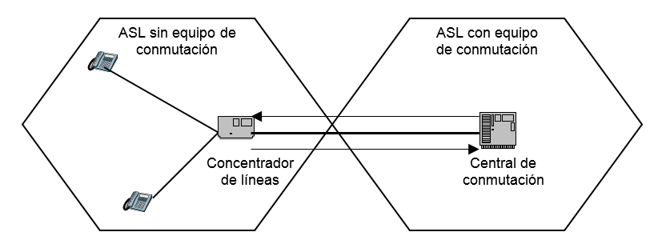

Figura 2. Prestación del servicio de telefonía local.

En este esquema, la central de conmutación forma parte de ambas ASL y conforme a las RdSL esta central debe tener interconexión para atender a las dos ASL a las que pertenece.

Asimismo, la Regla Vigesimasegunda, fracciones III y IV de las RdSL, prevé que:

**“Regla Vigesimasegunda.** Los concesionarios de servicio local que se interconecten en un grupo de centrales de servicio local determinado, se sujetarán a lo siguiente:

[…]

**III.** Cualquier concesionario de servicio local que opere una o más centrales locales dentro de un grupo de centrales de servicio local ubicadas en las poblaciones a que se refiere la REGLA QUINTA TRANSITORIA, deberá, previa solicitud de otro concesionario de servicio local, ofrecer interconexión en cualquiera de las centrales que operen en dicho grupo, y

**IV.** Los concesionarios de servicio local podrán convenir que la interconexión para cursar tráfico público conmutado local dentro del grupo de centrales de servicio local de que se trate, se lleve a cabo en cualquier punto acordado entre las partes. **Los concesionarios de servicio local** **no deberán aplicar cargos adicionales a la tarifa de terminación en la central de destino por la realización de esta función**.”

Por su parte, la Regla Quinta Transitoria de las RdSL establece que:

“[…] Los concesionarios de servicio local que presten servicios en las poblaciones antes indicadas deberán interconectar sus redes con las de los concesionarios de servicio local que se los soliciten, dentro de los 180 días naturales posteriores a la celebración del convenio de interconexión respectivo. Asimismo, **cuando un concesionario de servicio local pretenda dar servicio en un sitio localizado fuera de las poblaciones listadas en la presente Regla Transitoria, los concesionarios de servicio local existentes que presten servicios en el grupo de centrales de servicio local a que corresponda dicho sitio, deberán ofrecer interconexión para cursar tráfico público conmutado local desde alguna de las citadas poblaciones**, de conformidad con lo establecido en la fracción IV de la Regla Vigesimasegunda. […]”

De conformidad con las Reglas antes citadas, se desprende que Telmex y Telnor están obligados a ofrecer interconexión a los concesionarios que pretendan dar servicio en un sitio localizado fuera de las poblaciones que se mencionan en la Regla Quinta Transitoria. A manera de ejemplo, el concesionario “A” pretende dar servicio en un sitio fuera de las poblaciones mencionadas en la citada Regla, la interconexión con Telmex y Telnor se tendría que realizar desde alguna población incluida en la Regla Quinta Transitoria. En este sentido, las llamadas locales originadas en el sitio del concesionario “A” son transportadas mediante enlaces propios o arrendados hasta la central de Telmex y Telnor ubicada en la población incluida en la Regla Quinta Transitoria, para que sean enrutadas hasta el equipo del usuario final localizado en el sitio donde se originó la llamada. En términos de la fracción IV de la Regla Vigesimasegunda de las RdSL, dicho esquema no implica un cargo adicional.

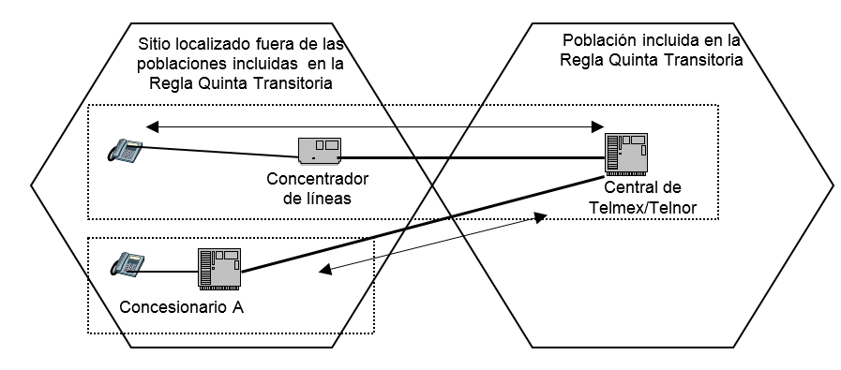

Figura 3. Ejemplo de la Regla Quinta Transitoria de las RdSL.

De lo anterior, se advierte que: i) las ASL que no cuentan con equipos de conmutación están subordinadas a las ASL que tienen centrales de conmutación, ii) las llamadas originadas y terminadas en las ASL sin equipo de conmutación se consideran como locales y se cobran como tales, no obstante que se transporta el tráfico hasta el ASL en la que se realizan las funciones de conmutación y iii) las funciones y componentes utilizados en todos los casos para terminar las llamadas que son entregadas en la ASL con punto de interconexión hasta la ASL sin punto de interconexión en la que se encuentra el usuario de destino, son los mismos.

Ahora bien, en el caso de Europa por ejemplo, los cargos de interconexión en las redes fijas están expresados como una función del nivel jerárquico de la red del operador incumbente donde se ubica el punto de interconexión (“POI”, por sus siglas en inglés). En este sentido, se han definido tarifas de interconexión de acuerdo a los siguientes niveles jerárquicos de la red:

* Nivel local (“Local Level”, en inglés): el punto de interconexión está localizado en el nivel local de intercambio, el cual se encuentra ubicado en el nivel jerárquico más bajo posible de la red telefónica del operador incumbente (usuarios finales que son conectados directamente a la red).
* Nivel de tránsito simple (“Single Transit Level”, en inglés): el punto de interconexión está localizado en el nivel jerárquico de red ubicado justo sobre el nivel de intercambio local, el cual se denomina “central maestra” conectada a distintas centrales locales. La interconexión para los operadores alternativos en el Single Transit Level puede recibir y terminar tráfico desde/hacia los usuarios conectados a todas las centrales locales que dependen de la central maestra.
* Nivel de tránsito doble (“Double Transit Level”, en inglés): el punto de interconexión está localizado en una central maestra conectada directamente con otras centrales maestras. Esto permite a los operadores alternativos recibir y entregar tráfico con una amplia cobertura nacional.

Figura 4. Niveles jerárquicos. Fuente: Cullen International.

Figura 4. Niveles jerárquicos. Fuente: Cullen International.

Es importante señalar que el esquema de la figura 4 corresponde al diseño de una red telefónica basada en la técnica de conmutación de circuitos, en donde, se determina la tarifa de interconexión de acuerdo al nivel en el que se entregue la llamada.

En México, en el pasado se resolvieron las tarifas de interconexión conforme a un modelo de costos que consideraba una red telefónica basada en la conmutación de circuitos y tomaba en cuenta el nivel de la jerarquía del punto de interconexión donde se entregaba la llamada, para lo cual se consideraban en promedio los pasos de conmutación y transmisión necesarios para entregar la llamada hasta el usuario de destino, de tal manera que se definieron tarifas de interconexión cuando la llamada se entregaba en una central con capacidad de enrutamiento, en una central de tránsito interurbano (en lo sucesivo, “CTI”) y las que requerían dos CTI’s para llegar hasta el destino final.

Con el desarrollo de las nuevas redes y servicios que operan con el Protocolo de Internet (IP, por sus siglas en inglés), se está dando un cambio tecnológico en las redes de telecomunicaciones donde la tecnología de conmutación de paquetes está reemplazando a la técnica de conmutación de circuitos, implementada en la mayor parte de las redes hasta hace algunos años. Asimismo, el actual entorno competitivo acelera el fenómeno de la evolución hacia IP. Esto es en gran parte, porque la tecnología se ha ido adaptando, en mayor medida, a las necesidades de los usuarios, además de que en el mediano plazo permite menores costos operativos y unas inversiones en capital razonables, derivado principalmente a que los proveedores de equipos al vender los mismos, a un mayor número de empresas que utilizan dicha tecnología, permite ofrecer los mismos a precios más accesibles.

La migración de las redes de telecomunicaciones a tecnologías IP ha estado impulsada por los beneficios que representa para los operadores su implementación. La tecnología IP ha implicado una reducción en los costos de prestación de servicios de telecomunicaciones. Por un lado el uso de la tecnología IP ha permitido reducir los costos unitarios de los operadores debido a que ha hecho posible la prestación de múltiples servicios a través de una sola red, repartiendo así los costos fijos entre un mayor número de servicios.

México no ha sido la excepción respecto a la tendencia de que las redes migren a nuevas tecnologías, por lo que los operadores han estado migrando a tecnologías IP. Incluso desde 2007 los operadores ofrecen servicios de telefonía IP a usuarios finales.

Adicionalmente, el cambio en el diseño de las redes públicas de telecomunicaciones para soportar la oferta de nuevos servicios, se puede observar considerando los desarrollo que se han dado en las redes instaladas en México; a manera de ejemplo Telmex en el “Reporte Anual presentado de acuerdo a las disposiciones de carácter general aplicables a las emisoras de valores para el año terminado el 31 de diciembre de 2011”[1], presentado por Telmex ante la Bolsa Mexicana de Valores, se desprende lo siguiente:

**“**[…] **Conectividad-Red de transporte de datos**

En 2011 continuamos con el despliegue nacional de equipos de transporte con tecnología Carrier Ethernet, para nuestra red de datos. Este despliegue nos permite contar con una solución de transporte pura y altamente eficiente para servicios basados en protocolo de Internet (IP) y Ethernet, consolidando una plataforma convergente “All IP” para soportar el crecimiento de servicios multimedia. Esta red es la extensión natural de la red IP/MPLS desde el centro de nuestra infraestructura hacia las instalaciones de nuestros clientes.

Con el objeto de aumentar la capacidad de transmisión de nuestra red óptica también utilizamos tecnología DWDM (Dense Wavelength Division Multiplexing) que envía señales de luz de diferentes longitudes de onda para alcanzar altas capacidades en un solo par de fibras ópticas. Con esta tecnología se ha preparado a la red de transporte para soportar toda la demanda derivada del crecimiento de la banda ancha y en la actualidad está manejando sistemas con capacidad de 520 Gbps y rutas que alcanzan los 1.29 Tbps.

En nuestra red de transporte de datos continuamos usando el respaldo con anillos ópticos, totalmente redundantes, a través de equipos SDH (Synchronous Digital Hierarchy) y SDH de nueva generación que permite recuperar automáticamente la red en menos de 50 milisegundos en caso de falla e incrementar el ancho de banda progresivamente.

Operamos tecnologías de conexión óptica automática, que nos permiten enlazar las señales transmitidas por fibra óptica con mayor eficacia en la red.

**Conectividad-Red de datos convergente**

Ofrecemos servicios de datos basados en el protocolo IP a través de una plataforma convergente IP/MPLS de alta capacidad y alto rendimiento. Esta plataforma complementa nuestra red de transporte óptica y nos permite expandir nuestra red central con enlaces de hasta 10 Gbps, con redundancia y cobertura nacional e internacional. La tecnología utilizada en nuestra red proporciona la flexibilidad necesaria para ofrecer velocidades de acceso que van de los 64 kbps a los 155 Mbps para redes privadas multiservicios.

La capacidad de nuestra red IP permite la diferenciación de servicios integrados de datos y video. Esta característica nos permite proveer de manera eficiente una amplia variedad de servicios, como acceso a Internet, redes privadas virtuales, acceso inalámbrico a Internet y aplicaciones multimedia.

[…]”

De lo antes expuesto, este Instituto considera que en México se han desarrollado redes fijas de telecomunicaciones que operan con la mejor tecnología disponible a nivel mundial, en el sentido de que se encuentran diseñadas con base en una plataforma centralizada de conmutación de paquetes bajo el protocolo IP, que le permite explotar de manera eficiente la infraestructura instalada, mediante prestación de múltiples servicios bajo la misma red alcanzando con ello economías de escala y de alcance.

La tecnología más eficiente actualmente para que una empresa preste múltiples servicios de telecomunicaciones y satisfacer la creciente demanda de datos es la basada en el Protocolo de Internet, por lo que la red considerada en el Modelo de Costos de la Autoridad está basada en esta tecnología. El uso de tecnología IP en el Modelo de Costos es consistente con el enfoque económico que busca evaluar los costos corrientes de un operador eficiente.

Por el contrario, el uso de un modelo de costos que considere una red tradicional basada en la técnica de conmutación de circuitos (TDM) llevaría a la Autoridad a incorporar ineficiencias en las tarifas de interconexión que finalmente serían trasladadas por los concesionarios a los usuarios finales en la forma de mayores tarifas y retrasaría la adopción de nuevas tecnologías por parte de los concesionarios.

En virtud de lo anterior, el diseño de la red está basado en una empresa hipotética existente que presta servicios de voz y datos, y que por lo tanto se debe de elegir aquella tecnología que permita satisfacer la demanda de servicios de telecomunicaciones en el horizonte de tiempo considerado por el modelo. Como se ha señalado anteriormente, la demanda por servicios de datos y el número de usuarios de internet de banda ancha se han incrementado de manera significativa, por lo que la forma eficiente de proporcionar los servicios mencionados es por medio de una red que utiliza tecnologías modernas de conmutación y de transmisión basadas en el protocolo Ethernet; el cual además de tener costos menores de los de una red tradicional, se beneficia del uso compartido de activos para la prestación de servicios de voz y datos.

La arquitectura de la red perteneciente a la empresa hipotética existente, debe ser acorde a las características propias de la tecnología elegida, en el caso que nos ocupa la red a modelar debe estar basada en una plataforma centralizada en vez de en una estructura jerárquica, respecto a la conmutación de tráfico. La red del operador hipotético eficiente consta de un conjunto de **nodos centrales (core node)**, los cuales realizan las funciones de inteligencia de la red, como es la identificación del destino del tráfico, la facturación, el acceso a la red de datos, entre otras; cada nodo central se encuentra conectado a un conjunto de **nodos regionales.**

En los nodos regionales se encuentra la infraestructura necesaria para intercambiar el tráfico terminado u originado en otras redes públicas de telecomunicaciones; los cuales tienen la capacidad de convertir las señales TDM en IP a través de los trunk gateway (TGW, por sus siglas en inglés). Asimismo, los nodos regionales manejan el tráfico originado por los nodos de acceso, los cuales están jerarquizados en varios niveles que integran la red de acceso.

Las líneas de los usuarios se conectan con la red de conmutación y transporte mediante un Nodo de Acceso Multiservicio (MSAN), en el cual se maneja el tráfico de voz y datos bajo el protocolo IP para transmitirlo hacia otros puntos de la red, ya sea para comunicarse con usuarios de la misma red o de otra red, o acceder a servicios prestados por las redes. Los MSAN se encuentran distribuidos en cada uno de los nodos de niveles inferiores, así como en los nodos regionales. Para conectar los distintos nodos de la red, se utiliza una combinación de topologías de anillo, así como de enlaces redundantes (resilient link).

El Dibujo 1 presenta de manera simplificada la estructura y diseño de la red de transmisión y conmutación bajo el protocolo IP que permite ofrecer servicios de voz y datos a los usuarios.

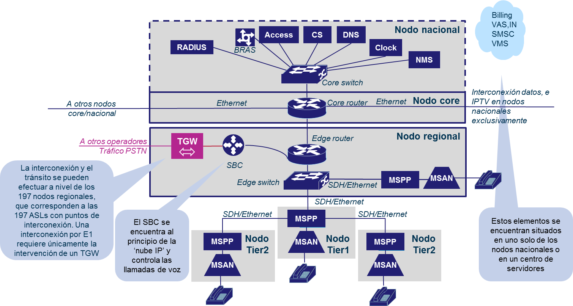

Dibujo 1. Arquitectura de la red. Esquema de la red del operador hipotético – escenario de interconexión regional.

Ahora bien, como se ha considerado en la presente Resolución, de conformidad con lo dispuesto en el artículo 43 fracciones V y IX de la LFT, se obliga a los concesionarios a llevar a cabo la interconexión en cualquier punto de conmutación u otros en que sea técnicamente factible, y entregar la comunicación a su destino final o a un concesionario o combinación de concesionarios que puedan hacerlo.

En este tenor, se considera a través de un punto de interconexión se pueden cubrir los usuarios de una o varias ASL, en virtud de que en la estructura de una red pública de telecomunicaciones existen centrales con distintos niveles jerárquicos que llevan a cabo funciones de conmutación y señalización, a fin de que puedan entregar las comunicaciones a los usuarios de destino.

De acuerdo con la arquitectura de red mostrada en el dibujo 1, los nodos nacionales o core, realizan las funciones de inteligencia de la red, como es la identificación del destino del tráfico. En este sentido, un nodo nacional A puede recibir tráfico de los nodos regionales A’, A’’, etc., que tiene conectados directamente y distribuirlo hacia dichos nodos a través de los cuales se entregan las comunicaciones al usuario de destino, o bien, puede entregar el tráfico en un nodo nacional B el cual esté conectado directamente al nodo nacional A, de tal manera que el tráfico se puede enrutar a cualquiera de los nodos regionales B’, B’’, etc., dependientes de ese nodo nacional B.

Cuando se calcula el costo de interconexión por la terminación de tráfico de voz en un usuario, un punto clave es el número de elementos de red que son necesarios para prestar el servicio, el cual está relacionado con el punto donde es entregada la llamada por otro operador, es decir, el punto de interconexión y el punto de la red en el que se encuentre el usuario de destino.

Por lo tanto, el Modelo de Costos considera tres tipos de llamadas para la originación o terminación de tráfico proveniente de otras redes:

1. La llamada regional, que corresponde a la entrega de tráfico en el nodo regional en el que se encuentra el punto de interconexión más cercano al usuario final, lo cual implica una originación o terminación local en la ASL en que se ubica el nodo regional, o bien, una originación o terminación en las ASL que dependen del nodo regional con punto de interconexión.
2. La llamada intranodo, que corresponde al enrutamiento de tráfico dentro del mismo nodo nacional, lo cual implica que la llamada se entrega en el nodo regional A’ que tiene punto de interconexión, se transporta hasta el nodo nacional A y se entrega la llamada en la ASL en que se ubica el nodo regional A’’, o bien, en las ASL que dependan del nodo regional A’’.
3. La llamada multinodo, que corresponde al enrutamiento de tráfico hacia otro nodo nacional, lo cual implica que la llamada se entrega en el nodo regional A’ que tiene punto de interconexión, se transporta hasta el nodo nacional A y de ahí cursa hacia el nodo nacional B, a efecto de que se entregue la llamada en la ASL en que se ubica cualquiera de los nodos regionales B’, B’’, etc., o bien, en las ASL que dependan de los nodos regionales B’, B’’, etc.

Los esquemas de llamadas antes referidos se ilustran en el dibujo 2.

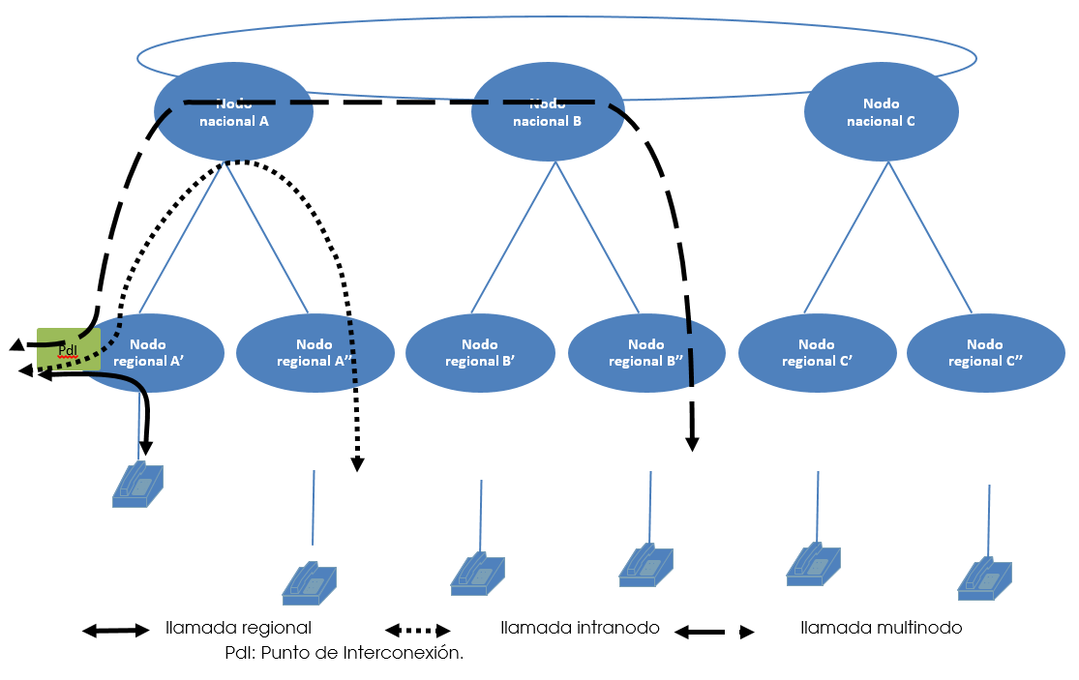

Dibujo 2. Servicios de originación o terminación.

Para el caso del servicio de tránsito, el Modelo de Costos considera tres escenarios:

1. Tránsito local, que corresponde al enrutamiento de tráfico en el nodo regional en el que se encuentran los puntos de interconexión.
2. Tránsito intranodo, que corresponde al enrutamiento de tráfico del nodo regional A’ que tiene punto de interconexión hacia el nodo el nodo regional A’’ con punto de interconexión, los cuales dependen del nodo nacional A.
3. Tránsito multinodo, que corresponde al enrutamiento de tráfico del nodo regional A’ que tiene punto de interconexión hacia algún nodo regional B’, B’’, etc., que dependen del nodo nacional B conectado directamente al nodo nacional A.

Los escenarios de tránsito antes referidos se ilustran en el dibujo 3.

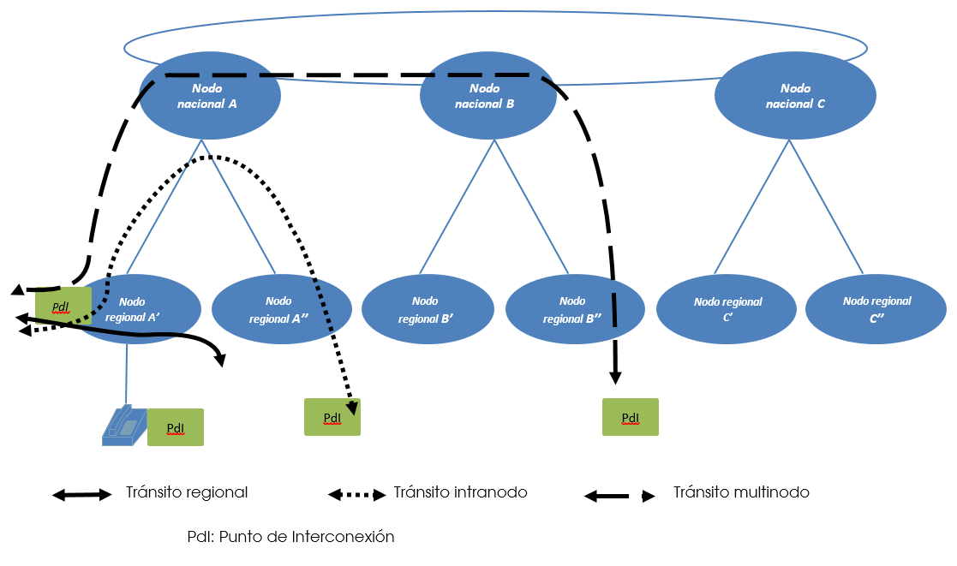

Dibujo 3. Servicios de tránsito.

Ahora bien, de conformidad con el artículo 43 fracciones II, V, VIII y IX de la LFT, los concesionarios deberán permitir la interconexión de sus redes en cualquier punto de interconexión y entregar la llamada a su destino final mediante su enrutamiento a través de los distintos niveles de la jerarquía de la red y cobrar las tarifas correspondientes.

En virtud de lo antes expuesto, el Instituto considera que de acuerdo a la funcionalidad que ofrece la estructura de una red pública de telecomunicaciones basada en la técnica de conmutación de circuitos y conforme a los puntos de interconexión donde actualmente se encuentran interconectados los concesionarios de redes públicas autorizados para prestar servicio local y/o de larga distancia, es factible la prestación de servicios de interconexión considerando lo siguiente:

1. **Interconexión dentro del mismo nodo regional:** Los puntos de interconexión corresponden a un CCE donde se interconectan los concesionarios, mediante los cuales: i) se puede entregar o recibir tráfico en las mismas ASL’s donde se ubica el punto de interconexión, ii) se puede entregar o recibir tráfico en ASL’s que no tienen punto de interconexión y que dependen directamente de las ASL’s con punto de interconexión.
2. **Interconexión entre nodos regionales que dependen de un nodo nacional:** Los puntos de interconexión corresponden a un CTI donde se interconectan los concesionarios, mediante los cuales: se puede entregar o recibir tráfico en ASL’s con o sin punto de interconexión en la cual se encuentra el usuario de origen o destino y que forman parte del mismo nodo nacional o dependencia del CTI.
3. **Interconexión entre nodos regionales que dependen de diferentes nodos nacionales:** Los puntos de interconexión corresponden a un CTI donde se interconectan los concesionarios, mediante los cuales: se puede entregar o recibir tráfico en ASL’s con o sin punto de interconexión en la cual se encuentra el usuario de origen o destino y que requieren de la transmisión y conmutación adicionales para cursar la llamada de un nodo nacional o CTI a otro nodo nacional o CTI.

En este sentido, las tarifas de los servicios de interconexión anteriormente señalados son congruentes con los servicios determinado por el Modelo de Costos en el sentido de que la tarifas de interconexión depende de que si la llamada es entregada en el punto más cercano al destino final, los costos son menores que en el caso que se requiera un mayor número de componentes de red como son los elementos de conmutación y transmisión para que sea entregada al destino final.

Además, los costos de interconexión pueden variar dependiendo del punto de la red en el que el concesionario que originó la llamada se la entregue al concesionario que la termina. Por lo cual, para determinar las tarifas de interconexión, es preciso calcular los costos de los elementos de red que utilice el concesionario para la terminación de la llamada.

Por lo que, con respecto a la interconexión a nivel de los CTI, se debe considerar que se utilizan los siguientes elementos de infraestructura que son el medio de transmisión entre los CTI´s y CCE’s, en este sentido, el concesionario prestador de los servicios de interconexión deberá recuperar el costo asociado a la conmutación y al transporte de un CTI a un CCE conectados directamente. Cabe mencionar, que estos costos están directamente relacionados con el volumen de tráfico que se cursan a través de los elementos de la red.

Por lo anterior, el Instituto procede a determinar las tarifas de interconexión y de tránsito por originar o terminar tráfico conforme a los esquemas de interconexión antes indicados, por lo que en cumplimiento a lo establecido en los Lineamientos, el Instituto utilizará un Modelo de Costos Incrementales Totales de Largo Plazo (en lo sucesivo, indistintamente, el “Modelo CITLP” o el “Modelo de Costos”) desarrollados por Analysys Mason Limited, conforme a bases internacionalmente reconocidas y siguiendo los principios dispuestos en los Lineamientos.

**Modelo CITLP.**

Las mejores prácticas internacionales en el establecimiento de las tarifas de interconexión, señalan que el cálculo de las mismas se debe realizar simulando los precios que se establecerían en un mercado competitivo, en virtud de que ello permite enviar las señales correctas al mercado, en el sentido de que los concesionarios realicen esfuerzos por minimizar costos, y permite el establecimiento de condiciones equitativas de competencia.

Es así que uno de los resultados que se observan en los mercados en competencia es que los precios de los bienes y/o servicios convergen a los costos; con lo cual existe consenso en el ámbito internacional en el sentido de que las tarifas de interconexión se deben de orientar a los costos de producción.[2] Asimismo, en un entorno de competencia efectiva se asegura que los concesionarios obtengan una rentabilidad razonable sobre el capital invertido en el largo plazo, es decir, durante un periodo discreto de tiempo.

En este sentido el lineamiento Segundo de los Lineamientos señala que en la elaboración de los Modelos de Costos se empleará la metodología de Costo Incremental Total de Largo Plazo (en lo sucesivo “CITLP”), permitiendo la recuperación de los costos comunes, los cuales son aquellos en que se incurren por actividades o recursos que no pueden ser asignados a los Servicios de Interconexión de una manera directa. Estos costos son generados por todos los servicios que presta la empresa

El Modelo de Costos utilizado para resolver el presente desacuerdo utiliza un enfoque CITLP en el que todos los servicios que contribuyen a las economías de escala en la red de telecomunicaciones se suman en un gran incremento; los costos de servicios individuales se identifican mediante la repartición del gran costo incremental (tráfico) de acuerdo con los factores de ruteo del uso de recursos promedio. La adopción de un gran incremento (en general alguna forma de “tráfico” agregado) significa que todos los servicios que son suministrados se tratan de manera conjunta y con igualdad.

Cabe mencionar que bajo el enfoque CITLP, es necesario identificar el incremento en los costos que se debe a cambios en el número de usuarios toda vez que el cálculo de los costos incrementales únicamente incluirá aquellos que se deben a cambios en el volumen de tráfico. El incremento de usuarios, que capturará estos costos, debe ser definido con cuidado para ser consistente y transparente para las redes fija y móvil. Estos costos son definidos como los costos promedio incrementales cuando nuevos usuarios son agregados a la red.

En una red fija, un nuevo usuario requerirá ser conectado a la tarjeta del conmutador, o equivalente en una red de nueva generación, mediante cobre/cable/fibra que vaya del usuario al punto de concentración.

En el Modelo de Costos utilizado en el presente desacuerdo este “servicio incremental de usuario” se define como el derecho a unirse a la red de usuarios. Cualquier otro costo, incluyendo costos requeridos para establecer una red operacional pero sólo con capacidad mínima, son recuperados mediante los incrementos de uso. Por consiguiente, todo el equipo para usuarios será también excluido (p.ej. teléfonos, módems, entre otros) de los costos de interconexión, debido a que son recuperados a través de otros cargos, por ejemplo, la renta mensual en el caso de líneas fijas.

En el siguiente diagrama se muestran los costos a incluirse siguiendo este método.

Figura 5: Distribución de costos usando CITLP Plus [Fuente: Analysys Mason]

**Red Fija**

Figura 5: Distribución de costos usando CITLP Plus [Fuente: Analysys Mason]

**Aspectos del concesionario.**

* 1. **Tipo de concesionario.**

Para el diseño de la red a modelarse es necesario definir el tipo de concesionario que se trata de representar, siendo éste uno de los principales aspectos conceptuales que determinará la estructura y los parámetros del modelo.

En el ámbito internacional los órganos reguladores, en los modelos de costos desarrollados, han utilizado los siguientes tipos de concesionario:

* **Concesionarios reales –** se calculan los costos de todos los concesionarios que prestan servicios en el mercado.
* **Concesionario promedio –** se promedian los costos de todos los concesionarios que prestan servicios para el mercado fijo para definir un operador ‘típico’.
* **Concesionario hipotético–** se define un concesionario con características similares a, o derivadas de, los concesionarios existentes en el mercado pero se ajustan ciertos aspectos hipotéticos como puede ser la fecha de entrada al mercado, la cuota de mercado, la tecnología utilizada el diseño de red, entre otros, y que alcanza la cuota de mercado antes del periodo regulatorio para el cual se calculan los costos.
* **Nuevo entrante hipotético –** se define un nuevo concesionario que entra al mercado en el 2011 o 2012, con una arquitectura de red moderna y que alcanza la cuota de mercado eficiente del operador representativo.

En este sentido, no se considera la opción de utilizar concesionarios reales debido a que en mercados con elevadas barreras de entrada, como sucede en el sector telecomunicaciones, las empresas establecidas en el mercado tienen la posibilidad de incurrir en ineficiencias por un periodo de tiempo considerable, ya que no enfrentan el riesgo latente de entrada de nuevos competidores al mercado. En estos casos el considerar los costos en que incurre un operador real propiciaría que los operadores trasladaran sus ineficiencias a los demás operadores a través de la tarifa de interconexión y no induciría a los primeros a eliminar sus ineficiencias, lo cual se traduciría en mayores tarifas a los usuarios finales.[3]

Asimismo, para determinar los costos de operadores reales es necesario contar con un gran desglose de información en el cual es previsible que exista una reticencia de los concesionarios de proporcionar información del precio de los activos, de que se utilice y se divulgue su información, lo cual conllevaría a que el modelo carezca de transparencia, y por ende credibilidad, lo que particularmente haría difícil o inclusive imposible la verificación del modelo por terceros y a una serie de cuestionamientos sobre la calidad de los resultados del modelo.

Por otra parte, los operadores tienen incentivos para establecer elevadas tarifas de terminación de llamadas ya que ello ocasiona que se incrementen los costos de sus competidores; y con ello se establezcan altos cargos para los clientes de los operadores de la competencia. En este sentido, cuando un operador reduce los costos de terminación de llamadas en su red debido a una operación más eficiente, quien se beneficia es el operador que adquiere un insumo a un precio menor y no así la empresa que ha reducido los costos de terminación. Por lo tanto el operador menos eficiente obtiene las ganancias de una ventaja competitiva. Este problema se solucionaría si se establecieran las tarifas por terminación con base en un operador representativo eficiente.

Cabe mencionar que construir modelos de costos tomando en consideración a un operador real no es acorde con las mejores prácticas internacionales, a manera de ejemplo, la Comisión Europea en su Recomendación de 2009 señala que cuando impongan obligaciones en materia de control de los precios y la contabilidad de costes de conformidad con el artículo 13 de la Directiva 2002/19/CE a los operadores designados por las autoridades nacionales de reglamentación como poseedores de un peso significativo en los mercados de terminación al por mayor de las llamadas de voz en redes telefónicas públicas individuales los órganos reguladores de cada país deben establecer unas tarifas de terminación basadas en los costes contraídos por un operador eficiente.

Por consiguiente, el considerar los costos incurridos por un operador real, no es acorde con el fomento de una sana competencia consagrado en el artículo 7 de la LFT, así como con los Lineamientos y las mejores prácticas internacionales.

Por lo tanto, sólo se consideran tres opciones para el tipo de concesionario sobre el que se basarán los modelos. Las características de estas opciones se encuentran detalladas a continuación.

| Característica | Opción 1 : Operador promedio | Opción 2: Operador hipotético existente | Opción 3: Nuevo entrante hipotético |
| --- | --- | --- | --- |
| Fecha de lanzamiento | Diferente para todos los operadores, por lo tanto utilizar un promedio no es significativo. | Puede ser establecida de forma consistente para los modelos fijo y móvil tomando en consideración hitos clave en el despliegue de las redes reales. | Por definición, utilizar 2012 sería consistente para operadores fijos y móviles. |
| Tecnología | Grandes diferencias en tecnología para el incumbente, alternativos y los operadores de cable por lo que un promedio no es significativo. | La tecnología utilizada por un operador hipotético puede definirse de forma específica, tomando en consideración componentes relevantes de las redes existentes. | Por definición, un nuevo entrante utilizaría la tecnología moderna existente. |
| Evolución y migración a tecnología moderna | Los principales operadores fijos han evolucionado en formas distintas por lo que es complicado definir una evolución promedio. | La evolución y migración de un operador hipotético puede definirse de forma específica, teniendo en cuenta las redes existentes. Los despliegues de red anteriores pueden ser ignorados si se espera una migración a una tecnología de nueva generación en el corto/mediano plazo (lo cual ya está siendo observado en las redes actuales). | Por definición, un nuevo entrante hipotético comenzaría a operar con tecnología moderna, por lo que la evolución y migración no son relevantes. Sin embargo, la velocidad de despliegue y adquisición de usuarios serían datos clave para el modelo. |
| Eficiencia | Se podrían incluir costos ineficientes con un promedio. | Los aspectos de eficiencia pueden ser definidos. | Las opciones eficientes se pueden seleccionar para el modelo. |
| Transparencia con respecto al uso de un modelo ascendente (bottom up) | Puede ser difícil en el caso de las redes fijas ya que el operador promedio sería muy abstracto en comparación con los operadores existentes. | La transparencia aumenta cuando el diseño del operador fijo es único y explícito y no el promedio de operaciones diversas. | En principio, un nuevo entrante hipotético tendría un diseño transparente, sin embargo esto implica que se necesiten más datos de los operadores reales para los parámetros hipotéticos. |
| Reconciliación practica con contabilidad descendente (top-down) | No es posible comparar directamente los costos de un operador promedio con los costos reales de los operadores. Solo es posible realizar comparaciones indirectas (p.ej. total de gastos y asignaciones sobre costos). | No es posible comparar directamente los costos de un operador hipotético con los costos reales de los operadores. Sólo es posible realizar comparaciones indirectas (p.ej. total de gastos y asignaciones sobre costos). | No es posible comparar directamente o indirectamente los costos de un nuevo entrante con los costos reales de los operadores sin realizar ajustes adicionales ya que no existen estados de resultados futuros. |

Tabla 1: Opciones del operador a modelar [Fuente: Analysys Mason, 2012]

De esta forma, el Instituto considera que entre las distintas opciones para la determinación de un concesionario representativo, la elección de un operador hipotético existente permite determinar costos de interconexión compatibles y representativos en el mercado mexicano.

En estos casos, la experiencia internacional facilita criterios muy útiles en cuanto a la utilización de operadores hipotéticos en los modelos considerados como mejores prácticas. Reguladores como ICP-ANACOM (Portugal), CMT (España) y OPTA (Países Bajos), entre otros, han utilizado operadores hipotéticos en sus modelos de costos regulatorios.

Por ello, el Instituto considera óptimo modelar la red de un operador hipotético existente. Esta opción permite determinar un costo que tiene en cuenta las características técnicas y económicas reales de las redes de los principales operadores fijos y móviles del mercado mexicano. Esto se consigue mediante un proceso de calibración con los datos proporcionados por los propios operadores.

El Instituto considera que la elección de un operador hipotético existente permite la determinación de un concesionario representativo que utilice tecnología eficiente disponible, la determinación de costos de acuerdo a las condiciones de mercados competitivos y la calibración de los resultados con información de los operadores actuales.

De lo antes expuesto, se considera que el modelo CITLP se basará en un concesionario hipotético existente que también se denominará concesionario representativo.

Por tanto, el concesionario hipotético existente que se modela considera que la cuota de mercado se habrá alcanzado previo al periodo regulatorio considerado, por lo tanto el despliegue de la red y la entrada en operación de la misma requieren que esto se realice con anterioridad al periodo de determinación de las tarifas de interconexión; en este sentido, el concesionario fijo a modelar comienza a desplegar una red troncal NGN IP a nivel nacional en el año 2005, y comienza a operar comercialmente en el año 2007. El diseño de la red troncal está vinculado a una opción específica de la tecnología de acceso de próxima generación. El núcleo de la red NGN IP estará operativa en el largo plazo.

* 1. **Configuración de la red de un concesionario eficiente.**

La cobertura que ofrece un concesionario es un aspecto central del despliegue de una red y es un dato de entrada fundamental para el modelo CITLP. Un enfoque consistente con la utilización de un operador hipotético existente implicará que los concesionarios hipotéticos fijos existentes tendrán características comparables de cobertura con los operadores reales.

Las definiciones de parámetros de cobertura tienen dos implicaciones importantes para el cálculo de costos. En este sentido, los operadores de servicios de telecomunicaciones al momento de desplegar su red toman en cuenta la extensión geográfica en la cual prestarán sus servicios, la calidad de la cobertura, y el periodo de tiempo en el cual alcanzarán nivel de cobertura deseada. Estas tres variables inciden en la determinación de las inversiones de red realizadas a través del tiempo y de los costos operativos necesarios para operar la red.

Debido a las expectativas actuales de los usuarios finales, y para que el modelo refleje la práctica de despliegue y volúmenes de tráfico de la actualidad, se incluye el nivel de cobertura nacional actual.

Si una cobertura de ámbito inferior al nacional fuese a redundar en diferencias de costos considerables y exógenas, podría argumentarse a favor de modelar la cobertura de menor ámbito. Sin embargo, los concesionarios regionales de cable no están limitados por factores exógenos para ampliar su cobertura ya que pueden expandir sus redes o fusionarse con otros concesionarios. En efecto, concesionarios alternativos han iniciado operaciones comerciales en las zonas que han elegido a pesar de tener la concesión que les autoriza la cobertura nacional, mientras que concesionarios de televisión y/o audio restringidos han ido expandiendo su cobertura al obtener concesiones en ciudades y regiones que les interesaban. Por lo tanto, no es probable que se reflejen costos distintos a nivel regional por economías de escala geográficas menores a los costos de un concesionario eficiente nacional.

En consecuencia, se modelarán niveles de cobertura geográfica comparables con los ofrecidos por el concesionario fijo nacional en México. En el modelo fijo, se modelará una cobertura nacional.

* 1. **Tamaño de un concesionario eficiente.**

Uno de los principales parámetros que definen los costos unitarios del modelo CITLP es su cuota de mercado. Por lo tanto, es importante determinar la evolución de la cuota de mercado del concesionario y el periodo en que se da esta evolución.

Los parámetros seleccionados para definir la cuota de mercado de un concesionario en el tiempo impactan el nivel de los costos económicos calculados por el modelo. Estos costos pueden cambiar si las economías de escala en el corto plazo (despliegue de red en los primeros años) y en el largo plazo son explotados en su totalidad. Cuanto más rápido crece un concesionario[4], menor será el costo unitario.

En el mercado fijo se observa que salvo ciertas zonas rurales, la mayor parte de la población del país podría contar cuando menos con dos concesionarios que les prestaran los servicios de telecomunicaciones, el concesionario con el mayor número de líneas fijas, un concesionario alternativo y/o algún concesionario de televisión y/o audio restringidos. Aun cuando la cuota de mercado del concesionario con el mayor número de líneas fijas del país no refleja esta situación, ya que sigue ostentando una cuota de mercado por encima del 75%,[5] para efectos del modelo se puede considerar un mercado de dos concesionarios.

Para mantener consistencia con la idea de un mercado competitivo, eficiente y con precios basados en los costos para la interconexión, los modelos serán de un concesionario en un mercado completamente competitivo, en el cual cuando existen n concesionarios, cada uno tendrá una cuota de mercado de 1/n en el largo plazo, es decir, 1/n de todo el mercado mayorista y minorista en México.

Un último aspecto en lo que respecta al tamaño eficiente es el tiempo que tomará al concesionario modelado llegar a este estado estable. La velocidad con la que esto se logrará estará determinada (por separado) por la velocidad del despliegue de red y el aumento de tráfico sobre la tecnología moderna dentro del mercado fijo relevante.

De lo antes expuesto se considera que en el largo plazo, la cuota de mercado del concesionario fijo será de 50% (cincuenta por ciento).

Asimismo, el crecimiento de la cuota de mercado está relacionado con el despliegue de la red y el aumento del tráfico utilizando la tecnología moderna.

La cuota de mercado del concesionario modelado incluye los usuarios de proveedores de servicios alternativos (p.ej. ISPs) u operadores virtuales, ya que los volúmenes asociados a estos servicios contribuyen a las economías de escala logradas por el concesionario modelado.

1. **Aspectos relacionados con la tecnología**
   1. **Arquitectura moderna de red.**

El modelo CITLP fijo exigirá un diseño de arquitectura de red basado en una elección específica de tecnología moderna eficiente. Desde la perspectiva de regulación de la terminación, en este modelo deben reflejarse tecnologías modernas equivalentes: esto es, tecnologías disponibles y probadas con el costo más bajo previsto a lo largo de su vida útil, se consideran las opciones de arquitectura de red por separado para el modelo de costos.

* 1. **Red de telecomunicaciones fija.**

Las redes fijas suelen estar formadas de dos capas de activos, las cuales pueden ser desplegadas en base a diferentes tecnologías. Estas son generalmente la capa de acceso y la capa troncal (core) (que incorpora la red de transmisión), aunque el límite preciso entre las dos capas depende de la tecnología y debe ser cuidadosamente definido. Se describen a continuación cada una de estas capas.

* 1. **Red de acceso.**

La capa de acceso conecta a los usuarios a la red, lo que les permite utilizar los servicios de telefonía fija. Las opciones de arquitectura para esta capa son el cobre, la fibra o el cable coaxial, que cubren la conexión desde el punto de terminación de red (NTP) en las instalaciones del usuario hasta los nodos de agregación en la estructura en árbol de la red. Estas opciones se presentan en la figura 6 y son las siguientes:

* Una arquitectura tradicional de cobre, con cables de cobre desplegados hasta los nodos (street cabinets), y con retorno a las centrales.
* Una arquitectura de cable, con cable coaxial desplegado hasta una jerarquía de nodos de agregación de fibra y nodos metropolitanos.
* Una arquitectura de nueva generación (NGA) que utiliza cable de fibra, ya sea a través de:
  + Fibra hasta el nodo (FTTN) VDSL, que emplea casi la misma estructura que el cobre tradicional, salvo que la fibra se despliega entre los nodos (street cabinets) y un número menor de centrales (sitios troncales metropolitanos), con la electrónica de control de VDSL instalada en el nodo.
  + Fibra hasta el hogar (FTTH) GPON, que despliega la fibra desde la central en una estructura de árbol utilizando una jerarquía de divisores (splitters).
  + FTTH punto a punto (PTP), que despliega la fibra desde la central al hogar del usuario.

Figura 6: Arquitecturas de la red de acceso [Fuente: Analysys Mason, 2012]

Figura 6: Arquitecturas de la red de acceso [Fuente: Analysys Mason, 2012]

Como se ha señalado anteriormente, al incluirse únicamente los costos que varían con el tráfico, y no incluirse cualquier costo que sea recuperado a través de un cargo al usuario final, el modelo CITLP no considera la red de acceso al no formar parte del servicio de terminación y originación, pero su definición influenciará el diseño de la red troncal y de transmisión.

* 1. **Red troncal (core).**

Al igual que en la red de acceso, existen arquitecturas tradicionales y de nueva generación. Una red de próxima generación (en lo sucesivo, “NGN”), se define como una plataforma convergente basada en IP que transportará todos los servicios sobre la misma plataforma. Ciertas opciones de despliegue son actualizaciones de la red PSTN, mientras que otras utilizan un transporte basado en conmutadores (switches) y enrutadores (routers) Ethernet e IP/MPLS. Sin embargo, la red de control NGN a modelar depende en gran medida de la arquitectura de la red de acceso. Estas opciones se encuentran resumidas a continuación:

* Una red troncal de multiplexación por división de tiempo (TDM), donde las plataformas de voz y datos son transportadas y conmutadas por separado, pero se transmiten en la misma red de transmisión.
* Pasarelas (gateways) de acceso NGN (AGWs), que pueden ser coubicados en los concentradores PSTN o conmutadores locales (LS) para adaptar los enlaces de backhaul TDM, conservando la separación entre voz y datos.
* Portadoras de bucle digital 3G NGN (DLC, por sus siglas en inglés), que combinan la tradicional conexión cruzada TDM de los servicios tradicionales con un conmutador de banda ancha (broadband switch) con enlaces ascendentes de ATM y Ethernet (es decir, se pueden controlar la voz y los datos con esta unidad). Estos incorporan funciones de multicast IP para la entrega de vídeo y un servidor gateway de VoIP para la emulación de PSTN en una red convergente. Estos son también conocidos como nodos de acceso multiservicio (MSANs).
* Plataformas de acceso de banda ancha IP/EthernetNGN(IP BAP), que agregan todas las variedades de líneas de servicio, incluyendo interfaces legadas, desde tarjetas de línea habilitadas para IP agregadas a una red troncal Gigabit Ethernet.

Para evitar confusión sobre el concepto NGN, es importante diferenciar dos partes de la red:

* Red troncal – una red basada en IP y transmisión de paquetes.
* Red de acceso – conecta los usuarios finales a la red troncal NGN por medio de infraestructura fija, móvil o inalámbrica.

La figura 7 muestra los dos componentes de una red NGN. La red troncal NGN puede dar servicio a multitud de infraestructuras de acceso, incluyendo redes fijas o inalámbricas como WiMAX. Esto significa que se pueden proveer los servicios independientemente de la manera en que el usuario accede a la red.

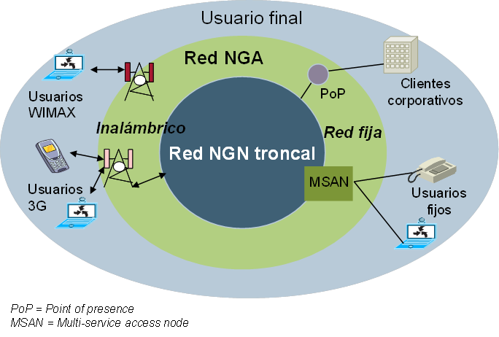

Figura 7: Diagrama ilustrativo de una NGN [Fuente: Analysys Mason]

La arquitectura de una red NGN incluye el principio de separar, desde un punto de vista físico, el transporte y el enrutamiento del tráfico y la definición o creación del servicio. Como resultado, los concesionarios pueden ofrecer sus servicios basándose en interfaces con la red de transporte abiertos y estandarizados. En referencia al modelo de referencia OSI (open systems interconnection), todavía existe un debate sobre el punto de demarcación de las capas de transporte y de servicio. Por ejemplo, la Unión Internacional de Telecomunicaciones ha sugerido el esquema que se muestra en la figura 8.

Figura 8: Mapeado entre las capas de servicio y transporte de una red NGN y 
el modelo de referencia OSI [Fuente: ITU, NGNuk]

Figura 8: Mapeado entre las capas de servicio y transporte de una red NGN y

el modelo de referencia OSI [Fuente: ITU, NGNuk]

* 1. **Red troncal NGN.**

En las redes telefónicas con tecnología TDM (denominadas PSTN), se asigna un circuito físico dedicado a cada llamada de voz y reserva una cantidad asociada de ancho de banda dedicado (un canal de voz tiene un ancho de banda de 64kbit/s) en toda la red. Este ancho de banda es dedicado para la llamada durante la duración de la misma, independientemente de si se está transmitiendo señal de audio entre los participantes.

En el caso de las redes NGN, éstas se basan en tecnologías de conmutación de paquetes, en términos generales cada paquete de voz compite en igualdad de condiciones con los paquetes de otros servicios (voz u otros tipos de datos en una red NGN) por los recursos de red disponibles, como por ejemplo el ancho de banda. Los mecanismos existentes para garantizar la calidad de servicio pueden priorizar los paquetes que llevan voz sobre otros tipos de paquetes de datos con lo que se asegura que los paquetes de voz circulan por la red sin problemas y según reglas de transmisión (tiempo, retardo, jitter, etc.) asociadas al servicio de voz.[6]

Figura 9: Comparación entre redes de conmutación de circuitos y 
de conmutación de paquetes [Fuente: Analysys Mason, 2012]

Figura 9: Comparación entre redes de conmutación de circuitos y

de conmutación de paquetes [Fuente: Analysys Mason, 2012]

Las figuras 9 y 10 comparan la arquitectura de una red TDM y una red NGN y se pueden observar los dos conceptos que rigen una red NGN:

* La separación entre los planos de control y de usuario. En efecto, tal y como se puede ver en la figura 9, en una red TDM las centrales realizan la función de conmutación de las llamadas de voz y gestionan la señalización. En una red NGN, los call servers son los que gestionan la señalización, y los routers (o media gateways especializadas) enrutan y gestionan el tráfico de paquetes de voz. Adicionalmente, y como se puede comprobar en la figura 10, es factible que las centrales locales y de tránsito en una red TDM se reemplazan por call servers en una estructura de una sola capa. Típicamente, en una red PSTN de 100 centrales locales y 10 centrales de tránsito, éstas podrían ser remplazadas por un menor número de call servers (menos de 5) en una red NGN.
* La realización de la transmisión de paquetes de voz a través de una capa de routers común al resto de servicios transmitidos por la red NGN. Estos routers gestionan la transmisión de los paquetes IP y pueden utilizar, en las capas de transporte y física, tecnologías como Ethernet y SDH (tanto TDM como NGN) sobre fibra (utilizando tecnologías WDM) dependiendo de la relación costo/beneficio y de la escala de la red.

La aplicación de ambos principios implica importantes ahorros en inversiones y gastos operativos.

Figura 10: Comparación de la red PSTN tradicional y los servicios 
de voz sobre una NGN [Fuente: Analysys Mason, 2012]

Figura 10: Comparación de la red PSTN tradicional y los servicios

de voz sobre una NGN [Fuente: Analysys Mason, 2012]

La interconexión con las redes de otros operadores en una red NGN se implementa a través de pasarelas frontera (border gateways, en inglés) que controlan el acceso a la red. Si la red se interconecta con una red tradicional de circuitos conmutados, se necesitan media gateways o trunking gateways que conviertan los paquetes de voz en señales TDM.

* 1. **Situación en México.**

Telmex en 2003[7] comenzó el despliegue de una red NGN, lo cual se ha visto confirmado en los informes anuales de Telmex remitidos a la Bolsa Mexicana de Valores. Telmex estaría compartiendo la tendencia internacional de operadores comparables como BT (Reino Unido), Telefónica (España), KPN (Holanda), Belgacom (Bélgica), etc., quienes ya disponen en sus redes troncales de manera sustancial de una arquitectura NGN todo-IP. Es cierto que la mayor parte de estos operadores todavía mantienen en paralelo una red de transmisión histórica (legacy, en inglés) para la provisión de servicios existentes como enlaces dedicados, etc., y es posible que aún tarden unos años en apagar completamente la red histórica. Sin embargo, los operadores alternativos a los incumbentes que han iniciado los despliegues más recientemente han optado por desplegar una red NGN basada en todo sobre IP.

En cualquier caso, un operador que comenzara operaciones en los últimos cuatro o cinco años o entrara en el mercado en el momento presente (y que por la utilización de la tecnología moderna establecería el nivel de precios eficiente en un mercado contestable), no desplegaría una red telefónica conmutada en la red troncal sino una red multisevicio NGN basada en todo sobre IP. El modelado de una red NGN estaría en línea con las prácticas internacionales como la establecida por la Comisión Europea en su recomendación sobre el cálculo de los costos de terminación y su aplicación en diversos modelos realizados para reguladores de la Unión Europea. La parte troncal de la red estaría por lo tanto basada en NGN, siendo el despliegue basado en una arquitectura IP BAP como opción más apropiada.

De todo lo antes expuesto, se considera que en el modelo la red troncal del concesionario representativo se basará en una arquitectura NGN-IP BAP. Los servicios de voz están habilitados por aplicaciones que utilizarán subsistemas multimedia IP (IMS). Los trunk media gateways (TGWs) pueden desplegarse en conmutadores locales legados y en puntos de interconexión TDM, de ser necesario.

* 1. **Red de transmisión**

La transmisión en una red fija puede realizase a través de una serie de métodos alternativos:

* ATM sobre SDH
* Microondas STM punto-a-punto
* IP/MPLS sobre SDH
* IP/MPLS sobre Ethernet nativo.

La tecnología moderna eficiente a la que todos los operadores están migrando es IP/MPLS sobre Ethernet nativo, siendo considerado como mejor práctica internacional y una de las tecnologías principales desplegadas por los operadores internacionales con red troncal NGN-IP. Sin embargo, podría estar justificada la utilización del llamado SDH de próxima generación en ciertas partes de la red (como la capa de agregación) debido, entre otras razones, a los volúmenes de tráfico que se manejen.

Adicionalmente, se ha considerado el despliegue de enlaces de microondas para conectar las radiobases de la red de acceso en las zonas rurales del país.

Por tanto, se modelará un concesionario representativo con una red de transmisión SDH de próxima generación sobre DWDM debido a los volúmenes de tráfico considerados en el periodo regulatorio, además de considerar las características de los operadores en México. El operador dispondrá además de una red de microondas en las zonas rurales de México, dependiendo de los costos en función del volumen de tráfico trasportado en la red del concesionario representativo.

* 1. **Demarcación de las capas de red.**

En los modelos de costos fijos, se recuperan históricamente los costos relacionados con la red de acceso a través de las cuotas de suscripción[8]. En el presente caso, no se tendrán en cuenta los costos asociados con la red de acceso, por lo que es imprescindible definir de forma consistente y con exactitud el punto de separación entre la red de acceso y el resto de la infraestructura tanto para las redes fijas como móviles.

Las redes fijas utilizan una estructura en árbol de forma lógica, ya que no sería factible tener rutas dedicadas para todas las combinaciones posibles entre usuarios finales. Como resultado, el tráfico se concentra a medida que atraviesa la red. Los activos relacionados con la prestación de acceso al usuario final son los que se dedican a la conexión del usuario final a la red pública de telecomunicaciones, lo que le permite utilizar los servicios disponibles.

Esta capa transmite el tráfico y no tiene la capacidad de concentrarlo en función de la carga de tráfico. La capa de red de acceso termina en el primer activo que tiene esta capacidad específica. Los activos utilizados para la prestación de acceso sólo se utilizan con el fin de conectar los usuarios finales a la red y por lo tanto su número es proporcional al número de usuarios que utilizan la red. El resto de activos varía según el volumen de tráfico cursado en la red.

Por lo anterior, se considera que el punto de demarcación entre la red de acceso y las otras capas de la red del concesionario representativo es el primer punto donde ocurre una concentración de tráfico, de manera que los recursos se asignan en función de la carga de tráfico cursado en la red.

Esta propuesta de definición debería aplicarse de manera coherente a la arquitectura de red fija y móvil. Aplicar este principio a las redes móviles y fijas lleva a las demarcaciones que se presentan a continuación en la figura 11.

Figura 11: Visión general de las jerarquías de red fijas y móviles [Fuente: Analysys Mason, 2012]

Figura 11: Visión general de las jerarquías de red fijas y móviles [Fuente: Analysys Mason, 2012]

Como se indica en la figura anterior y utilizando el principio expuesto, el punto de demarcación estaría:

* Para un usuario de telefonía fija, este punto se encuentra en la tarjeta (line card) del repartidor (distribution frame) o del MSPP si proviene de una línea inalámbrica.
  1. **Nodos de la red.**

De conformidad con los Lineamientos, en la elaboración de los modelos de costos se deberá emplear el enfoque de modelos ascendentes o ingenieriles (Bottom-Up).

Asimismo, en cuanto al diseño y configuración de la red, señala la utilización de un enfoque Scorched-Earth que utilice información sobre las características geográficas y demográficas del país para considerar los factores que son externos a los operadores y que representan limitaciones o restricciones para el diseño de las redes; y que los resultados se calibrarán con información del número de elementos de red que conforman las redes actuales.

En este sentido, las redes fijas pueden considerarse como una serie de nodos (con diferentes funciones) y de enlaces entre ellos. Al desarrollar los algoritmos de despliegue de estos nodos, es necesario considerar si el algoritmo refleja con exactitud el número real de nodos desplegados. Sería posible que el modelo no tuviera en cuenta el número real de nodos de los operadores en el caso en que los operadores de red no sean considerados como eficientes o con un diseño moderno.

La especificación del grado de eficiencia de la red es un tema importante en el cálculo de costos. Al modelar una red eficiente utilizando un enfoque bottom-up, hay varias opciones disponibles en cuanto al nivel de detalle utilizado en redes reales. Cuanto mayor sea el nivel de granularidad/detalle utilizado directamente en los cálculos, menor será el nivel de scorching utilizado. A continuación listamos las opciones consideradas más habituales en modelos similares realizados en otros países:

|  |  |
| --- | --- |
| Red real | Este enfoque implementa el despliegue exacto de un concesionario real sin necesidad de ningún ajuste en el número, ubicación o funcionamiento de los nodos en la red del concesionario. |
| Enfoque scorched-node | Este enfoque supone que la localización de los nodos de la red ya está determinada, y que el concesionario puede escoger la mejor tecnología para configurar la red alrededor de esos nodos para satisfacer la demanda de red de un operador eficiente. Por ejemplo, esto podría significar el reemplazo de equipos legado con los equipos actuales más modernos.  El enfoque scorched-node, por lo tanto, determina el costo eficiente de una red que proporciona los mismos servicios que la red de telecomunicaciones del operador incumbente, tomando como dato de entrada al modelo la ubicación actual y la función de los nodos de la red del incumbente. |
| Enfoque scorched-node modificado | El enfoque scorched-node puede ser modificado razonablemente para replicar una topología de red más eficiente que la existente. Por consiguiente, este enfoque parte de la topología existente y elimina las ineficiencias. En particular, el uso de este principio puede significar:   * Una simplificación de la jerarquía de conmutación (por ejemplo, reduciendo el número de nodos en la red conmutación, o sustituyendo una serie de pequeños conmutadores con un conmutador más moderno y eficiente). * Cambiar la función de un nodo (por ejemplo, reduciendo una pequeña central al equivalente de un multiplexador remoto). |
| Enfoque scorched-earth | El enfoque scorched-earth determina el costo eficiente de una red que proporciona los mismos servicios que las redes existentes, sin poner ninguna restricción en su configuración, como puede ser la ubicación de los nodos en la red. Este enfoque modela la red que un nuevo entrante desplegaría en base a la distribución geográfica de sus clientes y a los pronósticos de la demanda de los diferentes servicios ofrecidos, si no tuviese una red previamente desplegada.  Este enfoque aportaría la estimación más reducida de los costos, ya que elimina todas las ineficiencias ligadas a la evolución histórica de una red, y supone que la red puede ser rediseñada sin problemas para responder a los criterios y demanda actual. |

De acuerdo con los Lineamientos se considera el enfoque scorched-earth calibrado con los datos de la red de los concesionarios actuales.

En este sentido, a partir de un despliegue scorched-earth en conjunción con información asociada a un operador existente considerada a través del calibrado de la red resultará en una red más eficiente que la de los concesionarios existentes.

En el modelo fijo, las ineficiencias se producirán a través de todos los niveles de nodos en los que se concentra el tráfico. Un ejemplo de la aplicación del enfoque scorched earth calibrado para el concesionario fijo es el siguiente:

* La red troncal del concesionario se modela teniendo en cuenta la localización de la población y la densidad de tráfico esperada.
* Se utilizan estimaciones teóricas de capacidad de nodos y se establece la jerarquía de la red basados en algoritmos de diseño de modelos de ingeniería.
* Se implementan ajustes a los resultados de los algoritmos ingenieriles para tener en cuenta por ejemplo los niveles de utilización efectiva, etc.
* Para la calibración con datos de las redes de los operadores se estima que en una red NGN el número de puntos de interconexión calculado teóricamente sea mucho menor que el actual.

A continuación se presenta un esquema con la metodología utilizada para la calibración del modelo fijo.

Figura 12: Esquema de modelado scorched-earth calibrado para el operador fijo [Fuente: Analysys Mason, 2012]

Figura 12: Esquema de modelado scorched-earth calibrado para el operador fijo [Fuente: Analysys Mason, 2012]

En este enfoque el número total de nodosno variaría, pero permite revisar su función o capacidad, lo que implica que el número de nodos por subtipo puede cambiar.

En virtud de lo anterior y como se establece en los Lineamientos, la red fija se modelará siguiendo un enfoque scorched earth, el cual se calibrará con los datos de red proporcionados por los concesionarios.

1. **Aspectos relacionados con los servicios.**

Un aspecto fundamental de los modelos es calcular el costo de los servicios en el mercado de terminación de llamadas en redes telefónicas públicas individuales facilitada en una ubicación fija. Sin embargo, las redes fijas suelen transportar una amplia gama de servicios. La medida en la que el concesionario representativo modelado puede ofrecer servicios en las zonas donde tiene cobertura determina las economías de alcance del operador, y por lo tanto este aspecto debe ser considerado en los modelos. En este sentido, se procederán a analizar los aspectos conceptuales relacionados con los servicios que se examinarán en los modelos conforme a lo siguiente: Servicios a modelar, Volúmenes de tráfico, Costos mayoristas y minoristas.

* 1. **Servicios a modelar.**

Las economías de alcance derivadas de la prestación de servicios de voz y datos a través de una única infraestructura resultarán en un costo unitario menor de los servicios de voz y datos. Esto es particularmente cierto para redes basadas en una arquitectura de nueva generación, donde los servicios de voz y datos pueden ser transportados a través de una plataforma única.

Por consiguiente, se debe incluir una lista completa de los servicios de voz y datos en el modelo, y se deberá asignar una proporción de los costos de red a estos servicios. Esto implica también que tanto los usuarios finales como los servicios mayoristas de voz tendrán que ser modelados para que la plataforma de voz esté correctamente dimensionada y los costos sean totalmente recuperados a través de los volúmenes de tráfico correspondientes.

La inclusión de los servicios de voz y datos en el modelo aumenta la complejidad de los cálculos y de los datos necesarios para sustentarlos. Sin embargo, la exclusión de los costos relacionados con servicios que no son de voz (y el desarrollo de un modelo de costos de voz independiente) puede ser también un proceso complejo.[9]

Algunos de los servicios que no son de voz son servicios de probada eficacia (principalmente servicios como los SMS en redes fijas, o el acceso a Internet de banda ancha fija). Sin embargo, otros servicios que no son de voz como la banda ancha móvil pueden dar lugar a incertidumbre sobre sus previsiones de evolución cuando se incluyen en los precios regulados del tráfico de voz. Será necesario entender las implicaciones de la incertidumbre asociada con las previsiones de los servicios que no son de voz para los costos de tráfico de voz, para lo que se podrán desarrollar una serie de escenarios con diferentes parámetros de evolución para su comprensión.

Por lo anterior, se considera que el concesionario representativo modelado debe proporcionar todos los servicios comunes que no son de voz (existentes y en el futuro) disponibles en México (acceso de banda ancha, SMS fijos, enlaces dedicados), así como los servicios de voz (originación y terminación de voz, VoIP, tránsito e interconexión). El concesionario representativo tendrá un perfil de tráfico por servicio igual al promedio del mercado basado en las estadísticas de tráfico de este Instituto.

* 1. **Servicios que se ofrecen a través de redes fijas.**

En la tabla 2 se observan los servicios considerados en el desarrollo del Modelo CITLP. Estos servicios contribuyen al despliegue de la red troncal.

| Servicio | Descripción del servicio |
| --- | --- |
| Llamadas salientes local on-net | Llamadas de voz entre dos suscriptores minoristas del operador fijo modelado dentro de la misma zona de tarificación de llamada. |
| Llamadas salientes larga distancia on-net | Llamadas de voz entre dos suscriptores minoristas del operador fijo modelado fuera de la misma zona de tarificación de llamada. |
| Llamadas salientes local a otros operadores fijos | Llamadas de voz de un suscriptor minorista del operador fijo modelado a un operador fijo doméstico dentro de la misma zona de tarificación de llamada. |
| Llamadas salientes larga distancia a otros operadores fijos | Llamadas de voz de un suscriptor minorista del operador fijo modelado a un operador fijo doméstico fuera de la misma zona de tarificación de llamada. |
| Llamadas salientes a móvil | Llamadas de voz de un suscriptor minorista del operador fijo modelado a un operador móvil doméstico. |
| Llamadas salientes a internacional | Llamadas de voz de un suscriptor minorista del operador fijo modelado a un destino internacional. |
| Llamadas salientes a números no geográficos | Llamadas de voz de un suscriptor minorista del operador fijo modelado a números no geográficos, incluidos números comerciales de pago, consultas del Directorio y servicios de emergencia. |
| Llamadas entrantes local de otros operadores fijos | Llamadas de voz recibidas de otro operador fijo y terminadas en la red de un suscriptor minorista del operador fijo modelado, sin tránsito en otro conmutador troncal del operador fijo modelado. |
| Llamadas entrantes larga distancia de otros operadores fijos | Llamadas de voz recibidas de otro operador fijo y terminadas en la red de un suscriptor minorista del operador fijo modelado, tras transitar en otro conmutador troncal del operador fijo modelado. |
| Llamadas entrantes a móvil | Llamadas de voz recibidas de otro operador móvil y terminadas en la red de un suscriptor minorista del operador fijo modelado, tras transitar en otro conmutador troncal del operador fijo modelado. |
| Llamadas entrantes a internacional | Llamadas de voz recibidas de otro operador internacional y terminadas en la red de un suscriptor minorista del operador fijo modelado, tras transitar en otro conmutador troncal del operador fijo modelado. |
| Llamadas entrantes a números no geográficos | Llamadas de voz recibidas de un suscriptor minorista de otro operador a números no geográficos, incluidos números comerciales de pago, consultas del Directorio y servicios de emergencia. |
| Llamadas en tránsito local | Llamadas de voz recibidas de otro operador internacional, móvil o fijo y terminadas en la red de otro operador internacional, móvil o fijo, sin tránsito en otro conmutador troncal del operador fijo modelado. |
| Llamadas en tránsito larga distancia | Llamadas de voz recibidas de otro operador internacional, móvil o fijo y terminadas en la red de otro operador internacional, móvil o fijo, tras transitar en otro conmutador troncal del operador fijo modelado. |
| SMS on-net | SMS entre dos subscriptores del operador fijo modelado. |
| SMS salientes | SMS de un suscriptor del operador fijo modelado a otro operador. |
| SMS entrantes | SMS recibido de otro operador y terminado en la red de un suscriptor del operador fijo modelado. |

Tabla 2: Servicios que se ofrecen a través de redes fijas [Fuente: Analysys Mason]  
Nota: Las llamadas salientes mayoristas corresponden al servicio de originación, mientras que las llamadas entrantes mayoristas corresponden al servicio de terminación

Cabe acotar, que estos servicios se han incluido con la finalidad de poder estimar precisamente los costos totales y su distribución entre los servicios que utilizan la red, y no necesariamente con fines de regulación de todos los precios de los servicios

En el Modelo CITLP se considera que el tráfico generado por las líneas ISDN se incluirá en los servicios fijos de voz, es decir, no hay servicios específicos de voz ISDN.

Los servicios relacionados con el acceso a Internet que se incluirán en el modelo se presentan en la tabla 3. Se han incluido estos servicios para capturar los requerimientos de backhaul de retorno de la central local a la red troncal.

| Servicio | Descripción del servicio |
| --- | --- |
| xDSL propio (líneas) | Provisión de una línea de suscripción digital (xDSL) para el servicio de Internet comercializado por el departamento minorista del operador modelado. |
| xDSL propio (contendido) | Ancho de banda en una línea de suscripción digital (xDSL) para el servicio de Internet comercializado por el departamento minorista del operador modelado. |
| xDSL ajeno (líneas) | Provisión de una línea de suscripción digital (xDSL) para el servicio de Internet comercializado por el departamento mayorista del operador modelado. |
| xDSL ajeno (bitstream) | Ancho de banda en una línea de suscripción digital (xDSL) para el servicio de Internet comercializado por el departamento mayorista del operador modelado. |

Tabla 3: Servicios de acceso a Internet [Fuente: Analysys Mason]

Existen además otros servicios de telefonía fija que se incluirán también en el modelo, como son el servicio de enlaces dedicados que son demandados por usuarios finales o por otros operadores.

* 1. **Volúmenes de tráfico.**

Es necesario definir el volumen y el perfil[10] del tráfico cursado en la red del concesionario representativo modelado. Dado que la definición del concesionario representativo incorpora la definición de una cuota de mercado, se propone definir el volumen de tráfico y su perfil para un usuario promedio. Este perfil de tráfico deberá tener en cuenta el equilibrio de tráfico entre los diferentes servicios que compiten en el mercado. Se requerirá por lo tanto un enfoque integral para la estimación de la evolución del tráfico de voz y datos. En consecuencia, los diferentes modelos deberían basarse en un módulo común de predicción de tráfico.

El volumen de tráfico asociado a los usuarios del concesionario representativo modelado es el principal inductor de los costos asociados con la red troncal, y la medida que permitirá explotar las economías de escala.

En el mercado hipotético competitivo la base de suscriptores de cada concesionario tendrá el mismo perfil de uso. Por lo tanto, el perfil de tráfico del concesionario representativo modelado debería ser definido como la media del mercado, manteniendo la consistencia con la escala de dicho operador.

Es importante señalar que se ha considerado un pronóstico para el mercado fijo en México basado en datos históricos (población, penetración fija, y tráfico) conforme a la información que entregan los concesionarios al Instituto, junto con otras fuentes. A partir de esta información se ha calculado el tráfico promedio por usuario, a lo que se ha aplicado una tasa de crecimiento deducida de la evolución histórica y las previsiones publicadas por diferentes analistas, como Analysys Mason Research, la Unión Internacional de Telecomunicaciones, EIU (Economist Intelligence Unit) o Euromonitor. Se asume que el mercado de las telecomunicaciones se estabiliza a partir del año 2021 para todas las variables, incluyendo la cuota de mercado, el consumo de servicios de voz y datos, etc. En consecuencia, la previsión del perfil de tráfico del concesionario representativo modelado se basará en el perfil de la media del mercado.

**Aspectos relacionados con la implementación de los modelos.**

* 1. **Depreciación.**

El modelo calculará los costos de inversión y operacionales relevantes. Estos costos tendrán que ser recuperados a través del tiempo para asegurar que los operadores obtengan un retorno sobre su inversión. Para ello, se debe elegir un método de depreciación adecuado. Existen cuatro opciones:

* depreciación de costos contables históricos (HCA)
* depreciación de costos contables corrientes (CCA)
* anualidad inclinada (tilted annuity)
* depreciación económica.

De conformidad con los Lineamientos se utilizará la depreciación económica en los modelos. La tabla 4 muestra que solamente este método considera todos los factores relevantes potenciales de depreciación.

|  | HCA | CCA | Anualidad | Económica |
| --- | --- | --- | --- | --- |
| Costo del activo equivalente moderno (MEA) hoy |  | ✓ | ✓ | ✓ |
| Pronóstico de costo del MEA |  |  | ✓ | ✓ |
| Producción de la red a través del tiempo |  |  | [11] | ✓ |
| Vida financiera de los activos | ✓ | ✓ | ✓ | ✓[12] |
| Vida económica de los activos |  |  | ✓ | ✓ |

Tabla 4: Factores considerados por los métodos de depreciación [Fuente: Analysys Mason]

La producción de la red a través del tiempo es un factor clave en la elección del método de depreciación.

En las redes fijas, durante muchos años el tráfico cursado había estado dominado por los servicios de voz y era bastante estable. En los últimos años, sin embargo, esto ha cambiado notablemente debido a: (i) los volúmenes de tráfico de voz han decrecido e Internet conmutado prácticamente ya no existe y (ii) los volúmenes de banda ancha y otros servicios de datos han aumentado considerablemente.

Como la depreciación económica es un método para determinar cuál es la recuperación de costos económicamente racional debe:

* Reflejar los costos subyacentes de producción: tendencias de precio del MEA.
* Reflejar la producción de los elementos de la red en el largo plazo.

El primer factor relaciona la recuperación de costos a la de un operador eficiente que podría ofrecer servicios en base a los costos actuales de producción utilizando la mejor tecnología disponible.

El segundo factor relaciona la recuperación de costos con la ‘vida’ de la red – en el sentido de que las inversiones y otros gastos van realizando a través del tiempo con la finalidad de poder recuperarlos mediante la demanda de servicio que se genera durante la vida de la operación. En un mercado competitivo estos retornos generan una utilidad normal en el largo plazo (por consiguiente, no extraordinaria). Todos los operadores del mercado deben realizar grandes inversiones iniciales y solo recuperan estos costos a través del tiempo. Estos dos factores no se reflejan en la depreciación histórica, que simplemente considera cuando fue adquirido un activo y en qué periodo será depreciado.

La implementación de depreciación económica a ser usada en los modelos de costos está basada en el principio que establece que todos los costos incurridos (eficientemente) deben ser completamente recuperados en forma económicamente racional. La recuperación total de estos costos se garantiza al comprobar que el valor presente (VP) de los gastos sea igual al valor presente de los costos económicos recuperados, o alternativamente, que el valor presente neto (NPV) de los costos recuperados menos los gastos sea cero.

Por tanto, de conformidad con los Lineamientos y las mejores prácticas internacionales, se utilizará la depreciación económica en el modelo fijo.

* 1. **Serie de tiempo.**

En los Modelos de Costos es necesario que el concesionario pueda recuperar sus costos de proveer los servicios en el tiempo de operación de la empresa, la serie de tiempo, o el número de años para el que se calcularan los volúmenes de demanda y activos, es un insumo muy importante.

En este sentido, se puede elaborar un modelo con un horizonte de tiempo corto en el cual se calcularan la operación de la red conforme a la demanda de los servicios, pero al final de ese horizonte se debe determinar el valor presente del flujo de efectivo que se obtiene por parte del concesionario derivado de que sigue operando en el mercado, es decir, un modelo que determine los costos en un periodo de 5 años debe de considerar un mecanismo para incorporar los flujos que tendría la empresa en el futuro derivado de que la empresa continuará operando. Por otra parte, una serie de tiempo larga:

* Permite que se consideren todos los costos en el tiempo, suministrando la mayor claridad dentro del modelo en relación a las implicaciones de adoptar depreciación económica.
* Puede ser utilizado para estimar grandes pérdidas/ganancias resultantes de cambios en el costeo, permitiendo mayor transparencia sobre la recuperación de todos los costos incurridos por proveer los servicios.
* Genera una gran cantidad de información para entender como varían los costos del operador modelado a través del tiempo en respuesta a cambios en la demanda o la evolución de la red.
* Puede incluir otras formas de deprecación con un esfuerzo mínimo.

Tomando en consideración un horizonte de tiempo largo dentro del Modelo de Costos, la serie de tiempo debería ser igual a la vida del concesionario, permitiendo la recuperación total de los costos en la vida del negocio, debido a esto, se propone utilizar una serie de tiempo que sea por lo menos tan larga como la vida del activo más longevo.

Con el fin de minimizar el impacto del valor final de la empresa en los resultados del modelo, se utiliza un horizonte de tiempo largo en las operación del concesionario modelado en la prestación de servicios de telecomunicaciones, por ello se asume una serie de tiempo de 50 años. Ello es consistente con las vidas útiles de algunos activos o infraestructura de las redes fijas como los túneles y ductos.

El modelo se limita a modelar tecnologías existentes y no prevé introducir tecnologías que puedan aparecer en el futuro y no estén presentes actualmente en México, con el fin de dar certeza sobre las tecnologías modeladas.

* 1. **Costo de capital promedio ponderado (CCPP).**

El concesionario representativo que ofrece el servicio de interconexión incurre en un costo de financiamiento para proveer el servicio. Generalmente, las fuentes de financiamiento provienen de la emisión de acciones y de deuda. Una de las metodologías ampliamente reconocidas para calcular el costo de financiamiento y establecida en los Lineamientos es el Costo de Capital Promedio Ponderado (CCPP), conocido como WACC por sus siglas en inglés, el cual se refiere al promedio del costo de la deuda y del costo del capital accionario, ponderados por su respectiva participación en la estructura de capital

El modelo debe incluir un retorno razonable sobre los activos, determinado a través del costo de capital promedio ponderado (CCPP). El CCPP antes de impuestos se calcula de la siguiente forma:



Donde:

 es el costo de la deuda

 es el costo del capital de la empresa antes de impuestos

 es el valor de la deuda del operador

 es el valor del capital accionario (equity) del operador

En virtud de que estos parámetros o estimaciones de los mismos se encuentran disponibles en forma nominal, se calcula el CCPP nominal antes de impuestos y se convierte al CCPP real[13] antes de impuestos de la siguiente manera:



Donde:

π es la tasa de inflación medida por el índice Nacional de Precios al consumidor.

A continuación se tratan los supuestos que soportan cada uno de los parámetros en el cálculo del CCPP.

* 1. **Costo del capital accionario (equity).**

El costo del capital accionario (equity) se puede calcular utilizando varias metodologías, no obstante, la más común, y la establecida en los Lineamientos, es el método conocido como valuación de activos financieros (CAPM) debido a su relativa sencillez.

Por tanto, en términos de los Lineamientos se utilizará el CAPM para calcular el costo del capital accionario (equity) para un concesionario eficiente fijo.

Siguiendo esta metodología, el CAPM se calcula de la siguiente manera:



Donde:

 es la tasa de retorno del instrumento financiero libre de riesgo

 es la prima del riesgo del capital

 es la medida de lo arriesgado de una compañía particular o sector de manera relativa a la economía nacional.

El cálculo de cada uno de estos parámetros se trata a continuación.

* 1. **Tasa de retorno libre de riesgo, **

Habitualmente se asume que la tasa de retorno libre de riesgo es la de los bonos del Gobierno a largo plazo. Sin embargo, tal como lo señala el International Regulators Group (IRG),[14] al elegir dicha tasa se deben definir los siguientes aspectos: qué referencia utilizar (qué gobierno), qué período de madurez (horizonte temporal de inversión o periodo regulatorio), y qué tipo de información se debe utilizar (actual, histórica, promedio).

En este sentido, se reconoce que los concesionarios mexicanos (tanto móviles como fijos) se financian mayoritariamente en el mercado de deuda y en la moneda de los Estados Unidos de América. Por tanto, se considera la tasa de los bonos gubernamentales de los Estados Unidos a 30 años, a la cual se le agrega una prima por riesgo-país correspondiente a realizar inversiones en México como base para el cálculo de la tasa libre de riesgo. Para ambas variables, tasa de los bonos y prima de riesgo, se considera como horizonte temporal los últimos cinco años a la fecha de utilización del modelo . Asimismo se utilizará la información y los cálculos recopilados y realizados por el Profesor Aswath Damodaran de la Universidad de Nueva York[15] en relación al rendimiento de los bonos de Estado de los Estados Unidos de América a 30 años, así como de la prima de riesgo en México.

En consecuencia, se utilizará la tasa de retorno libre de riesgo () de los bonos gubernamentales de los Estados Unidos de América de 30 años más una prima de riesgo país asociada a México.

* 1. **Prima del riesgo del capital, Re**

La prima de riesgo del capital se refiere al premio sobre la tasa de retorno libre de riesgo que los inversores demandan por invertir en un portafolio de acciones (equity). Esto es, debido a que invertir en acciones conlleva un mayor riesgo que invertir en bonos del estado, los inversionistas requieren una prima mayor al invertir en acciones. Normalmente, las empresas que cotizan en el mercado nacional de valores son utilizadas como muestra sobre la que se calcula la diferencia entre el rendimiento de la cartera de mercado y la tasa libre de riesgo.

El IRG recomienda un enfoque equilibrado al considerar la relevancia y calidad de la información disponible, utilizando uno o más de estos métodos: prima histórica (ajustada), prima de una muestra o benchmarking. Debido a que el cálculo de este dato es altamente complejo, se utilizaran las cifras calculadas por fuentes reconocidas que se encuentren en el ámbito público como puede ser la del profesor Aswath Damodaran de la Universidad de Nueva York.

En este sentido, se ha aplicado la prima de riesgo de un mercado maduro que, según Aswath Damodaran, corresponde a un 5.2%.

* 1. **Beta para los operadores de telecomunicaciones, β**

Cuando alguien invierte en cualquier tipo de acción, se enfrenta con dos tipos de riesgo: sistemático y no sistemático. El no sistemático está causado por el riesgo relacionado con la empresa específica en la que se invierte. El inversionista disminuye este riesgo mediante la diversificación de la inversión en varias empresas (portafolio de inversión).

El riesgo sistemático se refiere a la posibilidad de que ocurran eventos que afectan a toda la economía, por lo que no puede evitarse o disminuirse a través de la diversificación de portafolios. La sensibilidad o correlación de un activo y el riesgo sistemático se representa como Beta (β), la cual también se interpreta como la correlación entre el retorno de una acción específica y el retorno de un portafolio con acciones de todo el mercado. Para el inversionista, no es posible evitar el riesgo sistemático, por lo que siempre requerirá una prima de riesgo por invertir en una acción particular. La magnitud de esta prima variará en forma inversa a la covarianza entre la acción específica y las fluctuaciones totales del mercado.

Es posible estimar la β mediante una comparación de las fluctuaciones en el precio de las acciones de una empresa con un grupo amplio de empresas durante un periodo de tiempo determinado. Sin embargo, estas medidas siempre serán inciertas y producirán una gran variedad en los resultados dependiendo de la metodología utilizada. Asimismo, la determinación empírica y precisa de la β requiere grandes cantidades de datos históricos. Se trata, por lo tanto, de un área en el cual las estimaciones de dicho parámetro dependerán de la cantidad de información disponible, del horizonte de tempo considerado para su análisis, del mercado de valores contra el cual se estime el valor de la beta, entre otros factores que considere quien realiza la estimación. Sólo en los Estados Unidos, y quizás otros pocos países con bolsas o mercados de acciones de larga tradición e historia, tienen estimaciones razonables de la β.

Sin embargo, dado que la β representa el riesgo de una industria particular o compañía relativa al mercado, se esperaría que la β de una empresa en particular – en este caso un operador – fuera similar en diferentes países. Comparar la β de esta manera requiere una β desapalancada (asset) más que una apalancada (equity).

asset = equity / (1+D/E)

El IRG recomienda estimar la β de una empresa ya sea mediante: información histórica de la relación entre los retornos de la empresa y los del mercado; benchmarking de las β de empresas comparables o mediante la definición de una β objetivo; dependiendo de las condiciones del mercado y la información disponible. Como indica la IRG, se debe asegurar que las compañías usadas en una comparativa sean comparables en términos de regulación, ambiente competitivo, tamaño e impuestos.

Los principales operadores del mercado mexicano y latinoamericano, América Móvil y Telefónica de España presentan resultados consolidados lo cual dificulta la utilización de sus parámetros, como β, en forma específica para el mercado mexicano. Debido a esto, aunque se utilizan los datos de estas empresas, el benchmark utilizado tendrá que ser más amplio.

Por tanto, se utiliza una comparativa de compañías de telecomunicaciones, prestando especial atención a mercados similares al mexicano, para identificar las β específicas del mercado fijo.

* 1. **Método propuesto para derivar las βasset del concesionario fijo.**

Debido a que cada día hay menos operadores que ofrecen exclusivamente el servicio fijo o el servicio móvil (pure-play), se recomienda derivar los valores de βasset para los concesionarios fijos y móviles mediante una aproximación. Primeramente se agrupan los operadores del benchmark en tres grupos, utilizando la utilidad antes de impuestos, intereses, depreciación y amortización (EBITDA) como una aproximación de la capitalización de mercado hipotética de las divisiones fija y móvil de los operadores mixtos, con base en ello se clasifican en:

* Predominantemente móviles: aquellos donde la porción de EBITDA móvil represente una porción significativa del total de EBITDA
* Híbridos fijo–-móvil: aquellos donde ni el EBITDA móvil ni el fijo, representen una porción significativa del total del EBITDA
* Predominantemente fijos: aquellos donde el EBITDA móvil represente una porción significativa del EBITDA total.

Después de esto se calculan los valores de βasset para el operador móvil con el promedio del primer grupo y para el operador fijo con el promedio del tercero.

En consecuencia, se calcula la βasset para los grupos predominantemente fijos y predominantemente móviles en base a una comparativa de operadores que estén presentes en Latinoamérica.

* 1. **Ratio deuda/capital (D/E).**

Finalmente, es necesario definir la estructura de financiamiento para el operador basada en una estimación de la proporción (óptima) de deuda y capital en el negocio. El nivel de apalancamiento denota la deuda como proporción de las necesidades de financiamiento de la empresa, y se expresa como:



Apalancamiento =

Generalmente, la expectativa en lo que respecta al nivel de retorno del capital (equity) será mayor que la del retorno de la deuda. Si aumenta el nivel de apalancamiento, la deuda tendrá una prima de riesgo mayor ya que los acreedores requerirán un mayor interés al existir menor certidumbre en el pago.

La teoría financiera parte del supuesto de que existe una estructura financiera óptima que minimiza el costo del capital al cual se le conoce como apalancamiento objetivo. En la práctica, este apalancamiento óptimo es difícil de determinar y variará en función del tipo de compañía.

El IRG específica tres enfoques posibles:

* usar valores en libros para calcular el apalancamiento
* usar valores de mercado para calcular el apalancamiento
* usar el apalancamiento óptimo.
  1. **Enfoque propuesto para definir el apalancamiento del operador fijo.**

Para el Modelo de Costos se utilizará una comparativa de los niveles de apalancamiento actual de operadores sólo móviles, sólo fijos y fijos–móviles, usando un método similar al definido para estimar βasset para derivar el nivel de apalancamiento de cada operador.

Se ha utilizado el valor en libros de la deuda tomado de Aswath Damodaran en vez de la deuda reportada en los informes anuales de los operadores. Los cálculos efectuados por Aswath Damodaran son considerados como un estándar por la mayoría de los actores del mercado y se observa que el valor en libros de la deuda suele ser más estable que el valor de mercado.

De forma similar al método seguido para determinar la βasset, se evalua el nivel apropiado de apalancamiento utilizando la misma comparativa de operadores en Latinoamérica, tomando el valor en libros de la deuda de Aswath Damodaran.

* 1. **Costo de la deuda**



El costo de la deuda se define como:

Dónde: Rf es la tasa de retorno libre de riesgo.

RD es la prima de riesgo de deuda.

T es la tasa de impuestos corporativa.

La prima de riesgo de deuda de una empresa es la diferencia entre lo que una empresa tiene que pagar a sus acreedores al adquirir un préstamo y la tasa libre de riesgo. Típicamente, la prima de riesgo de deuda varía de acuerdo con el apalancamiento de la empresa – cuanto mayor sea la proporción de financiamiento a través de deuda, mayor es la prima (el IRG presenta una aproximación lineal) debido a la presión ejercida sobre los flujos de efectivo.

El procedimiento señalado es consistente con los tres posibles métodos para determinar el costo de la deuda mencionados por el IRG:

* El uso de información contable como pueden ser deudas actuales.
* Calcular el nivel eficiente de endeudamiento y el costo asociado de la deuda en base a calificaciones de crédito.

* Sumar a la tasa libre de riesgo la prima de riesgo de la deuda asociada con la empresa, en base a una comparativa de las tasas de retorno de la deuda (p.ej. Eurobonos corporativos) de empresas comparables con riesgo o madurez semejantes.

En el caso que nos ocupa, se utiliza el Impuesto sobre la Renta (ISR) vigente en México como la tasa adecuada de impuestos corporativos (T), para estimar el CCPP en un año determinado. Para el año 2012, se utiliza un nivel de ISR del 30%. El análisis de los parámetros que intervienen para la estimación del CCPP se basa en la información publicada por Aswath Damodaran en abril de 2012.

Se utiliza un costo de la deuda para el concesionario fijo que corresponde con la tasa de retorno libre de riesgo de México, más una prima de deuda por el mayor riesgo que tiene un operador en comparación con el país. Para definir la prima se ha utilizado una comparativa internacional.

Se aplicará la misma metodología para determinar el costo de la deuda del concesionario fijo en línea con el observado en los concesionarios móviles.

* 1. **Calculo del CCPP.**

|  | Fijo |
| --- | --- |
| Tasa libre de riesgo | 6.63% |
| Beta desapalancada | 0.38 |
| Prima de mercado | 5.20% |
| **Ce** | **14.68%** |
| **Cd** | **7.88%** |
| Apalancamiento | 45.94% |
| Tasa de inflación | 3.39% |
| Tasa de impuestos | 30.00% |
| CCPP nominal antes impuestos | 11.56% |
| **CCPP real antes impuestos** | **7.90%** |

* 1. **Sensibilidad del costo de capital a cambios en los parámetros de cálculo**

Para calcular el CCPP es necesario especificar el nivel de apalancamiento de la empresa para sopesar los costos relativos del capital (equity) y la deuda.

El apalancamiento de la empresa también influye en el cálculo de equity, que específica la tasa de retorno requerida para el capital y la prima de riesgo de deuda que específica la tasa de retorno de la deuda. El retorno sobre el capital es después de impuestos, mientras que el retorno de la deuda es antes de impuestos, por lo que al calcular el CCPP antes de impuestos de un operador típico se puede observar que éste es insensible al nivel de apalancamiento. Con un apalancamiento mayor, una proporción mayor del costo de capital se debe al retorno sobre la deuda – con una tasa menor que el capital.

Sin embargo, con un apalancamiento mayor la prima de riesgo de la deuda y equity aumentan, lo cual neutraliza en gran medida los ahorros logrados mediante un mayor financiamiento a través de deuda. Esto está ampliamente documentado y explicado en la hipótesis Modigliani-Miller.

1. **Aplicación del margen para la recuperación de costos comunes.**

Los costos comunes son aquellos en que se incurren por actividades o recursos que no pueden ser asignados a los Servicios de Interconexión de una manera directa. Estos costos son generados por todos los servicios que presta la empresa.

Los mencionados costos pueden identificarse como:

* Costos comunes de tráfico – partes de la red desplegada por tráfico que son comunes a todos los servicios de la red (p.ej. la plataforma de voz).
* Costos comunes de redes troncales (tráfico) y de acceso – como puede ser el espacio físico requerido para un conmutador donde se define la frontera entre la red troncal y la de acceso o un túnel compartido. La red de acceso – puede ser considerada como un prerrequisito para todos los servicios de tráfico que usen los usuarios.
* Costos comunes que no son de red, o de administración, comunes a los servicios de red y a los minoristas – componentes de costos comunes a todas las funciones del negocio (p.ej. presidente).

En el contexto de una empresa multi-servicios, el Costo Autónomo (Stand-alone Cost, en lo sucesivo “SAC” por sus siglas en inglés) se refiere al costo total de proporcionar un determinado producto o servicio en un proceso de producción independiente, en lugar de uno a través del cual se produce en conjunto con otros servicios. La aplicación de esta metodología de costos es equivalente a suponer que la empresa presta un único servicio, que es el servicio de interconexión, lo que implicaría asignar todos los costos de la empresa a este servicio. La metodología de Costo Autónomo del servicio por tanto no reconoce la contribución que pudieran tener otros servicios a la recuperación de los costos de la compañía. Si todos los costos comunes están en un mismo servicio, al CILP del servicio se le agrega un margen adicional hasta llegar al SAC de proveer este servicio.

Por tanto, el SAC representa el máximo costo con margen adicional para cualquier servicio – y en esa situación el margen adicional para los otros servicios sería cero. En una situación donde los costos comunes son compartidos entre varios servicios, se requiere un mecanismo de márgenes adicionales para producir los CITLP relevantes (CILP+). Esto se muestra en la figura 13.

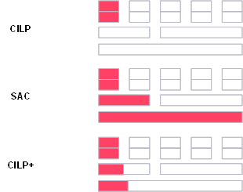

Figura 13: CILP, SAC y CILP+ [Fuente: Analysys Mason]

En términos de los Lineamientos, se empleará el método de Márgenes Equiproporcionales (en lo sucesivo “EPMU”, por sus siglas en inglés) cuando se requiera distribuir los costos comunes.

Mediante este método, los costos comunes se recuperan en proporción al costo incremental asignando a los distintos servicios producidos. Su aplicación es sencilla, y resulta en un tratamiento uniforme de todos los servicios del negocio y no necesita parámetros adicionales.

El EPMU es el método generalmente utilizado debido a su objetividad y facilidad de implementación. Es consistente con las prácticas regulatorias a nivel mundial, por lo que será utilizado en el modelo de costos de la red fija.

1. **Estructura del modelo fijo.**

En la figura 14 se muestra la estructura del modelo CITLP para la red del concesionario representativo fijo.

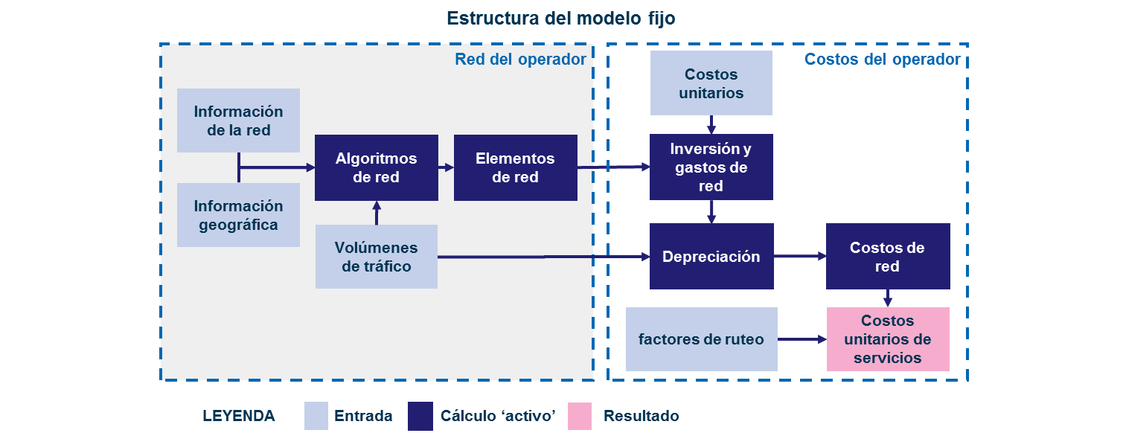

Figura 14: Estructura del modelo fijo [Fuente: Analysys Mason]

Conceptualmente, el modelo está compuesto por tres capas principales:

* La **capa de agregación** concentra el tráfico originado por los suscriptores a través de switches de agregación y lo dirige al router regional donde se decide cómo tratar el tráfico.
* La **capa de distribución** es el primer nivel de inteligencia de la red y redirige el tráfico – a través de la red core si es necesario – hasta hacerlo llegar a su destino.
* La **capa core** corresponde a la malla de routers que enlazan los distintos ASLs de México y gestionan y distribuyen el tráfico nacional.

Asimismo, el Modelo de Costos toma en consideración a un concesionario hipotético representativo con cobertura nacional, por lo cual se consideró que el operador en cuestión da servicio de telecomunicaciones en 23 205 localidades, congruente con el área cubierta con el concesionario fijo con mayor despliegue de red.

En este tenor, para que se pueda dar los servicios de telecomunicaciones el modelo considera una red de tres niveles formada de nodos urbanos (Tier 1 y 2) y rurales (Tier 3).

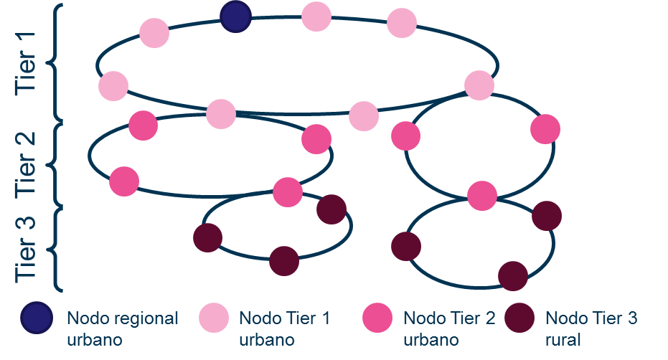

Figura 15. Diseño implementado en el modelo fijo.

Este diseño presupone al menos un nodo por localidad cubierta. Todos los nodos Tier 1 y Tier 2 son urbanos y los nodos Tier 3 son rurales, lo que permite una fácil identificación de los activos urbanos y rurales.

Este diseño es robusto, es decir, resistente a fallos críticos en nodos de la red al permitir que se pueda seguir prestando los servicios a la mayor cantidad de usuarios si en algún momento ocurriera una falla en algún nodo. El número de nodos depende de un nodo de nivel superior relativamente pequeño en los diferentes niveles de red, disminuyendo el número de nodos situado bajo un único punto de fallo. Para tales efectos, se definen como nodos urbanos aquellos con poblaciones superiores a 2500 personas y rurales los demás nodos.

|  | Ratios(1) | Redundancia(2) |
| --- | --- | --- |
| Regional a Core | 9.8 | Conexión a 2 nodos |
| Tier 1 a Regional | 5.1 | Conexión a 2 nodos |
| Tier 2 a Tier 1 | 4.0 | Conexión a 1 nodo |
| Tier 3 a Tier 2 | 4.9 | Conexión a 1 nodo |

Robustez de la red.

1. Número de nodos de un nivel inferior conectados a un nodo de nivel superior.
2. Número de nodos de nivel superior al que está conectado un nodo de nivel inferior.

Se ha asignado el nivel de red a cada nodo según el tamaño de la localidad y distribución de los nodos en las ASL, como se indica a continuación.

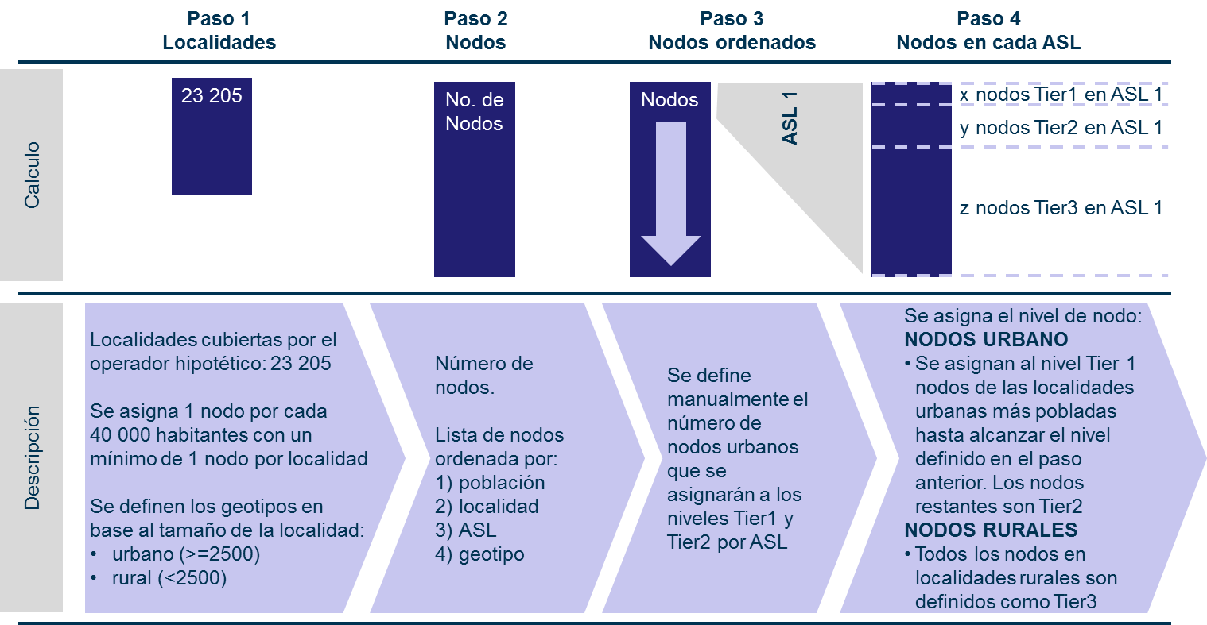

Figura 16. Calculo de nodos.

Se cubren las localidades rurales con una última milla basada en tecnología alámbrica, para ello se asocian las localidades rurales a su nodo Tier 2 más cercano dentro de la misma ASL y se estima los kilómetros necesarios de fibra óptica. El modelo en casos eventuales considera enlaces de microondas para localidades con baja demanda de capacidad de transmisión. Asimismo, se despliega al menos un punto de presencia con MSAN en las localidades Tier 3.

El diseño de red se estructura alrededor de los cuatro tipos de nodos principales:

* **Nodos Tier 3 (19,600 nodos):** nodos de acceso rurales con conectividad de fibra y/o microondas.
* **Nodos Tier 1 y Tier 2 (5,020 nodos):** nodos de acceso urbanos conectados por fibra a los que se conectan los MSANs.
* **Nodos regionales (197 nodos):** cubren un ASL y concentran el tráfico de los nodos Tier 1, Tier 2 y Tier 3 asociados.
* **Nodos core (11 nodos):** conforman los puntos de la capa core de la red con inteligencia para redirigir el tráfico.
* **Nodos nacionales (9 nodos):** nodos core con responsabilidades adicionales, como hospedar plataformas de red adicionales.
* El punto de demarcación entre la red de acceso y la red troncal se encuentra en el primer punto donde ocurre una concentración de tráfico de manera que los recursos se asignan en función de la carga de tráfico.
* Los costos situados a partir del punto de demarcación hacia la red core se incluyen en el modelo de costos de interconexión fija.
* La definición del punto de demarcación es importante para evitar recuperar costos ya incluidos en otros conceptos. En este sentido, parte del costo de acceso puede ser recuperado a través de la renta mensual de la línea.
* El punto de demarcación en los nodos con última milla alámbrica se encuentra a nivel del MSAN.

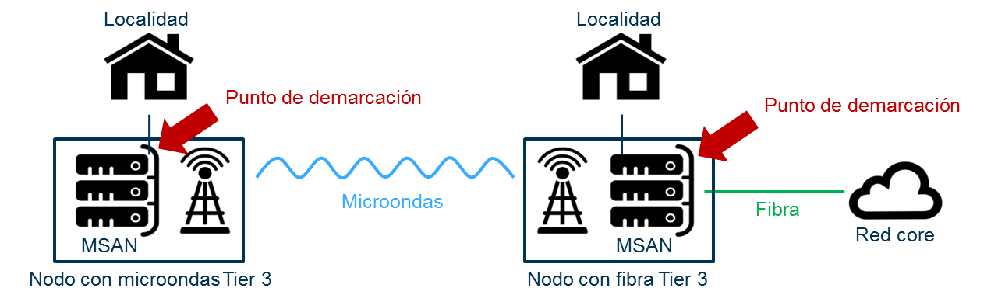

Figura 17. Punto de demarcación.

La red troncal está compuesta de un total de 9 nodos nacionales y 11 nodos core, estos nodos están conectados de forma redundante por seis anillos de fibra con una longitud total de 13 743 kilómetros sin traslape de rutas. Asimismo, se modelan 197 nodos regionales, los cuales están conectados entre sí con anillos de fibra, con dos nodos core conectado a cada anillo, sumando un total de 22 000 kilómetros.

Cabe señalar que las distancias entre nodos, recorrida por la fibra se ha calculado en base a la red de carreteras de México. En el modelaje de la red de acceso se ha considerado lo siguiente:

* Los nodos Tier 1 y Tier 2 están conectados con anillos de fibra y a su vez a dos nodos regionales.
* Los nodos Tier 3 están conectados por anillos de fibra o por microondas a nodos Tier 1 y Tier 2.
* Se asignaron a cada nodo Tier 1, Tier 2, Tier 3 el nodo de nivel superior más cercano dentro de la mismo ASL en base a la distancia lineal entre puntos.
* Una vez efectuadas las asignaciones, se calcularon las distancias en base a algoritmos de TSP[16].
* Los algoritmos definen las distancias lineales y no reales, por lo que hubo que aplicar un factor de corrección a dichas distancias.
* Se estimaron los factores de corrección por ASL en base a una muestra de distancias para las que se calcularon las distancias lineales y las distancias por carretera.

Conceptualmente en el modelo de red fija se dividió el país en nueve regiones, similares a las utilizadas en la definición de las concesiones móviles, en virtud de que:

* Los concesionarios móviles serán uno de los clientes principales del concesionario fijo modelado para interconexión.
* Cada una de las regiones tiene un nodo nacional que permite la interconexión y el tránsito.
* Se ha implementado la redundancia de los sistemas y nodos a través de los factores de utilización.

Los anillos se dimensionan en función de un número máximo de nodos por anillo calculado en función de la capacidad de la fibra.

Las regiones fijas se han establecido con una definición muy similar a la efectuada para las regiones celulares, ya que se consideran los estados incluidos en una región celular, ignorando las excepciones a nivel de municipio.

Se calcula la proporción de tráfico por región en base al número de líneas fijas , el cálculo se efectúa a nivel de estado.

Los datos cubren las líneas residenciales y corporativas. Se utiliza un tráfico promedio por cada usuario. En la tabla 5 se muestra la proporción y el número de líneas por región.

| Región | Líneas | Proporción | Región | Líneas | Proporción |
| --- | --- | --- | --- | --- | --- |
| Región 1 | 698 437 | 3.5% | Región 6 | 1 895 869 | 9.5% |
| Región 2 | 905 056 | 4.5% | Región 7 | 2 536 509 | 12.8% |
| Región 3 | 886 390 | 4.5% | Región 8 | 984 860 | 5% |
| Región 4 | 2 487 360 | 12.5% | Región 9 | 6 931 647 | 34.8% |
| Región 5 | 2 565 334 | 12.9% | - | - | - |

Tabla 5: Proporción y número de líneas por región.

La red se dimensiona a partir del tráfico anual del concesionario representativo, teniendo en cuenta los siguientes parámetros, los cuales se basan en estimaciones de Analysys Mason, a menos que se indique otra cosa:

* Proporción de tráfico en hora punta de voz: 9.5% para voz, 9% para datos, 6% para SMS.[17]
* Proporción de tráfico en días laborables: 83% para voz, 80% para SMS.[18]
* Ancho de banda ocupado por voz: 92kbit/s (codec G.711).
* Duración media de las llamadas: 2.5–3.5 minutos según el tipo de llamada[19].
* Intentos de llamadas por llamada exitosa: 1.43 (basado en comparativas internacionales).
* Se estima el tamaño de un SMS fijo a 79 bytes.[20]
* Se ha calculado un tráfico medio por línea urbana y rural, y se ha estimado el tráfico medio por central en base al número de líneas por nodo.
* Los nodos rurales de la red Tier 3 soportan en promedio un tráfico menor que los nodos urbanos de la red Tier 1 y 2.

El modelo define numerosas hipótesis técnicas adicionales:

* MSAN y mini-MSAN: 512 y 128 suscriptores, respectivamente, con hasta un 70% de utilización de la capacidad máxima.
* edge router: 12 ranuras con tarjetas de 20 puertos GE o   
  2 puertos 10GE con hasta un 40% de utilización de la capacidad máxima.
* core router: 18 ranuras con tarjetas de 20 puertos GE o   
  2 puertos 10GE con hasta un 40% de utilización de la capacidad máxima.
* edge y core switches: 6 ranuras con tarjetas de 48 puertos 1GE o 12 puertos 10GE con 40% de utilización de la capacidad máxima.
* Enlaces WDM con hasta 40 longitudes de onda por anillo.
* SBC: 8 puertos 1GE por tarjeta y 40% de utilización de la capacidad máxima
* Elementos adicionales: call servers, DNS, BRAS, radius, DNS, TGW, equipo de reloj y sincronización, network management, VMS, IN, wholesale billing.

El tráfico por servicios a nivel de mercado se distribuye entre los servicios de red, como se observa en la figura 18.

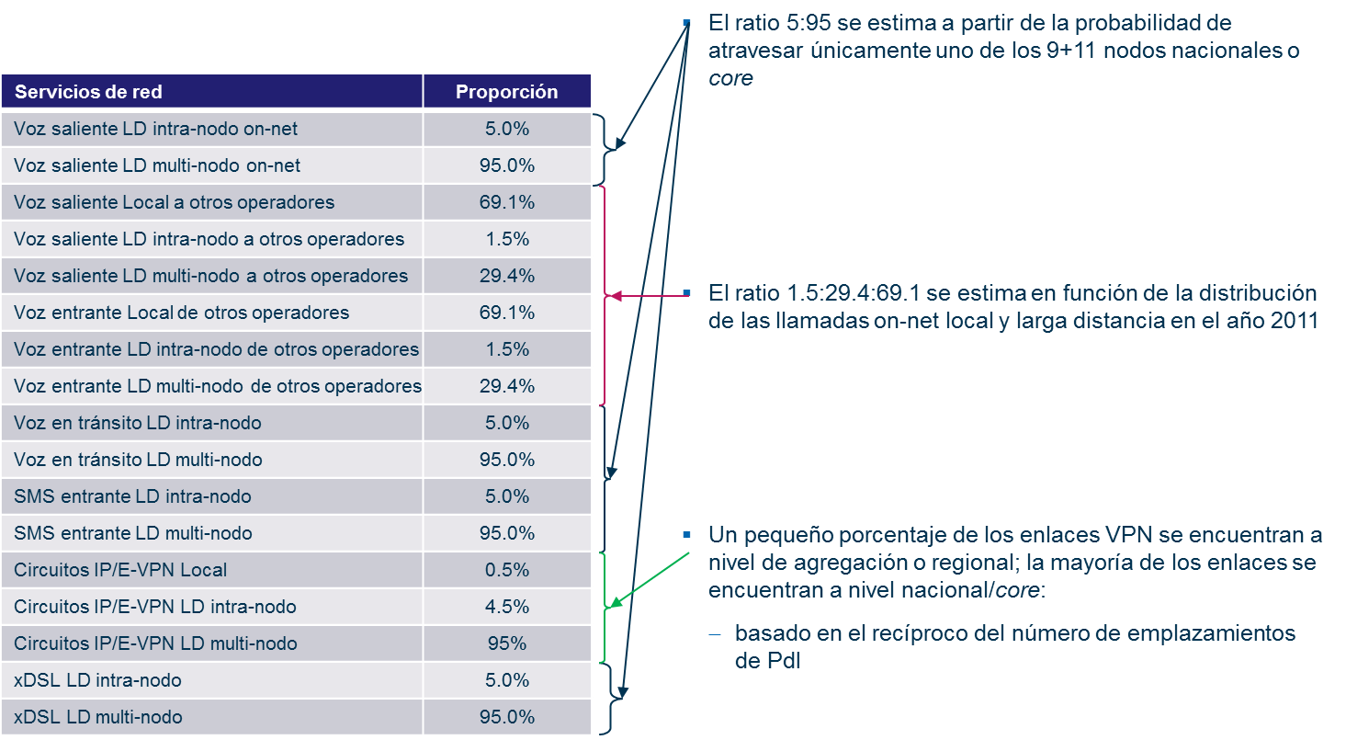

Figura 18: Trafico por servicios.

Una matriz de enrutamiento convierte el tráfico de red en carga de red teniendo en cuenta la utilización de cada activo por cada tipo de servicio de red. Para el servicio de llamadas, se utilizan los siguientes factores de enrutamiento:

| **Nombre del activo / Elemento de red** | **Medida de uso** | **Llamadas entrantes Locales de otros operadores** | **Llamadas entrantes intranodo de otros operadores** | **Llamadas entrantes multinodo de otros operadores** | **Llamadas en tránsito regional** | **Llamadas en tránsito intranodo** | **Llamadas en tránsito multinodo** |
| --- | --- | --- | --- | --- | --- | --- | --- |
| Adquisición, preparación y mantenimiento de emplazamientos - Nodos Tier 3-MW | Distribución | 1 | 1 | 1 | - | - | - |
| Adquisición, preparación y mantenimiento de emplazamientos - Nodos Tier 3-F | Distribución | 1 | 1 | 1 | - | - | - |
| Adquisición, preparación y mantenimiento de emplazamientos - Nodos Tier 2 | Distribución | 1 | 1 | 1 | - | - | - |
| Adquisición, preparación y mantenimiento de emplazamientos - Nodos Tier 1 | Distribución | 1 | 1 | 1 | - | - | - |
| Adquisición, preparación y mantenimiento de emplazamientos - Nodos Regionales | Distribución | 1 | 1 | 1 | - | - | - |
| Adquisición, preparación y mantenimiento de emplazamientos - Nodos Core | Distribución | 1 | 1 | 1 | - | - | - |
| Adquisición, preparación y mantenimiento de emplazamientos - Nodos Nacionales | Distribución | 1 | 1 | 1 | - | - | - |
| MSAN | Distribución | 1 | 1 | 1 | - | - | - |
| mini-MSAN | Distribución | 1 | 1 | 1 | - | - | - |
| MSPP | Distribución | 1 | 1 | 1 | - | - | - |
| mini-MSPP | Distribución | 1 | 1 | 1 | - | - | - |
| STM-1 | Distribución | 1 | 1 | 1 | - | - | - |
| STM-4 | Distribución | 1 | 1 | 1 | - | - | - |
| STM-16 | Distribución | 1 | 1 | 1 | - | - | - |
| STM-64 | Distribución | 1 | 1 | 1 | - | - | - |
| Tier 1&2 DWDM | Distribución | 1 | 1 | 1 | - | - | - |
| Tier 1&2 amplificadores DWDM | Distribución | 1 | 1 | 1 | - | - | - |
| Acceso - cables de fibra (km) | Distribución | 1 | 1 | 1 | - | - | - |
| Acceso - zanjas (km) | Distribución | 1 | 1 | 1 | - | - | - |
| Acceso - postes (km) | Distribución | 1 | 1 | 1 | - | - | - |
| Acceso - mástil | Distribución | 1 | 1 | 1 | - | - | - |
| Acceso - Enlace microondas E1 | Distribución | 1 | 1 | 1 | - | - | - |
| Acceso - Enlace microondas E2 | Distribución | 1 | 1 | 1 | - | - | - |
| Acceso - Repetidor de microondas (mast+generator,etc.) | Distribución | 1 | 1 | 1 | - | - | - |
| Acceso - BTS | Distribución | 1 | 1 | 1 | - | - | - |
| Radio Network Controller | Distribución | 1 | 1 | 1 | - | - | - |
| Foncos | Voice traffic | 1 | 1 | 1 | 1 | 1 | 1 |
| Edge switch - chasís | Edge switching | 1 | 1 | 1 | - | - | - |
| Edge switch - tarjeta 48 puertos GE | Edge switching | 1 | 1 | 1 | - | - | - |
| Edge switch - tarjeta 12 puertos 10GE | Edge switching | 1 | 1 | 1 | - | - | - |
| Edge router - chasís | Edge routing | 1 | 2 | 2 | 1 | 2 | 2 |
| Edge router - tarjeta 20 puertos 1GE | Edge routing | 1 | 2 | 2 | 1 | 2 | 2 |
| Edge router - tarjeta 2 puertos 10GE | Edge routing | 1 | 2 | 2 | 1 | 2 | 2 |
| SBC regional - chasís | Interconexión (incl. SBC) | 1 | 1 | 1 | 2 | 2 | 2 |
| SBC regional - tarjeta 1 puerto 1GE | Interconexión (incl. SBC) | 1 | 1 | 1 | 2 | 2 | 2 |
| SBC nacional - chasís | Interconexión (incl. SBC) | 1 | 1 | 1 | 2 | 2 | 2 |
| SBC nacional - tarjeta 1 puerto 1GE | Interconexión (incl. SBC) | 1 | 1 | 1 | 2 | 2 | 2 |
| SBC nacional - tarjeta 1 puerto 10GE | Interconexión (incl. SBC) | 1 | 1 | 1 | 2 | 2 | 2 |
| Regional DWDM | Regional-Core | - | 2 | 2 | - | 2 | 2 |
| Regional amplificadores DWDM | Regional-Core | - | 2 | 2 | - | 2 | 2 |
| Regional - cables de fibra (km) | Regional-Core | - | 2 | 2 | - | 2 | 2 |
| Regional - zanjas (km) | Regional-Core | - | 2 | 2 | - | 2 | 2 |
| Regional - postes (km) | Regional-Core | - | 2 | 2 | - | 2 | 2 |
| Core switch - chasís | Core switching | - | - | - | - | - | - |
| Core switch - tarjeta 48 puertos GE | Core switching | - | - | - | - | - | - |
| Core switch - tarjeta 12 puertos 10GE | Core switching | - | - | - | - | - | - |
| Core router - chasís | Core routing | - | 1 | 2 | - | 1 | 2 |
| Core router - tarjeta 20 puertos 10GE | Core routing | - | 1 | 2 | - | 1 | 2 |
| Core DWDM | Core-Core | - | - | 1 | - | - | 1 |
| Core Amplificadores DWDM | Core-Core | - | - | 1 | - | - | 1 |
| Core - cables de fibra (km) | Core-Core | - | - | 1 | - | - | 1 |
| Core - zanjas (km) | Core-Core | - | - | 1 | - | - | 1 |
| Core - postes (km) | Core-Core | - | - | 1 | - | - | 1 |
| Trunk gateways (capacidad 1GE) - unidades | Establecimiento de interconexión | - | - | - | - | - | - |
| Trunk gateways (capacidad 1GE) - puertos | Establecimiento de interconexión | - | - | - | - | - | - |
| BRAS | Core switching | - | - | - | - | - | - |
| Call servers | Calls routeing | 1 | 1 | 1 | 1 | 1 | 1 |
| Equipo de reloj y sincronización | Traffic units | 1 | 1 | 1 | 1 | 1 | 1 |
| DNS | Core switching | 1 | 1 | 1 | 1 | 1 | 1 |
| Network management systems | Traffic units | 1 | 1 | 1 | 1 | 1 | 1 |
| Servidores Radius | Core switching | - | - | - | - | - | - |
| Billing systems | Wholesale voice events | 1 | 1 | 1 | 1 | 1 | 1 |
| VAS, IN | Voice origination and termination | 1 | 1 | 1 | 1 | 1 | 1 |
| SMSC- Hardware | SMS routeing | - | - | - | - | - | - |
| SMSC- Software | SMS routeing | - | - | - | - | - | - |
| VMS | Deposits/retrievals | 1 | 1 | 1 | - | - | - |
| Plataforma de televisión linear | Television | - | - | - | - | - | - |
| Plataforma de televisión VoD | Television | - | - | - | - | - | - |
| Equipo de interconexión (38 empleados a tiempo completo) | Establecimiento de interconexión | - | - | - | - | - | - |
| Gastos generales (Opex) excluyendo el equipo de interconexión | Traffic units | 1 | 1 | 1 | 1 | 1 | 1 |

Tabla 6: Factores de enrutamiento.

Los elementos de red se dimensionan en función de parámetros técnicos y geográficos, así como del tráfico que tiene que soportar la red.

* Los MSANs y mini-MSANs se dimensionan en base al número de líneas asociadas a cada Nodo Tier 3 con fibra, Tier 2 y Tier 1:
* Se considera únicamente el chasís, y no las tarjetas de líneas.
* Los enlaces del MSAN/mini-MSAN al edge switch se dimensionan en base al tráfico agregado de voz y datos:
* Los nodos Tier 1 agregan su propio tráfico con el tráfico de los nodos Tier 2 conectados por un anillo de red.
* Los nodos Tier 2 agregan su propio tráfico con el tráfico de los nodos Tier 3.
* Los edge switches se dimensionan en base al tráfico agregado de los servicios provenientes de los MSAN, y del tráfico destinado al edge router.
* Los SBCs se encuentran presentes a nivel de todos los nodos regionales:
  + El SBC deberá tener en cuenta un tráfico adicional de interconexión en el caso de una interconexión a nivel de nodo regional.
* El edge router se dimensiona en función del tráfico agregado de los servicios provenientes de los MSAN y de la proporción del tráfico de larga distancia intra-nodo saliente y entrante.
* El core router se dimensiona en base al tráfico saliente y entrante que se transporta por la red core, así como del tráfico de larga distancia saliente y entrante que requiere transportarse entre nodos core.
* El core switch se limita a transportar el tráfico (limitado) que necesitan enviar y recibir los sistemas de red y soporte, como pueden ser el DNS, NMS, web, etc.
* El transporte a nivel regional y core se dimensiona en base al tráfico efectivo transportado por cada enlace, en base al despliegue de tecnología DWDM
* Los sistemas de red y soporte (DNS, NMS, web, etc.) se dimensionan en base a criterios específicos, como pueden ser el número de llamadas para el call server, el número de usuarios para el billing system o VMS, o el número de SMS/s para el SMSC.
* Los elementos de interconexión se dimensionan en base al tráfico de interconexión así como a la tecnología (PSTN o Ethernet) utilizada para la interconexión.

Se ha establecido una calibración técnica de los elementos de red principalmente basada en estimaciones de Analysys Mason y en datos facilitados por los operadores donde ha sido posible:

* + utilizaciones de elementos de red
  + distancia entre repetidores de fibra

Se ha comparado la red troncal del operador fijo con las redes existentes de otros operadores – ej. Telmex o Avantel:

* + La comparación indica que la red modelada del operador fijo es similar a la de los operadores existentes.
  + Las principales rutas de fibra y los principales puntos de interconexión de las redes de los operadores corresponden con los nodos desplegados por el modelo.
  + Se ha tenido en cuenta la cobertura regional o zonal de algunos de los operadores considerados.

En la tabla 7 se muestran las especificaciones de los activos.

| **Nombre del activo** | | **Tiempo de retirada del activo**  **(años)** | **Vida útil del activo**  **(años)** | **Periodo de planifi-cación (0-12 meses)** | **Costos de capex directos**  **(USD)** | | **Mark-up de capex I&C**  **(USD)** | | **2011 Capex por unidad**  **(USD)** | **Opex directo (alquileres, electricidad)** | **Manteni-miento, soporte, opex etc** | **Manteni-miento, soporte, opex etc**  **(USD)** | **2011 Opex por unidad**  **(USD)** | |
| --- | --- | --- | --- | --- | --- | --- | --- | --- | --- | --- | --- | --- | --- | --- |
| Adquisición, preparación y mantenimiento de emplazamientos - Nodos Tier 3-MW | 1 | | 50 | 12 | 2,500 | 50 | | 2,550 | | 125 |  | 1,000 | 1,125 |
| Adquisición, preparación y mantenimiento de emplazamientos - Nodos Tier 3-F | 1 | | 50 | 12 | 3,750 | 75 | | 3,825 | | 188 |  | 2,000 | 2,188 |
| Adquisición, preparación y mantenimiento de emplazamientos - Nodos Tier 2 | 1 | | 50 | 12 | 30,000 | 600 | | 30,600 | | 1,500 |  | 4,000 | 5,500 |
| Adquisición, preparación y mantenimiento de emplazamientos - Nodos Tier 1 | 1 | | 50 | 12 | 100,000 | 2,000 | | 102,000 | | 5,000 |  | 4,000 | 9,000 |
| Adquisición, preparación y mantenimiento de emplazamientos - Nodos Regionales | 1 | | 50 | 12 | 300,000 | 6,000 | | 306,000 | | 15,000 |  | 5,000 | 20,000 |
| Adquisición, preparación y mantenimiento de emplazamientos - Nodos Core | 1 | | 50 | 12 | 1,040,000 | 20,800 | | 1,060,800 | | 52,000 |  | 6,000 | 58,000 |
| Adquisición, preparación y mantenimiento de emplazamientos - Nodos Nacionales | 1 | | 50 | 12 | 2,000,000 | 40,000 | | 2,040,000 | | 100,000 |  | 6,000 | 106,000 |
| MSAN | 1 | | 8 | 6 | 30,000 | 600 | | 30,600 | |  | 2% | 600 | 600 |
| mini-MSAN | 1 | | 8 | 6 | 5,000 | 100 | | 5,100 | |  | 2% | 100 | 100 |
| MSPP | 1 | | 8 | 9 | 30,000 | 600 | | 30,600 | |  | 2% | 600 | 600 |
| mini-MSPP | 1 | | 8 | 9 | 5,000 | 100 | | 5,100 | |  | 2% | 100 | 100 |
| STM-1 | 1 | | 8 | 9 | 3,000 | 60 | | 3,060 | |  | 15% | 450 | 450 |
| STM-4 | 1 | | 8 | 9 | 5,000 | 100 | | 5,100 | |  | 15% | 750 | 750 |
| STM-16 | 1 | | 8 | 9 | 10,000 | 200 | | 10,200 | |  | 15% | 1,500 | 1,500 |
| STM-64 | 1 | | 8 | 9 | 20,000 | 400 | | 20,400 | |  | 15% | 3,000 | 3,000 |
| Tier 1&2 DWDM | 1 | | 8 | 9 | 5,000 | 100 | | 5,100 | |  | 15% | 750 | 750 |
| Tier 1&2 amplificadores DWDM | 1 | | 8 | 9 | 80,000 | 1,600 | | 81,600 | |  | 15% | 12,000 | 12,000 |
| Acceso - cables de fibra (km) | 1 | | 20 | 12 | 2,000 |  | | 2,000 | |  | 1% | 20 | 20 |
| Acceso - zanjas (km) | 1 | | 40 | 12 | 25,000 |  | | 25,000 | |  | 1% | 250 | 250 |
| Acceso - postes (km) | 1 | | 20 | 12 | 5,000 |  | | 5,000 | |  | 1% | 50 | 50 |
| Acceso – mástil | 1 | | 35 | 12 | 100,000 | 2,000 | | 102,000 | |  | 1% | 1,000 | 1,000 |
| Acceso - Enlace microondas E1 | 1 | | 8 | 9 | 1,700 | 34 | | 1,734 | |  | 15% | 255 | 255 |
| Acceso - Enlace microondas E2 | 1 | | 8 | 9 | 2,100 | 42 | | 2,142 | |  | 15% | 315 | 315 |
| Acceso - Repetidor de microondas (mast+generator,etc.) | 1 | | 35 | 12 | 60,000 | 1,200 | | 61,200 | |  | 2% | 1,200 | 1,200 |
| Acceso – BTS | 1 | | 8 | 9 | 45,000 | 900 | | 45,900 | |  | 10% | 4,500 | 4,500 |
| Radio Network Controller | 1 | | 8 | 12 | 2,700,000 | 54,000 | | 2,754,000 | |  | 10% | 270,000 | 270,000 |
| Foncos | 1 | | 20 | 0 | 20,000,000 |  | | 20,000,000 | |  |  |  | 0 |
| Edge switch – chasís | 1 | | 8 | 9 | 45,000 | 900 | | 45,900 | |  | 20% | 9,000 | 9,000 |
| Edge switch - tarjeta 48 puertos GE | 1 | | 5 | 3 | 3,100 | 62 | | 3,162 | |  | 20% | 620 | 620 |
| Edge switch - tarjeta 12 puertos 10GE | 1 | | 5 | 3 | 9,800 | 196 | | 9,996 | |  | 20% | 1,960 | 1,960 |
| Edge router – chasís | 1 | | 8 | 9 | 100,000 | 2,000 | | 102,000 | |  | 20% | 20,000 | 20,000 |
| Edge router - tarjeta 20 puertos 1GE | 1 | | 5 | 3 | 250,000 | 5,000 | | 255,000 | |  | 20% | 50,000 | 50,000 |
| Edge router - tarjeta 2 puertos 10GE | 1 | | 5 | 3 | 35,000 | 700 | | 35,700 | |  | 20% | 7,000 | 7,000 |
| SBC regional - chasís | 1 | | 8 | 9 | 70,000 | 1,400 | | 71,400 | |  | 20% | 14,000 | 14,000 |
| SBC regional - tarjeta 1 puerto 1GE | 1 | | 5 | 3 | 15,000 | 300 | | 15,300 | |  | 20% | 3,000 | 3,000 |
| SBC nacional - chasís | 1 | | 8 | 9 | 100,000 | 2,000 | | 102,000 | |  | 20% | 20,000 | 20,000 |
| SBC nacional - tarjeta 1 puerto 1GE | 1 | | 5 | 3 | 15,000 | 300 | | 15,300 | |  | 20% | 3,000 | 3,000 |
| SBC nacional - tarjeta 1 puerto 10GE | 1 | | 8 | 9 | 30,000 | 600 | | 30,600 | |  | 20% | 6,000 | 6,000 |
| Regional DWDM | 1 | | 8 | 9 | 5,000 | 100 | | 5,100 | |  |  | 750 | 750 |
| Regional amplificadores DWDM | 1 | | 8 | 9 | 80,000 | 1,600 | | 81,600 | |  |  | 12,000 | 12,000 |
| Regional - cables de fibra (km) | 1 | | 20 | 12 | 2,000 | 0 | | 2,000 | |  |  | 20 | 20 |
| Regional - zanjas (km) | 1 | | 40 | 12 | 25,000 | 0 | | 25,000 | |  |  | 250 | 250 |
| Regional - postes (km) | 1 | | 20 | 12 | 5,000 | 0 | | 5,000 | |  |  | 50 | 50 |
| Core switch – chasís | 1 | | 8 | 9 | 45,000 | 900 | | 45,900 | |  |  | 9,000 | 9,000 |
| Core switch - tarjeta 48 puertos GE | 1 | | 5 | 3 | 3,100 | 62 | | 3,162 | |  |  | 620 | 620 |
| Core switch - tarjeta 12 puertos 10GE | 1 | | 5 | 3 | 9,800 | 196 | | 9,996 | |  |  | 1,960 | 1,960 |
| Core router – chasís | 1 | | 8 | 9 | 250,000 | 5,000 | | 255,000 | |  | 20% | 50,000 | 50,000 |
| Core router - tarjeta 20 puertos 10GE | 1 | | 5 | 3 | 400,000 | 8,000 | | 408,000 | |  | 20% | 80,000 | 80,000 |
| Core DWDM | 1 | | 8 | 9 | 5,000 | 100 | | 5,100 | |  |  | 750 | 750 |
| Core Amplificadores DWDM | 1 | | 8 | 9 | 80,000 | 1,600 | | 81,600 | |  |  | 12,000 | 12,000 |
| Core - cables de fibra (km) | 1 | | 20 | 12 | 2,000 | 0 | | 2,000 | |  |  | 20 | 20 |
| Core - zanjas (km) | 1 | | 40 | 12 | 25,000 | 0 | | 25,000 | |  |  | 250 | 250 |
| Core - postes (km) | 1 | | 20 | 12 | 5,000 | 0 | | 5,000 | |  |  | 50 | 50 |
| Trunk gateways (capacidad 1GE) – unidades | 1 | | 8 | 9 | 80,000 | 1,600 | | 81,600 | |  | 20% | 16,000 | 16,000 |
| Trunk gateways (capacidad 1GE) – puertos | 1 | | 5 | 3 | 2,000 | 40 | | 2,040 | |  | 20% | 400 | 400 |
| BRAS | 1 | | 6 | 6 | 120,000 | 2,400 | | 122,400 | |  | 20% | 24,000 | 24,000 |
| Call servers | 1 | | 6 | 9 | 1,000,000 | 20,000 | | 1,020,000 | |  | 20% | 200,000 | 200,000 |
| Equipo de reloj y sincronización | 1 | | 5 | 9 | 200,000 | 4,000 | | 204,000 | |  | 10% | 20,000 | 20,000 |
| DNS | 1 | | 6 | 6 | 40,000 | 800 | | 40,800 | |  | 20% | 8,000 | 8,000 |
| Network management systems | 1 | | 5 | 9 | 10,000,000 | 200,000 | | 10,200,000 | |  | 10% | 1,000,000 | 1,000,000 |
| Servidores Radius | 1 | | 6 | 6 | 40,000 | 800 | | 40,800 | |  | 20% | 8,000 | 8,000 |
| Billing systems | 1 | | 5 | 9 | 1,500,000 | 30,000 | | 1,530,000 | |  | 10% | 150,000 | 150,000 |
| VAS, IN | 1 | | 5 | 6 | 1,000,000 | 20,000 | | 1,020,000 | |  | 10% | 100,000 | 100,000 |
| SMSC- Hardware | 1 | | 5 | 3 | 500,000 | 10,000 | | 510,000 | |  | 10% | 50,000 | 50,000 |
| SMSC- Software | 1 | | 5 | 3 | 500,000 | 10,000 | | 510,000 | |  |  | 0 | 0 |
| VMS | 1 | | 6 | 6 | 4,500,000 | 90,000 | | 4,590,000 | |  | 10% | 450,000 | 450,000 |
| Plataforma de televisión linear | 1 | | 5 | 9 | 2,000,000 | 40,000 | | 2,040,000 | |  | 10% | 200,000 | 200,000 |
| Plataforma de televisión VoD | 1 | | 5 | 9 | 2,000,000 | 40,000 | | 2,040,000 | |  | 10% | 200,000 | 200,000 |
| Equipo de interconexión (38 empleados a tiempo completo) | 1 | | 1 | 0 | 0 |  | | 0 | |  |  | 1,900,000 | 1,900,000 |
| Gastos generales (Opex) excluyendo el equipo de interconexión | 1 | | 1 | 0 | 0 |  | | 0 | |  | 100,000,000 | -1,900,000 | 98,100,000 |

Tabla 7: Especificaciones de los activos.

Posteriormente, el modelo calcula el tráfico en Mbit/s asociados a los servicios de llamadas y de tránsito a lo largo del periodo considerado por el modelo, en la tabla 8 se muestra la demanda calculada para el periodo 2011 – 2020 para efectos ilustrativos.

| **Servicio (Mbit/s)** | **2011** | **2012** | **2013** | **2014** | **2015** | **2016** | **2017** | **2018** | **2019** | **2020** |
| --- | --- | --- | --- | --- | --- | --- | --- | --- | --- | --- |
| Llamadas entrantes Local de otros operadores | 6,327 | 6,196 | 6,200 | 6,238 | 6,297 | 6,379 | 6,453 | 6,524 | 6,581 | 6,638 |
| Llamadas entrantes Larga Distancia intra-nodo de otros operadores | 352 | 411 | 446 | 482 | 516 | 549 | 578 | 602 | 621 | 633 |
| Llamadas entrantes Larga Distancia multi-nodo de otros operadores | 6,686 | 7,814 | 8,476 | 9,149 | 9,807 | 10,430 | 10,982 | 11,443 | 11,792 | 12,018 |
| Llamadas en tránsito Local | 11,457 | 11,717 | 12,197 | 12,698 | 13,166 | 13,632 | 14,045 | 14,430 | 14,743 | 15,052 |
| Llamadas en tránsito Larga Distancia intra-nodo | 64 | 65 | 68 | 71 | 73 | 76 | 78 | 80 | 82 | 84 |
| Llamadas en tránsito Larga Distancia multi-nodo | 1,209 | 1,237 | 1,287 | 1,340 | 1,390 | 1,439 | 1,483 | 1,523 | 1,556 | 1,589 |

Tabla 8: Demanda calculada.

Después se calcula el número total de elementos desplegados y los despliegues incrementales en cada año (incluyendo los reemplazos), para lo cual se ha estimado la vida útil de los diferentes activos que determinará la frecuencia con que deberán remplazarse (estas vidas útiles fijan el reemplazo periódico de todos los activos en el modelo a través del tiempo).

El cálculo del diseño de red determina las necesidades en términos de activos en respuesta a los requerimientos de cobertura y capacidad a mitad del año considerado – activación ‘just-in-time’.

Sin embargo, el algoritmo de costos de capital permite considerar un tiempo de despliegue entre la compra del activo y su activación efectiva en la red, ya que sería irrealista considerar una compra, instalación y activación instantánea de los activos.

En el modelo se consideran las tendencias de costos de capital en los equipos en base a estimaciones de otros modelos CITLP públicos.

El capex se calcula como el capex directo de la compra del activo con un costo adicional estimado del 2% asociado a la instalación y verificación de su buen funcionamiento. En la tabla 9 se muestra el capex total anual.

| **Nombre del activo** | **2005** | **2006** | **2007** | **2008** | **2009** | **2010** | **2011** | **2012** | **2013** | **2014** |
| --- | --- | --- | --- | --- | --- | --- | --- | --- | --- | --- |
| Adquisición, preparación y mantenimiento de emplazamientos - Nodos Tier 3-MW | 13,173,855 | 13,437,332 | - | - | - | - | - | - | - | - |
| Adquisición, preparación y mantenimiento de emplazamientos - Nodos Tier 3-F | 13,524,825 | 13,795,322 | - | - | - | - | - | - | - | - |
| Adquisición, preparación y mantenimiento de emplazamientos - Nodos Tier 2 | 54,615,568 | 55,707,879 | - | - | - | - | - | - | - | - |
| Adquisición, preparación y mantenimiento de emplazamientos - Nodos Tier 1 | 45,286,540 | 46,192,271 | - | - | - | - | - | - | - | - |
| Adquisición, preparación y mantenimiento de emplazamientos - Nodos Regionales | 26,900,205 | 27,161,056 | - | - | - | - | - | - | - | - |
| Adquisición, preparación y mantenimiento de emplazamientos - Nodos Core | 5,651,760 | 4,803,996 | - | - | - | - | - | - | - | - |
| Adquisición, preparación y mantenimiento de emplazamientos - Nodos Nacionales | 9,057,308 | 7,390,763 | - | - | - | - | - | - | - | - |
| MSAN | 38,403,000 | 80,217,900 | 122,247,000 | 157,819,500 | 151,959,600 | 154,973,700 | 81,411,300 | 6,150,600 | 48,638,700 | 90,346,500 |
| mini-MSAN | 24,990,000 | 49,980,000 | 24,990,000 | - | - | - | - | - | 24,990,000 | 49,980,000 |
| MSPP | 97,970,201 | 124,065,928 | 29,463,310 | - | - | - | - | - | 64,995,433 | 82,307,871 |
| mini-MSPP | 63,747,234 | 80,736,610 | 19,174,162 | - | - | - | - | - | 42,291,218 | 53,562,317 |
| STM-1 | 30,718,341 | 37,674,201 | 8,664,532 | - | - | - | - | - | 15,765,233 | 19,335,111 |
| STM-4 | - | - | 6,674,061 | 2,046,712 | 22,708,678 | 6,963,995 | - | - | - | - |
| STM-16 | - | - | - | - | - | 10,394,022 | 3,187,500 | - | - | - |
| STM-64 | - | - | - | - | - | - | - | - | - | - |
| Tier 1&2 DWDM | - | - | - | - | - | - | - | - | - | - |
| Tier 1&2 amplificadores DWDM | - | - | - | - | - | - | - | - | - | - |
| Acceso - cables de fibra (km) | 270,592,195 | 270,592,195 | - | - | - | - | - | - | - | - |
| Acceso - zanjas (km) | 2,366,053,658 | 2,413,374,731 | - | - | - | - | - | - | - | - |
| Acceso - postes (km) | 90,135,377 | 91,938,085 | - | - | - | - | - | - | - | - |
| Acceso - mástil | 999,600,000 | 999,600,000 | - | - | - | - | - | - | - | - |
| Acceso - Enlace microondas E1 | 15,599,008 | 4,783,696 | - | - | - | - | - | - | - | - |
| Acceso - Enlace microondas E2 | - | 35,453,190 | 10,872,312 | - | - | - | - | - | - | 18,195,246 |
| Acceso - Repetidor de microondas (mast+generator,etc.) | 71,236,800 | 71,236,800 | - | - | - | - | - | - | - | - |
| Acceso - BTS | - | - | - | - | - | - | - | - | - | - |
| Radio Network Controller | - | - | - | - | - | - | - | - | - | - |
| Foncos | - | - | - | - | - | - | - | - | - | - |
| Edge switch - chasís | 4,636,257 | 5,828,103 | 1,380,652 | - | - | - | - | - | 3,075,788 | 3,866,483 |
| Edge switch - tarjeta 48 puertos GE | 129,065 | 473,762 | 324,413 | - | - | 85,065 | 312,248 | 213,814 | 131,809 | 363,792 |
| Edge switch - tarjeta 12 puertos 10GE | 408,013 | 1,497,698 | 1,025,563 | - | - | 268,914 | 987,105 | 675,930 | - | - |
| Edge router - chasís | 10,302,794 | 12,951,340 | 3,068,116 | - | - | - | - | - | 6,835,084 | 8,592,184 |
| Edge router - tarjeta 20 puertos 1GE | 10,408,507 | 38,206,579 | 26,162,317 | 16,128,090 | 44,513,528 | 20,510,870 | 62,857,500 | 17,243,100 | 10,629,726 | 29,338,044 |
| Edge router - tarjeta 2 puertos 10GE | 2,914,382 | 10,697,842 | 7,325,449 | - | - | 1,920,815 | 7,050,750 | 4,828,068 | - | - |
| SBC regional - chasís | 7,211,955 | 9,065,938 | 2,147,681 | - | - | - | - | - | 4,784,559 | 6,014,528 |
| SBC regional - tarjeta 1 puerto 1GE | 1,249,021 | 4,584,789 | 3,139,478 | 967,685 | 2,670,812 | 1,642,255 | 5,282,325 | 2,069,172 | 637,784 | 1,760,283 |
| SBC nacional - chasís | - | - | - | - | - | - | - | - | - | - |
| SBC nacional - tarjeta 1 puerto 1GE | - | - | - | - | - | - | - | - | - | - |
| SBC nacional - tarjeta 1 puerto 10GE | - | - | - | - | - | - | - | - | - | - |
| Regional DWDM | 1,030,279 | 1,295,134 | 306,812 | - | - | - | - | - | 683,508 | 859,218 |
| Regional amplificadores DWDM | 16,484,470 | 20,722,144 | 4,908,986 | - | - | - | - | - | 10,936,134 | 13,747,494 |
| Regional - cables de fibra (km) | 22,000,000 | 22,000,000 | - | - | - | - | - | - | - | - |
| Regional - zanjas (km) | 166,380,408 | 169,708,016 | - | - | - | - | - | - | - | - |
| Regional - postes (km) | 6,338,301 | 6,465,067 | - | - | - | - | - | - | - | - |
| Core switch - chasís | 421,478 | 133,468 | - | - | 38,144 | 12,079 | - | - | 279,617 | 88,545 |
| Core switch - tarjeta 48 puertos GE | 11,733 | 32,384 | - | 1,015 | 2,802 | 7,733 | 21,344 | 727 | 2,676 | 1,847 |
| Core switch - tarjeta 12 puertos 10GE | 37,092 | 102,374 | 3,488 | 12,837 | 26,573 | 84,205 | 99,960 | 9,196 | 12,691 | 33,081 |
| Core router - chasís | 3,902,573 | 2,471,630 | 626,146 | 743,549 | 635,734 | 939,474 | 446,250 | 60,563 | 2,589,047 | 1,639,730 |
| Core router - tarjeta 20 puertos 10GE | 9,252,006 | 53,934,147 | 80,943,006 | 12,640,493 | 21,270,085 | 27,939,130 | 54,060,000 | 63,154,320 | 13,597,416 | 22,318,755 |
| Core DWDM | 104,069 | 32,955 | - | - | - | - | - | - | 69,041 | 21,863 |
| Core Amplificadores DWDM | 8,325,490 | 2,636,405 | - | - | - | - | - | - | 5,523,300 | 1,749,045 |
| Core - cables de fibra (km) | 16,943,000 | 16,943,000 | - | - | - | - | - | - | - | - |
| Core - zanjas (km) | 128,135,602 | 130,698,314 | - | - | - | - | - | - | - | - |
| Core - postes (km) | 4,881,356 | 4,978,983 | - | - | - | - | - | - | - | - |
| Trunk gateways (capacidad 1GE) - unidades | 8,242,235 | 10,361,072 | 2,454,493 | - | - | - | - | - | 5,468,067 | 6,873,747 |
| Trunk gateways (capacidad 1GE) - puertos | 83,268 | 3,330,453 | 13,666,340 | 19,329,475 | 16,776,855 | 10,158,424 | 12,697,470 | 10,784,562 | 14,618,733 | 12,877,763 |
| BRAS | 749,294 | 1,581,843 | 3,080,639 | 4,711,124 | 5,424,931 | 5,797,895 | 4,222,800 | 2,616,300 | 3,700,611 | 4,774,893 |
| Call servers | 18,732,352 | 6,920,563 | 5,009,170 | 8,625,164 | 3,108,033 | 5,905,263 | 15,555,000 | 5,087,250 | 4,372,613 | 6,558,919 |
| Equipo de reloj y sincronización | 3,746,470 | 1,186,382 | - | - | - | 2,898,947 | 918,000 | - | - | - |
| DNS | 499,529 | 474,553 | - | - | - | - | 367,200 | 348,840 | - | - |
| Network management systems | 187,323,519 | 59,319,114 | - | - | - | 144,947,368 | 45,900,000 | - | - | - |
| Servidores Radius | 249,765 | 527,281 | 1,026,880 | 1,570,375 | 1,808,310 | 1,932,632 | 1,407,600 | 872,100 | 1,233,537 | 1,591,631 |
| Billing systems | - | 2,965,956 | 3,756,877 | 3,569,033 | 2,119,114 | 1,610,526 | 2,677,500 | 2,907,000 | 3,797,269 | 1,967,676 |
| VAS, IN | - | 3,295,506 | 6,887,608 | 5,948,389 | 5,085,873 | 5,368,421 | 5,100,000 | 5,814,000 | 5,063,025 | 3,935,351 |
| SMSC- Hardware | - | 329,551 | 939,219 | - | - | - | 255,000 | 726,750 | - | - |
| SMSC- Software | - | 329,551 | 939,219 | - | - | - | 255,000 | 726,750 | - | - |
| VMS | - | 5,931,911 | 5,635,316 | - | - | 2,415,789 | 2,295,000 | 4,360,500 | 4,142,475 | - |
| Plataforma de televisión linear | - | - | - | - | - | - | - | - | - | - |
| Plataforma de televisión VoD | - | - | - | - | - | - | - | - | - | - |
| Equipo de interconexión (38 empleados a tiempo completo) | - | - | - | - | - | - | - | - | - | - |
| Gastos generales (Opex) excluyendo el equipo de interconexión | - | - | - | - | - | - | - | - | - | - |

Tabla 9: Capex total (USD 2011)

El opex se calcula de la siguiente manera:

* Opex directo, correspondiente a gastos de alquiler, electricidad, etc. estimado en un 5% del capex.
* Costos de mantenimiento y soporte, que varían en función del tipo de activo, pudiendo oscilar entre un 1% para material de transmisión (fibra, zanjas, etc.) y un 20% para elementos de red como el SBC, routers o switches.

Con base en lo anterior, en la tabla 10 se observa el opex total anual.

| **Nombre del activo** | **2005** | **2006** | **2007** | **2008** | **2009** | **2010** | **2011** | **2012** | **2013** | **2014** |
| --- | --- | --- | --- | --- | --- | --- | --- | --- | --- | --- |
| Adquisición, preparación y mantenimiento de emplazamientos - Nodos Tier 3-MW | - | 6,587,749 | 13,175,499 | 13,175,499 | 13,175,499 | 13,175,499 | 13,175,499 | 13,175,499 | 13,175,499 | 13,175,499 |
| Adquisición, preparación y mantenimiento de emplazamientos - Nodos Tier 3-F | - | 8,767,184 | 17,534,369 | 17,534,369 | 17,534,369 | 17,534,369 | 17,534,369 | 17,534,369 | 17,534,369 | 17,534,369 |
| Adquisición, preparación y mantenimiento de emplazamientos - Nodos Tier 2 | - | 11,126,782 | 22,253,564 | 22,253,564 | 22,253,564 | 22,253,564 | 22,253,564 | 22,253,564 | 22,253,564 | 22,253,564 |
| Adquisición, preparación y mantenimiento de emplazamientos - Nodos Tier 1 | - | 4,529,219 | 9,058,438 | 9,058,438 | 9,058,438 | 9,058,438 | 9,058,438 | 9,058,438 | 9,058,438 | 9,058,438 |
| Adquisición, preparación y mantenimiento de emplazamientos - Nodos Regionales | - | 1,992,856 | 3,965,583 | 3,965,583 | 3,965,583 | 3,965,583 | 3,965,583 | 3,965,583 | 3,965,583 | 3,965,583 |
| Adquisición, preparación y mantenimiento de emplazamientos - Nodos Core | - | 350,260 | 642,143 | 642,143 | 642,143 | 642,143 | 642,143 | 642,143 | 642,143 | 642,143 |
| Adquisición, preparación y mantenimiento de emplazamientos - Nodos Nacionales | - | 533,441 | 960,194 | 960,194 | 960,194 | 960,194 | 960,194 | 960,194 | 960,194 | 960,194 |
| MSAN | - | 1,515,829 | 3,166,332 | 6,341,118 | 9,395,725 | 12,339,212 | 15,512,791 | 15,552,649 | 15,755,565 | 15,956,669 |
| mini-MSAN | - | 986,561 | 1,973,121 | 1,973,121 | 1,973,121 | 1,973,121 | 1,973,121 | 1,973,121 | 1,973,121 | 1,973,121 |
| MSPP | - | 1,895,088 | 3,789,573 | 3,789,573 | 3,789,573 | 3,789,573 | 3,789,573 | 3,789,573 | 3,789,573 | 3,789,573 |
| mini-MSPP | - | 1,233,301 | 2,466,401 | 2,466,401 | 2,466,401 | 2,466,401 | 2,466,401 | 2,466,401 | 2,466,401 | 2,466,401 |
| STM-1 | - | 3,677,140 | 7,353,373 | 7,353,373 | 6,787,032 | 6,787,032 | 4,510,341 | 4,510,341 | 4,510,341 | 4,510,341 |
| STM-4 | - | - | - | 943,776 | 943,776 | 4,737,756 | 4,737,756 | 3,793,980 | 3,793,980 | 3,793,980 |
| STM-16 | - | - | - | - | - | - | 1,887,363 | 1,887,363 | 1,887,363 | 1,887,363 |
| STM-64 | - | - | - | - | - | - | - | - | - | - |
| Tier 1&2 DWDM | - | - | - | - | - | - | - | - | - | - |
| Tier 1&2 amplificadores DWDM | - | - | - | - | - | - | - | - | - | - |
| Acceso - cables de fibra (km) | - | 2,724,854 | 5,449,707 | 5,449,707 | 5,449,707 | 5,449,707 | 5,449,707 | 5,449,707 | 5,449,707 | 5,449,707 |
| Acceso - zanjas (km) | - | 26,819,694 | 53,639,388 | 53,639,388 | 53,639,388 | 53,639,388 | 53,639,388 | 53,639,388 | 53,639,388 | 53,639,388 |
| Acceso - postes (km) | - | 1,021,866 | 2,043,732 | 2,043,732 | 2,043,732 | 2,043,732 | 2,043,732 | 2,043,732 | 2,043,732 | 2,043,732 |
| Acceso - mástil | - | 9,863,732 | 19,727,463 | 19,727,463 | 19,727,463 | 19,727,463 | 19,727,463 | 19,727,463 | 19,727,463 | 19,727,463 |
| Acceso - Enlace microondas E1 | - | 1,867,755 | 1,867,755 | - | - | - | - | - | - | - |
| Acceso - Enlace microondas E2 | - | - | 4,613,620 | 4,613,620 | 4,613,620 | 4,613,620 | 4,613,620 | 4,613,620 | 4,613,620 | 4,613,620 |
| Acceso - Repetidor de microondas (mast+generator,etc.) | - | 1,405,893 | 2,811,786 | 2,811,786 | 2,811,786 | 2,811,786 | 2,811,786 | 2,811,786 | 2,811,786 | 2,811,786 |
| Acceso - BTS | - | - | - | - | - | - | - | - | - | - |
| Radio Network Controller | - | - | - | - | - | - | - | - | - | - |
| Foncos | - | - | - | - | - | - | - | - | - | - |
| Edge switch - chasís | - | 896,805 | 1,784,552 | 1,784,552 | 1,784,552 | 1,784,552 | 1,784,552 | 1,784,552 | 1,784,552 | 1,784,552 |
| Edge switch - tarjeta 48 puertos GE | - | 61,798 | 122,973 | 122,973 | 122,973 | 122,973 | 122,973 | 122,973 | 122,973 | 245,945 |
| Edge switch - tarjeta 12 puertos 10GE | - | 195,320 | 388,667 | 388,667 | 388,667 | 388,667 | 388,667 | 388,667 | 388,667 | 388,667 |
| Edge router - chasís | - | 1,992,876 | 3,965,623 | 3,965,623 | 3,965,623 | 3,965,623 | 3,965,623 | 3,965,623 | 3,965,623 | 3,965,623 |
| Edge router - tarjeta 20 puertos 1GE | - | 4,982,161 | 9,913,997 | 9,913,997 | 19,827,994 | 19,827,994 | 29,741,992 | 29,741,992 | 29,741,992 | 29,741,992 |
| Edge router - tarjeta 2 puertos 10GE | - | 1,395,039 | 2,775,987 | 2,775,987 | 2,775,987 | 2,775,987 | 2,775,987 | 2,775,987 | 2,775,987 | 2,775,987 |
| SBC regional - chasís | - | 1,395,019 | 2,775,948 | 2,775,948 | 2,775,948 | 2,775,948 | 2,775,948 | 2,775,948 | 2,775,948 | 2,775,948 |
| SBC regional - tarjeta 1 puerto 1GE | - | 597,897 | 1,189,754 | 1,189,754 | 1,784,631 | 1,784,631 | 2,379,508 | 2,379,508 | 2,379,508 | 2,379,508 |
| SBC nacional - chasís | - | - | - | - | - | - | - | - | - | - |
| SBC nacional - tarjeta 1 puerto 1GE | - | - | - | - | - | - | - | - | - | - |
| SBC nacional - tarjeta 1 puerto 10GE | - | - | - | - | - | - | - | - | - | - |
| Regional DWDM | - | 149,464 | 297,419 | 297,419 | 297,419 | 297,419 | 297,419 | 297,419 | 297,419 | 297,419 |
| Regional amplificadores DWDM | - | 2,391,428 | 4,758,700 | 4,758,700 | 4,758,700 | 4,758,700 | 4,758,700 | 4,758,700 | 4,758,700 | 4,758,700 |
| Regional - cables de fibra (km) | - | 221,428 | 442,857 | 442,857 | 442,857 | 442,857 | 442,857 | 442,857 | 442,857 | 442,857 |
| Regional - zanjas (km) | - | 1,885,880 | 3,771,760 | 3,771,760 | 3,771,760 | 3,771,760 | 3,771,760 | 3,771,760 | 3,771,760 | 3,771,760 |
| Regional - postes (km) | - | 71,843 | 143,686 | 143,686 | 143,686 | 143,686 | 143,686 | 143,686 | 143,686 | 143,686 |
| Core switch - chasís | - | 81,526 | 81,526 | 81,526 | 81,526 | 90,584 | 90,584 | 90,584 | 90,584 | 90,584 |
| Core switch - tarjeta 48 puertos GE | - | 5,616 | 5,616 | 5,616 | 6,240 | 6,240 | 6,240 | 6,240 | 6,864 | 6,864 |
| Core switch - tarjeta 12 puertos 10GE | - | 17,755 | 17,755 | 19,727 | 21,700 | 33,536 | 41,427 | 43,400 | 43,400 | 47,345 |
| Core router - chasís | - | 754,873 | 1,006,497 | 1,056,822 | 1,207,797 | 1,308,446 | 1,509,746 | 1,560,071 | 1,560,071 | 1,560,071 |
| Core router - tarjeta 20 puertos 10GE | - | 4,428,581 | 19,203,937 | 20,653,291 | 24,075,376 | 28,020,839 | 32,046,822 | 34,583,191 | 35,388,388 | 37,884,497 |
| Core DWDM | - | 15,097 | 15,097 | 15,097 | 15,097 | 15,097 | 15,097 | 15,097 | 15,097 | 15,097 |
| Core Amplificadores DWDM | - | 1,207,792 | 1,207,792 | 1,207,792 | 1,207,792 | 1,207,792 | 1,207,792 | 1,207,792 | 1,207,792 | 1,207,792 |
| Core - cables de fibra (km) | - | 170,530 | 341,060 | 341,060 | 341,060 | 341,060 | 341,060 | 341,060 | 341,060 | 341,060 |
| Core - zanjas (km) | - | 1,452,385 | 2,904,769 | 2,904,769 | 2,904,769 | 2,904,769 | 2,904,769 | 2,904,769 | 2,904,769 | 2,904,769 |
| Core - postes (km) | - | 55,329 | 110,658 | 110,658 | 110,658 | 110,658 | 110,658 | 110,658 | 110,658 | 110,658 |
| Trunk gateways (capacidad 1GE) - unidades | - | 1,594,305 | 3,172,506 | 3,172,506 | 3,172,506 | 3,172,506 | 3,172,506 | 3,172,506 | 3,172,506 | 3,172,506 |
| Trunk gateways (capacidad 1GE) - puertos | - | 39,877 | 1,653,891 | 4,544,373 | 7,760,720 | 9,326,801 | 11,969,965 | 12,335,303 | 12,765,089 | 13,229,113 |
| BRAS | - | 217,404 | 483,121 | 1,207,802 | 2,077,419 | 3,140,285 | 4,251,462 | 4,589,647 | 4,855,363 | 5,217,704 |
| Call servers | - | 3,623,379 | 3,824,678 | 4,831,172 | 6,441,563 | 6,642,861 | 8,051,953 | 8,051,953 | 8,051,953 | 8,253,252 |
| Equipo de reloj y sincronización | - | 362,339 | 362,339 | 362,339 | 362,339 | 362,339 | 362,339 | 362,339 | 362,339 | 362,339 |
| DNS | - | 144,939 | 144,939 | 144,939 | 144,939 | 144,939 | 144,939 | 144,939 | 144,939 | 144,939 |
| Network management systems | - | 18,116,879 | 18,116,879 | 18,116,879 | 18,116,879 | 18,116,879 | 18,116,879 | 18,116,879 | 18,116,879 | 18,116,879 |
| Servidores Radius | - | 72,469 | 161,043 | 402,607 | 692,485 | 1,046,779 | 1,417,178 | 1,529,908 | 1,618,481 | 1,739,264 |
| Billing systems | - | - | 301,948 | 603,896 | 905,844 | 1,056,819 | 1,207,793 | 1,207,793 | 1,207,793 | 1,358,767 |
| VAS, IN | - | - | 503,247 | 1,107,144 | 1,509,741 | 2,012,988 | 2,516,235 | 2,516,235 | 2,616,885 | 2,616,885 |
| SMSC- Hardware | - | - | 100,650 | 100,650 | 100,650 | 100,650 | 100,650 | 100,650 | 100,650 | 100,650 |
| SMSC- Software | - | - | - | - | - | - | - | - | - | - |
| VMS | - | - | 905,844 | 905,844 | 905,844 | 905,844 | 1,358,766 | 1,358,766 | 1,358,766 | 1,358,766 |
| Plataforma de televisión linear | - | - | - | - | - | - | - | - | - | - |
| Plataforma de televisión VoD | - | - | - | - | - | - | - | - | - | - |
| Equipo de interconexión (38 empleados a tiempo completo) | - | 1,912,337 | 1,912,337 | 1,912,337 | 1,912,337 | 1,912,337 | 1,912,337 | 1,912,337 | 1,912,337 | 1,912,337 |
| Gastos generales (Opex) excluyendo el equipo de interconexión | - | 98,736,978 | 98,736,978 | 98,736,978 | 98,736,978 | 98,736,978 | 98,736,978 | 98,736,978 | 98,736,978 | 98,736,978 |

Tabla 10: Opex total (USD 2011)

Para calcular la depreciación económica, se realizó lo siguiente:

|  |  |  |
| --- | --- | --- |
| VA (costos anualizados) | = | VA (capex+opex) |
| Costos anualizados | = | Recuperación de costos (p.ex. ingresos) |
| Ingresos | = | Precios unitarios x Producción |
| Precio unitario | = | Precio unitario año 0 x Tendencias costos de equipos |

*Se reorganiza la fórmula:

Precio unitario año 0 = Tendencias de costos de equipos x Producción = Costos anualizados

*Por lo tanto, si se toma el valor actual de las series temporales:

Precio unitario año 0 x VA (Tendencias de costos de equipos x Producción) = VA (capex + opex)

$$Precio unitario año cero= \frac{VA (capex+opex)}{VA (Tendencias costos de equipos x Producción)}$$

Nota: VA es “valor actual” o “present value” por su significado en inglés, los resultados se muestran en la siguiente tabla.

| **Nombre del activo** | **2005** | **2006** | **2007** | **2008** | **2009** | **2010** | **2011** | **2012** | **2013** | **2014** |
| --- | --- | --- | --- | --- | --- | --- | --- | --- | --- | --- |
| Adquisición, preparación y mantenimiento de emplazamientos - Nodos Tier 3-MW | 0 | 0 | 1,047,394 | 2,933,356 | 5,409,153 | 8,386,641 | 11,459,583 | 12,571,411 | 13,679,846 | 14,788,701 |
| Adquisición, preparación y mantenimiento de emplazamientos - Nodos Tier 3-F | 0 | 0 | 1,360,889 | 3,809,683 | 7,022,015 | 10,882,430 | 14,863,080 | 16,297,578 | 17,726,218 | 19,153,913 |
| Adquisición, preparación y mantenimiento de emplazamientos - Nodos Tier 2 | 0 | 0 | 2,035,708 | 5,714,612 | 10,562,855 | 16,416,625 | 22,486,511 | 24,729,113 | 26,976,824 | 29,237,391 |
| Adquisición, preparación y mantenimiento de emplazamientos - Nodos Tier 1 | 0 | 0 | 1,018,593 | 2,867,649 | 5,316,001 | 8,286,326 | 11,383,727 | 12,556,392 | 13,738,858 | 14,935,212 |
| Adquisición, preparación y mantenimiento de emplazamientos - Nodos Regionales | 0 | 0 | 503,173 | 1,418,611 | 2,633,571 | 4,110,993 | 5,655,827 | 6,247,487 | 6,845,763 | 7,452,723 |
| Adquisición, preparación y mantenimiento de emplazamientos - Nodos Core | 0 | 0 | 88,712 | 250,328 | 465,127 | 726,697 | 1,000,653 | 1,106,303 | 1,213,310 | 1,322,045 |
| Adquisición, preparación y mantenimiento de emplazamientos - Nodos Nacionales | 0 | 0 | 136,087 | 384,105 | 713,873 | 1,115,610 | 1,536,566 | 1,699,224 | 1,864,049 | 2,031,612 |
| MSAN | 0 | 0 | 9,665,063 | 27,012,212 | 49,706,071 | 76,901,829 | 104,850,208 | 114,767,666 | 124,604,776 | 134,395,306 |
| mini-MSAN | 0 | 0 | 1,336,489 | 3,735,261 | 6,873,379 | 10,634,021 | 14,498,736 | 15,870,126 | 17,230,406 | 18,584,246 |
| MSPP | 0 | 0 | 4,784,154 | 12,740,091 | 22,340,731 | 32,943,277 | 42,816,512 | 44,683,403 | 46,261,765 | 47,589,589 |
| mini-MSPP | 0 | 0 | 3,113,209 | 8,290,406 | 14,537,873 | 21,437,321 | 27,862,189 | 29,077,056 | 30,104,169 | 30,968,250 |
| STM-1 | 0 | 0 | 2,100,337 | 5,484,748 | 9,440,317 | 13,676,882 | 17,482,756 | 17,963,514 | 18,331,685 | 18,609,550 |
| STM-4 | 0 | 0 | 836,557 | 2,189,041 | 3,775,890 | 5,482,774 | 7,025,030 | 7,236,000 | 7,403,233 | 7,535,432 |
| STM-16 | 0 | 0 | 500,314 | 1,332,574 | 2,340,855 | 3,463,249 | 4,523,255 | 4,751,060 | 4,958,483 | 5,149,819 |
| STM-64 | 0 | 0 | 0 | 0 | 0 | 0 | 0 | 0 | 0 | 0 |
| Tier 1&2 DWDM | 0 | 0 | 0 | 0 | 0 | 0 | 0 | 0 | 0 | 0 |
| Tier 1&2 amplificadores DWDM | 0 | 0 | 0 | 0 | 0 | 0 | 0 | 0 | 0 | 0 |
| Acceso - cables de fibra (km) | 0 | 0 | 4,345,205 | 12,144,111 | 22,346,784 | 34,573,413 | 47,138,406 | 51,597,082 | 56,019,636 | 60,421,248 |
| Acceso - zanjas (km) | 0 | 0 | 25,371,824 | 72,114,496 | 134,961,147 | 212,370,452 | 294,513,845 | 327,910,684 | 362,151,770 | 397,356,159 |
| Acceso - postes (km) | 0 | 0 | 1,207,746 | 3,434,813 | 6,431,945 | 10,126,912 | 14,051,877 | 15,654,035 | 17,298,159 | 18,989,967 |
| Acceso - mástil | 0 | 0 | 13,755,102 | 38,443,180 | 70,740,575 | 109,444,973 | 149,220,485 | 163,334,791 | 177,334,747 | 191,268,411 |
| Acceso - Enlace microondas E1 | 0 | 0 | 360,564 | 931,567 | 1,585,294 | 2,269,170 | 2,863,692 | 2,902,784 | 2,920,079 | 2,919,793 |
| Acceso - Enlace microondas E2 | 0 | 0 | 1,310,918 | 3,441,330 | 5,955,894 | 8,678,497 | 11,160,113 | 11,538,590 | 11,851,251 | 12,111,303 |
| Acceso - Repetidor de microondas (mast+generator,etc.) | 0 | 0 | 1,080,443 | 3,019,655 | 5,556,568 | 8,596,742 | 11,721,050 | 12,829,708 | 13,929,384 | 15,023,853 |
| Acceso - BTS | 0 | 0 | 0 | 0 | 0 | 0 | 0 | 0 | 0 | 0 |
| Radio Network Controller | 0 | 0 | 0 | 0 | 0 | 0 | 0 | 0 | 0 | 0 |
| Foncos | 0 | 0 | 0 | 0 | 0 | 0 | 0 | 0 | 0 | 0 |
| Edge switch - chasís | 0 | 0 | 339,833 | 920,060 | 1,641,086 | 2,462,627 | 3,258,727 | 3,464,126 | 3,654,983 | 3,833,486 |
| Edge switch - tarjeta 48 puertos GE | 0 | 0 | 47,707 | 125,712 | 218,424 | 319,564 | 412,664 | 428,497 | 442,052 | 453,791 |
| Edge switch - tarjeta 12 puertos 10GE | 0 | 0 | 110,517 | 290,359 | 502,952 | 733,514 | 944,128 | 977,071 | 1,004,524 | 1,027,591 |
| Edge router - chasís | 0 | 0 | 717,010 | 2,028,738 | 3,667,867 | 5,476,167 | 7,266,381 | 7,735,872 | 8,159,360 | 8,555,852 |
| Edge router - tarjeta 20 puertos 1GE | 0 | 0 | 6,044,658 | 16,644,636 | 29,310,891 | 42,662,085 | 55,237,286 | 57,436,268 | 59,227,502 | 60,779,952 |
| Edge router - tarjeta 2 puertos 10GE | 0 | 0 | 781,029 | 2,147,190 | 3,774,864 | 5,484,881 | 7,089,057 | 7,357,891 | 7,573,275 | 7,757,078 |
| SBC regional - chasís | 0 | 0 | 973,795 | 2,594,855 | 4,300,527 | 5,018,474 | 6,258,221 | 6,270,283 | 6,313,061 | 6,369,562 |
| SBC regional - tarjeta 1 puerto 1GE | 0 | 0 | 972,908 | 2,524,058 | 4,076,346 | 4,639,611 | 5,648,515 | 5,530,580 | 5,447,064 | 5,381,706 |
| SBC nacional - chasís | 0 | 0 | 0 | 0 | 0 | 0 | 0 | 0 | 0 | 0 |
| SBC nacional - tarjeta 1 puerto 1GE | 0 | 0 | 0 | 0 | 0 | 0 | 0 | 0 | 0 | 0 |
| SBC nacional - tarjeta 1 puerto 10GE | 0 | 0 | 0 | 0 | 0 | 0 | 0 | 0 | 0 | 0 |
| Regional DWDM | 0 | 0 | 54,897 | 165,602 | 308,417 | 475,711 | 636,385 | 681,546 | 720,159 | 755,667 |
| Regional amplificadores DWDM | 0 | 0 | 878,356 | 2,649,629 | 4,934,679 | 7,611,377 | 10,182,156 | 10,904,740 | 11,522,544 | 12,090,667 |
| Regional - cables de fibra (km) | 0 | 0 | 281,923 | 880,914 | 1,698,433 | 2,710,447 | 3,749,286 | 4,149,484 | 4,528,269 | 4,904,229 |
| Regional - zanjas (km) | 0 | 0 | 1,420,971 | 4,515,461 | 8,854,239 | 14,371,411 | 20,220,113 | 22,762,832 | 25,268,646 | 27,839,285 |
| Regional - postes (km) | 0 | 0 | 67,635 | 215,052 | 421,937 | 685,244 | 964,663 | 1,086,578 | 1,206,857 | 1,330,355 |
| Core switch - chasís | 0 | 0 | 12,469 | 41,360 | 80,332 | 128,051 | 172,433 | 185,820 | 198,130 | 209,482 |
| Core switch - tarjeta 48 puertos GE | 0 | 0 | 1,351 | 4,349 | 8,207 | 12,721 | 16,670 | 17,498 | 18,190 | 18,768 |
| Core switch - tarjeta 12 puertos 10GE | 0 | 0 | 7,986 | 25,800 | 48,854 | 75,990 | 99,946 | 105,302 | 109,884 | 113,819 |
| Core router - chasís | 0 | 0 | 227,780 | 730,303 | 1,400,304 | 2,211,598 | 2,979,223 | 3,212,218 | 3,423,440 | 3,619,883 |
| Core router - tarjeta 20 puertos 10GE | 0 | 0 | 6,802,721 | 21,225,895 | 39,642,525 | 61,040,548 | 80,241,785 | 84,511,178 | 88,068,772 | 91,149,190 |
| Core DWDM | 0 | 0 | 2,713 | 8,515 | 16,132 | 25,212 | 33,760 | 36,182 | 38,311 | 40,255 |
| Core Amplificadores DWDM | 0 | 0 | 217,034 | 681,225 | 1,290,560 | 2,016,966 | 2,700,769 | 2,894,591 | 3,064,874 | 3,220,364 |
| Core - cables de fibra (km) | 0 | 0 | 199,513 | 648,871 | 1,272,991 | 2,059,085 | 2,851,916 | 3,159,741 | 3,456,439 | 3,749,788 |
| Core - zanjas (km) | 0 | 0 | 1,004,057 | 3,320,901 | 6,626,057 | 10,900,782 | 15,356,593 | 17,306,327 | 19,257,415 | 21,252,575 |
| Core - postes (km) | 0 | 0 | 47,788 | 158,152 | 315,739 | 519,734 | 732,596 | 826,071 | 919,708 | 1,015,546 |
| Trunk gateways (capacidad 1GE) - unidades | 0 | 0 | 7,652,014 | 7,434,504 | 7,227,870 | 7,031,567 | 6,845,080 | 6,667,917 | 6,499,612 | 6,339,722 |
| Trunk gateways (capacidad 1GE) - puertos | 0 | 0 | 31,898,935 | 30,339,377 | 28,904,583 | 27,584,572 | 26,370,163 | 25,252,906 | 24,225,029 | 23,279,383 |
| BRAS | 0 | 0 | 595,178 | 1,975,146 | 3,838,215 | 6,121,371 | 8,247,259 | 8,892,184 | 9,486,254 | 10,035,096 |
| Call servers | 0 | 0 | 4,630,070 | 9,687,282 | 14,363,771 | 16,424,473 | 19,898,649 | 19,615,272 | 19,435,227 | 19,328,806 |
| Equipo de reloj y sincronización | 0 | 0 | 135,985 | 390,702 | 707,648 | 1,055,378 | 1,385,833 | 1,459,682 | 1,525,150 | 1,583,071 |
| DNS | 0 | 0 | 21,420 | 70,873 | 137,305 | 218,309 | 293,212 | 315,150 | 335,143 | 353,406 |
| Network management systems | 0 | 0 | 6,799,251 | 19,535,087 | 35,382,372 | 52,768,857 | 69,291,577 | 72,984,031 | 76,257,406 | 79,153,448 |
| Servidores Radius | 0 | 0 | 198,394 | 658,386 | 1,279,414 | 2,040,472 | 2,749,106 | 2,964,084 | 3,162,109 | 3,345,059 |
| Billing systems | 0 | 0 | 761,300 | 1,981,636 | 3,227,937 | 3,752,380 | 4,634,336 | 4,609,820 | 4,585,669 | 4,572,704 |
| VAS, IN | 0 | 0 | 2,666,095 | 5,042,353 | 7,031,702 | 7,861,343 | 9,288,784 | 8,979,193 | 8,748,404 | 8,559,533 |
| SMSC- Hardware | 0 | 0 | 25,114 | 78,562 | 152,170 | 242,946 | 389,834 | 399,680 | 408,445 | 415,422 |
| SMSC- Software | 0 | 0 | 20,089 | 62,187 | 119,147 | 188,075 | 298,243 | 302,041 | 304,746 | 305,865 |
| VMS | 0 | 0 | 1,468,676 | 2,639,186 | 3,560,868 | 3,865,215 | 4,589,275 | 4,523,117 | 4,433,242 | 4,363,690 |
| Plataforma de televisión linear | 0 | 0 | 0 | 0 | 0 | 0 | 0 | 0 | 0 | 0 |
| Plataforma de televisión VoD | 0 | 0 | 0 | 0 | 0 | 0 | 0 | 0 | 0 | 0 |
| Equipo de interconexión (38 empleados a tiempo completo) | 0 | 0 | 2,067,444 | 2,067,444 | 2,067,444 | 2,067,444 | 2,067,444 | 2,067,444 | 2,067,444 | 2,067,444 |
| Gastos generales (Opex) excluyendo el equipo de interconexión | 0 | 0 | 6,553,874 | 19,638,339 | 37,081,461 | 57,630,264 | 78,826,694 | 86,447,400 | 94,003,272 | 101,500,377 |

Tabla 11: Depreciación económica (USD 2011)

Para determinar los costos incrementales promedio es necesario que a través de los factores de enrutamiento se realice su asignación. Para los servicios de llamadas y de tránsito los valores se muestran en la tabla 12.

| **Servicio** | **2011** | **2012** | **2013** | **2014** | **2015** | **2016** | **2017** | **2018** | **2019** | **2020** |
| --- | --- | --- | --- | --- | --- | --- | --- | --- | --- | --- |
| Llamadas entrantes Local de otros operadores | 23,089,339 | 22,270,309 | 21,970,429 | 21,816,963 | 21,755,314 | 21,790,960 | 21,817,414 | 21,846,209 | 21,848,084 | 21,865,423 |
| Llamadas entrantes Larga Distancia intra-nodo de otros operadores | 1,444,430 | 1,660,273 | 1,773,190 | 1,886,588 | 1,995,441 | 2,096,091 | 2,182,139 | 2,250,412 | 2,297,206 | 2,321,299 |
| Llamadas entrantes Larga Distancia multi-nodo de otros operadores | 28,451,209 | 32,694,435 | 34,910,200 | 37,135,505 | 39,271,547 | 41,246,511 | 42,934,683 | 44,273,785 | 45,191,095 | 45,662,649 |
| Llamadas en tránsito Local | 17,698,621 | 17,434,312 | 17,497,143 | 17,579,221 | 17,605,990 | 17,624,170 | 17,572,887 | 17,487,322 | 17,322,171 | 17,162,318 |
| Llamadas en tránsito Larga Distancia intra-nodo | 127,300 | 125,664 | 126,412 | 127,329 | 127,877 | 128,391 | 128,426 | 128,235 | 127,481 | 126,783 |
| Llamadas en tránsito Larga Distancia multi-nodo | 2,600,841 | 2,569,513 | 2,587,068 | 2,608,295 | 2,622,125 | 2,635,449 | 2,639,105 | 2,638,249 | 2,625,921 | 2,614,849 |

Tabla 12: CITLP servicios de llamadas y de tránsito (USD 2011)

Para los costos comunes, se estima que para el concesionario fijo los costos que son comunes al tráfico y a los suscriptores (la red de acceso fija) son los costos generales como se muestra en la figura 19 y la tabla 13. Todos los otros costos medios incrementales se asignan en base a los factores de enrutamiento para los diferentes servicios de tráfico.

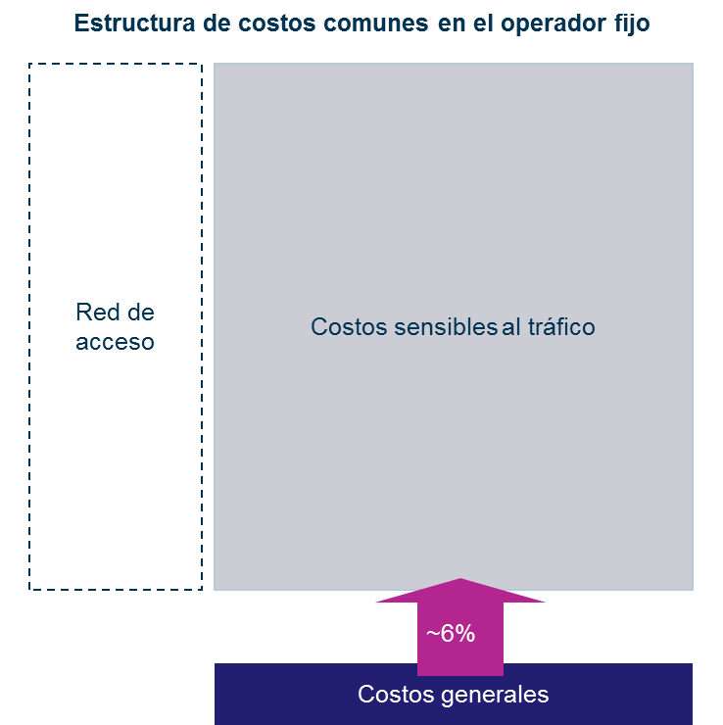

Figura 19: Costos comunes [Fuente: Analysys Mason]

|  | **2011** | **2012** | **2013** | **2014** | **2015** | **2016** | **2017** | **2018** | **2019** | **2020** |
| --- | --- | --- | --- | --- | --- | --- | --- | --- | --- | --- |
| EPMU | 6.6% | 6.7% | 6.8% | 6.9% | 6.9% | 7.0% | 7.1% | 7.1% | 7.2% | 7.2% |

Tabla 13: EPMU red fija.

Finalmente, se calculan los costos totales recuperados por costos unitarios LRAIC+, como se muestra en la tabla 14.

| **Servicio** | **2011** | **2012** | **2013** | **2014** | **2015** | **2016** | **2017** | **2018** | **2019** | **2020** |
| --- | --- | --- | --- | --- | --- | --- | --- | --- | --- | --- |
| Llamadas entrantes Local de otros operadores | 24,604,139 | 23,756,502 | 23,458,883 | 23,314,195 | 23,265,054 | 23,318,022 | 23,359,336 | 23,401,414 | 23,412,916 | 23,439,467 |
| Llamadas entrantes Larga Distancia intra-nodo de otros operadores | 1,539,193 | 1,771,070 | 1,893,320 | 2,016,059 | 2,133,918 | 2,242,980 | 2,336,359 | 2,410,616 | 2,461,740 | 2,488,404 |
| Llamadas entrantes Larga Distancia multi-nodo de otros operadores | 30,317,780 | 34,876,274 | 37,275,298 | 39,684,002 | 41,996,851 | 44,136,976 | 45,969,045 | 47,425,581 | 48,427,831 | 48,949,804 |
| Llamadas en tránsito Local | 18,859,757 | 18,597,778 | 18,682,541 | 18,785,630 | 18,827,782 | 18,859,233 | 18,814,832 | 18,732,223 | 18,562,842 | 18,397,796 |
| Llamadas en tránsito Larga Distancia intra-nodo | 135,651 | 134,050 | 134,976 | 136,068 | 136,751 | 137,389 | 137,503 | 137,364 | 136,612 | 135,910 |
| Llamadas en tránsito Larga Distancia multi-nodo | 2,771,471 | 2,740,987 | 2,762,337 | 2,787,295 | 2,804,091 | 2,820,136 | 2,825,621 | 2,826,062 | 2,813,998 | 2,803,086 |

Tabla 14: Costos totales LRAIC+ (USD 2011)

De los cálculos realizados en el Modelo de Costos de la red fija para determinar las tarifas de interconexión y de tránsito sometidas a resolución de la extinta Comisión, ahora Instituto y aplicando un tipo de cambio promedio del periodo de 12.66[21] pesos por dólar de los Estados Unidos de América, se obtuvo el siguiente resultado para el 2013:

1. **Tarifa de interconexión dentro del mismo nodo regional es de $0.02392 pesos M.N. por minuto.**

La tarifa de interconexión anterior corresponde a aquella que Operbes deberá pagar por:

* Por terminar tráfico local en el Área de Servicio Local con punto de interconexión.
* Por originar o terminar tráfico de larga distancia en el Área de Servicio Local con punto de interconexión correspondiente a las redes públicas de telecomunicaciones de Telmex y Telnor.
* Por originar o terminar tráfico en el Área de Servicio Local que no tiene punto de interconexión en la cual se encuentra el usuario de origen o destino y que depende del Área de Servicio Local con punto de interconexión correspondientes a las redes públicas de telecomunicaciones de Telmex y Telnor.

1. **Tarifa de interconexión entre nodos regionales que dependen de un nodo nacional es de $0.02683 pesos M.N. por minuto.**

La tarifa de interconexión anterior que Operbes deberá de pagar a Telmex y Telnor por interconexión a nivel de central de tránsito interurbano para:

* Originar o terminar tráfico en una central de destino perteneciente a otra Área de Servicio Local conectada directamente a la central de tránsito interurbano y finalizar en usuarios de Telmex y Telnor.
* Originar o terminar tráfico en el Área de Servicio Local que no tiene punto de interconexión en la cual se encuentra el usuario de Telmex y Telnor que está subordinada a la central con capacidad de enrutamiento conectada directamente a la central de tránsito interurbano.

1. **Tarifa de interconexión entre nodos regionales que dependen de diferentes nodos nacionales es de $0.02780 pesos M.N. por minuto.**

La tarifa de interconexión anterior que Operbes deberá de pagar a Telmex y Telnor, por interconexión a nivel de central de tránsito interurbano para:

* Originar o terminar tráfico en una central de destino perteneciente a otra Área de Servicio Local conectada directamente a la central de tránsito interurbano que a su vez se encuentra conectada a otra central de tránsito interurbano con la cual Operbes tenga interconexión directa y finalizar en usuarios de Telmex y Telnor.
* Originar o terminar tráfico en el Área de Servicio Local que no tiene punto de interconexión en la cual se encuentra el usuario de Telmex y Telnor, que está subordinada a la central con capacidad de enrutamiento conectada directamente a la central de tránsito interurbano que a su vez se encuentra conectada a otra central de tránsito interurbano con la cual Operbes tenga interconexión directa.

Las tarifas anteriores ya incluyen el costo correspondiente a los puertos necesarios para la interconexión.

1. **Tarifa de tránsito dentro del mismo nodo regional es de $0.00968 pesos M.N. por minuto.**

La tarifa anterior corresponde a la función de tránsito local solicitada por Operbes.

De manera independiente, Operbes deberá pagar la tarifa de interconexión registrada en los convenios de interconexión con la tercera red de destino.

Cabe señalar que si bien es cierto que con fecha el 24 de diciembre de 2014, se publicó en el DOF, el “ACUERDO mediante el cual el Pleno del Instituto Federal de Telecomunicaciones establece las disposiciones que deberán cumplir los concesionarios que presten servicios públicos de telecomunicaciones a través de redes públicas de telecomunicaciones, derivado de la obligación de abstenerse de realizar cargos de larga distancia nacional a usuarios por las llamadas que realicen a cualquier destino nacional a partir del 1 de enero de 2015”, en el que se estableció en que a partir de la entrada en vigor de dicho Acuerdo, todo el territorio nacional será una sola Área de Servicio Local, también lo es que durante el periodo materia del presente desacuerdo, existía una división en la Áreas de Servicio Local.

En virtud de lo anterior, se deberá calcular las contraprestaciones materia del presente procedimiento en términos de la legislación aplicable al momento del inicio del desacuerdo.

Ahora bien, A fin de que Operbes, Telmex y Telnor identifiquen adecuadamente el tráfico para la correcta tasación y facturación de los servicios, este Instituto considera que dichos concesionarios deberán cumplir con el numeral 8 del Plan Técnico Fundamental de Señalización, el cual establece la información que deberá intercambiarse en la interconexión de redes.

Con el objeto de eficientar la provisión del servicio de interconexión y por ende el debido cumplimiento a la presente Resolución, se precisa contar con la información referente a la dirección y coordenadas geográficas de los CTI´s y de los CCE´s, funcionalidad y jerarquía de las centrales, las ASL´s que atienden directamente cada central, así como de los puntos de interconexión que se ubiquen en las ASL desde los cuales se atiende a cada una de las ASL sin punto de interconexión.

La información anterior resulta fundamental para que los concesionarios de redes públicas de telecomunicaciones lleven a cabo la interconexión en los puntos en que resulte técnicamente factible y que les garantice la aplicación de las tarifas que más les convenga, sin tener que pagar por elementos de red que no se requieran. Asimismo, es de suma importancia para este Instituto contar con la misma información de puntos de interconexión con la que contarán los concesionarios de redes públicas de telecomunicaciones pues con ello se logrará vigilar el debido cumplimiento a lo establecido en la presente resolución por parte de los concesionarios en cuanto a la aplicación de las tarifas de interconexión en cada uno de los niveles y esquemas establecidos.

Por tanto, Telmex y Telnor deberán entregar a este Instituto y a Operbes en un plazo de 5 (cinco) días hábiles contados a partir de la notificación de la presente Resolución la información descrita en el párrafo que antecede, de conformidad con lo establecido en el artículo 68 de la LFT y la condición 7-4 de la Concesión de Telmex y de la Concesión de Telnor, que obliga a dichas empresas a proporcionar a la Secretaría la información técnica, administrativa y financiera en la forma y términos que la misma determine.

Por lo que hace a la medición del tráfico este Instituto considera que es económicamente eficiente que un concesionario pague por el uso de la infraestructura en función de su utilización real. Es decir, se deben eliminar de los cargos de interconexión aquellos costos o elementos que no son utilizados para la prestación del servicio. En este caso si un concesionario utiliza la infraestructura de otro concesionario solamente en una fracción de minuto, es económicamente ineficiente que se le cobre como si hubiera utilizado dicha infraestructura por un minuto completo, porque este sobre pago se trasladaría directamente a las tarifas que el concesionario ofrece al usuario final.

Los costos determinados por el Modelo de Costos y que serán las tarifas para 2013 están calculados con base en un pronóstico del uso real de la infraestructura de interconexión, por lo que las tarifas determinadas permiten a Telmex y Telnor recuperar los costos en los que incurren para la prestación del servicio de interconexión.

En tal virtud, el Instituto determina que el cálculo de las contraprestaciones que Operbes deberá pagar a Telmex y Telnor por las llamadas cursadas hacia sus redes, se lleve a cabo sumando la duración de todas las llamadas completadas en el período de facturación correspondiente, medidas en segundos, y multiplicar los minutos equivalentes a dicha suma, por la tarifa correspondiente.

Por lo que hace al cargo por intentos de llamadas no completadas, este Instituto reitera que los costos determinados por el Modelo de Costos y que serán las tarifas para 2013 están calculados con base en un pronóstico del uso real de la infraestructura de interconexión, por lo que las tarifas determinadas permiten a Telmex y Telnor recuperar los costos en los que incurren para la prestación del servicio de interconexión, incluyendo aquellos relacionados a los intentos de llamadas no completadas. De ahí que resulten improcedentes por infundados los argumentos de Telmex y Telnor en cuanto a la aplicación de un sobrecargo por intentos de llamadas no completadas. Asimismo, este Instituto considera que la implementación del servicio de buzón de voz ofrecido por Telmex y Telnor a sus usuarios, se reduce considerablemente la cantidad de intentos de llamadas no completadas.

Con relación al argumento de Telmex y Telnor en el sentido de que es improcedente la solicitud de Operbes para que sean aplicables las tarifas de interconexión a partir del 1° de enero de 2013, dado que existe un voto particular de un Comisionado en el sentido de pronunciarse en contra de las resoluciones de la extinta Comisión, ahora Instituto que determinan tarifas retroactivas, además de que Telmex y Telnor hacen referencia a diversos criterios jurisprudenciales sobre la retroactividad, este Instituto considera que dicho argumento es inoperante en razón de que la Solicitud de Resolución fue presentada a la Comisión el 19 de diciembre de 2012, es decir, de manera previa a la aplicación de las tarifas.

**ANEXO DEL MODELO DE COSTOS INCREMENTALES TOTALES DE LARGO PLAZO**

En el presente anexo se ilustran los procedimientos utilizados para realizar las estimaciones y cálculos en el Modelo CITLP. Para tal efecto se presentan los diagramas genéricos para cada uno de los procedimientos llevados a cabo en el cálculo de la demanda estimada y los elementos necesarios para dimensionar la red del operador representativo. Los diagramas muestran las partes que conforman un cálculo y los resultados que de ello derivan.

**DIAGRAMA A**

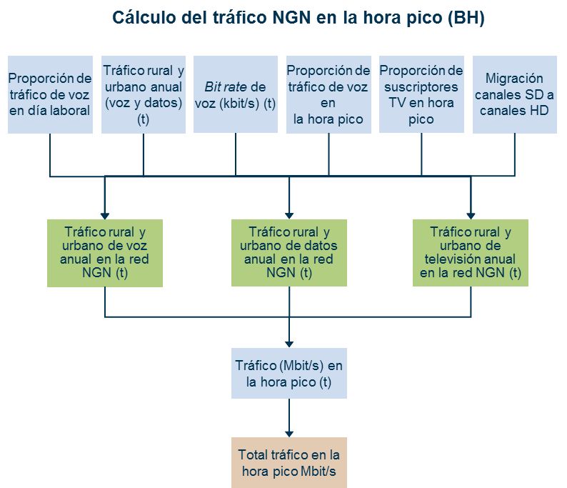

**DIAGRAMA B**

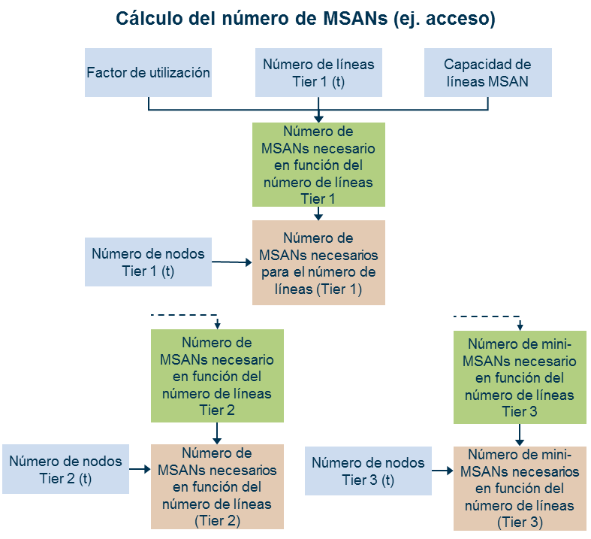

**DIAGRAMA C**

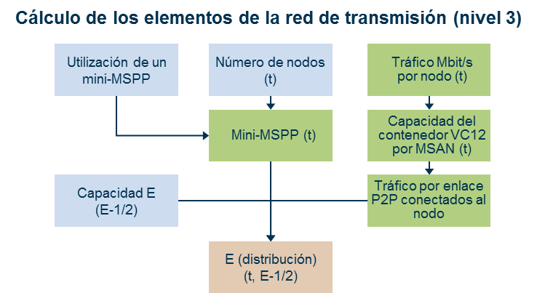

**DIAGRAMA D**

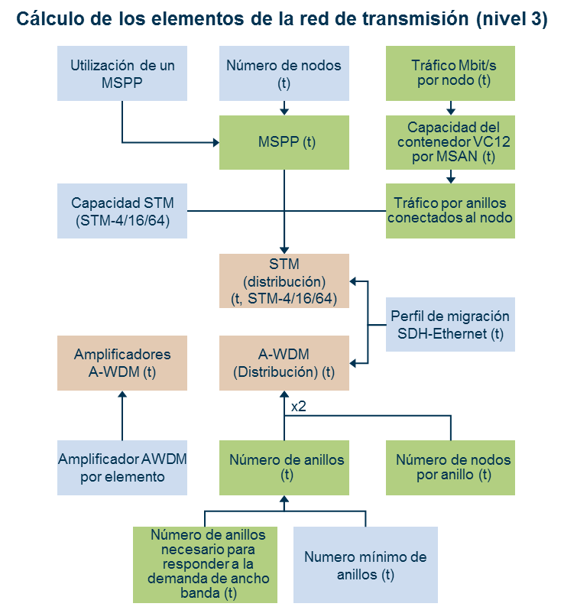

**DIAGRAMA E**

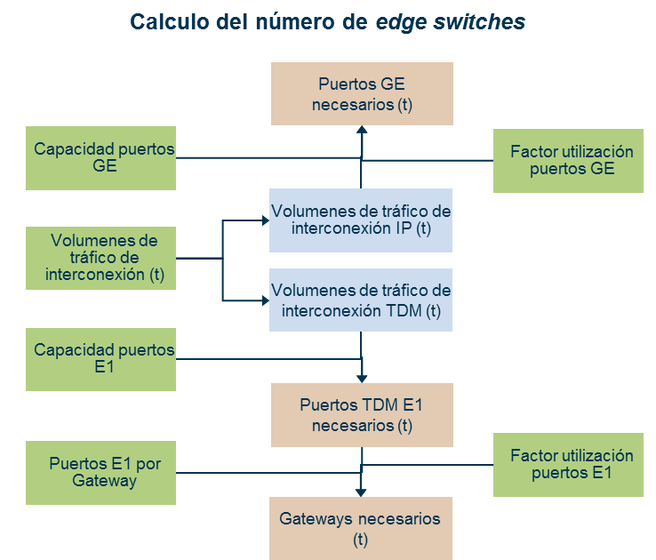

**DIAGRAMA F**

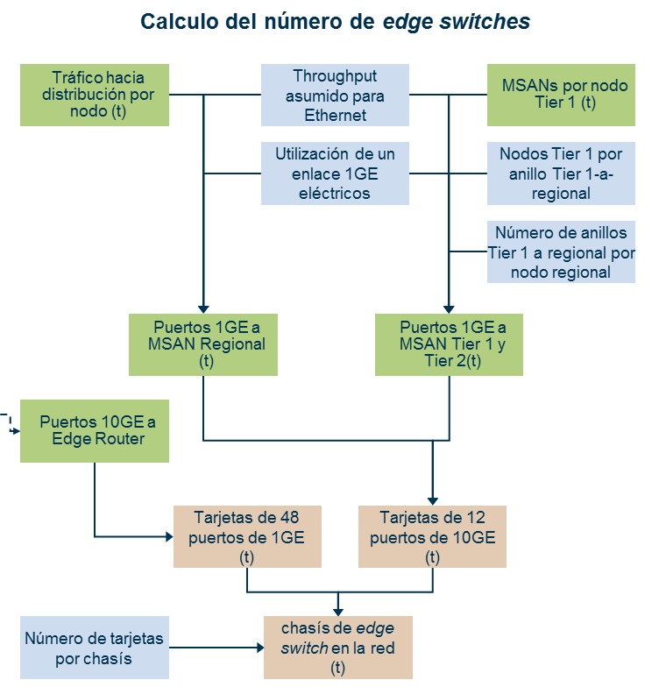

**DIAGRAMA G**

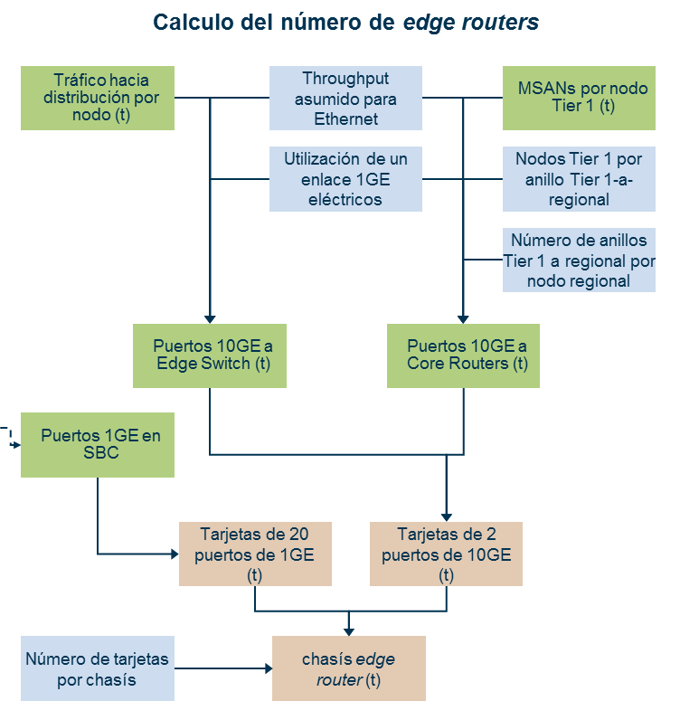

**DIAGRAMA H**

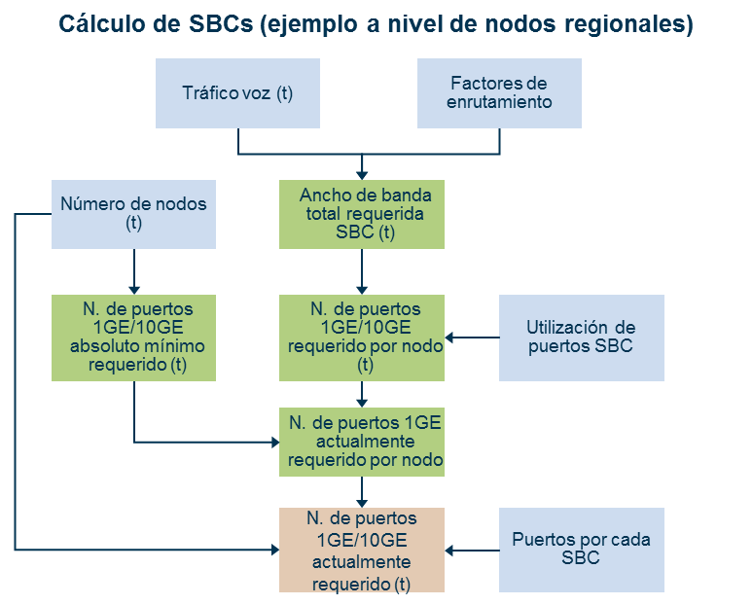

**DIAGRAMA I**

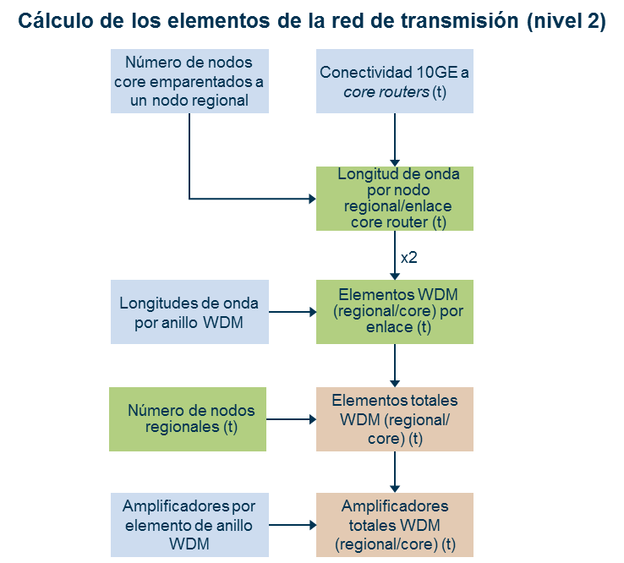

**DIAGRAMA J**

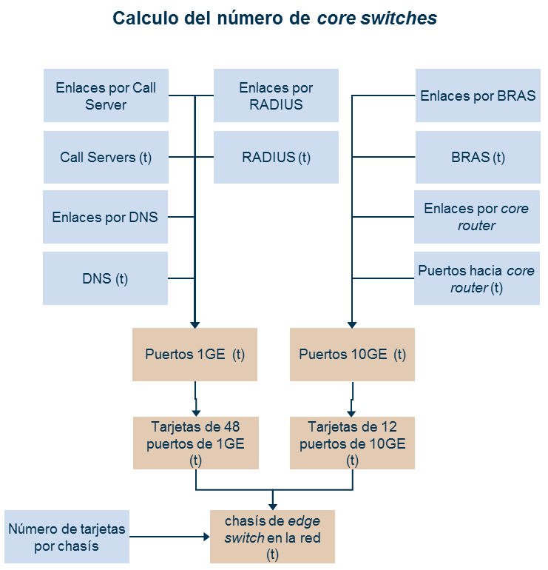

**DIAGRAMA K**

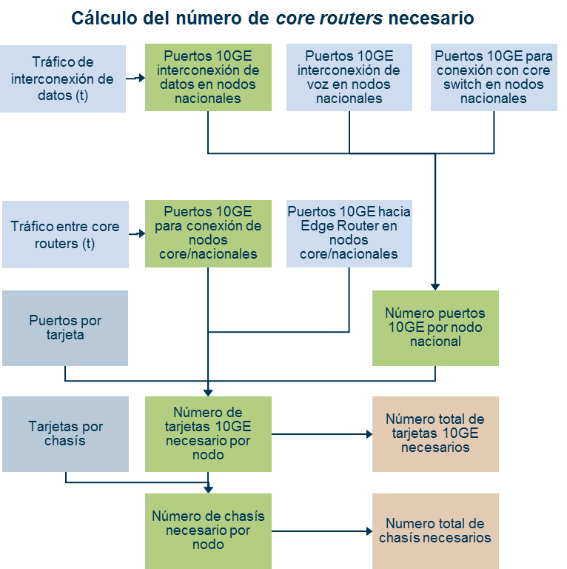

**DIAGRAMA L**

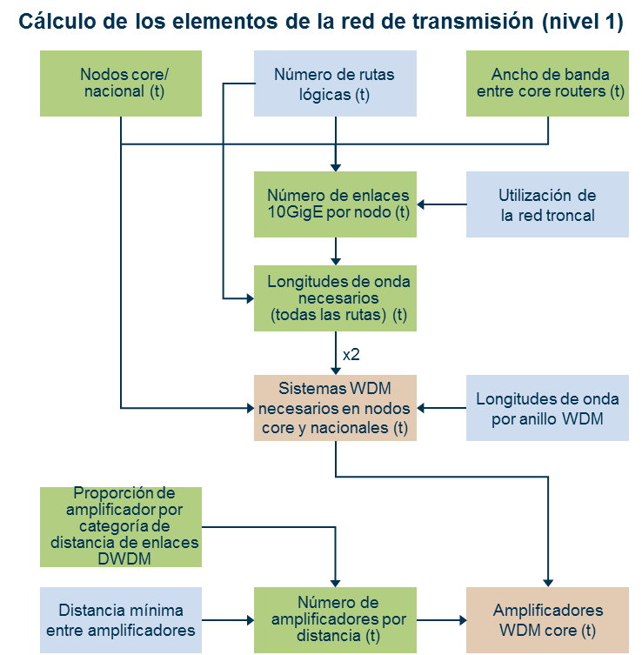

* 1. **Suscripción del convenio de interconexión.**

**Argumentos de las partes.**

Operbes manifestó en la Solicitud de Resolución que la Comisión debe ordenar la celebración del convenio de interconexión entre las partes, en el que se contengan, entre otras cosas, los puntos precisados en su correspondiente escrito de solicitud, dicho concesionario indica que mediante el referido convenio se estará asegurando la comunicación entre los usuarios finales y la interoperabilidad entre las redes públicas de telecomunicaciones de Operbes con Telmex y Telnor.

Por su parte, Telmex y Telnor argumentaron que ya han interconectado sus correspondientes redes públicas de telecomunicaciones a la red de Operbes, lo cual quedó de manifiesto con la celebración de los convenios de interconexión, mismos que están vigentes a la fecha en virtud de su cláusula de aplicación continua y de los convenios modificatorios celebrados entre las partes. En el caso de Operbes, mencionan que la obligación de interconectarse con otras redes públicas de larga distancia está matizada por lo establecido en las condiciones 5-2 y 5-4 de la Concesión de Telmex y de la Concesión de Telnor, por lo establecido en la Resolución sobre el Plan de Interconexión con Redes Públicas de Larga Distancia y por el artículo Décimo Transitorio de la LFT, así como por lo establecido en las Reglas del Servicio de Larga Distancia y las Resoluciones P/240997/0171, P/250898/0175 y P/091199/0453 emitidas por el Pleno de la Comisión.

**Consideraciones del Instituto.**

Al respecto, en términos de los artículos 7 fracción II, 41, 42 y 43 de la LFT, de la condición 5-2 de la Concesión de Telmex y de la Concesión de Telnor, las partes en el presente procedimiento deberán garantizar la interconexión de sus respectivas redes públicas de telecomunicaciones y en su caso formalizar el convenio de interconexión atento a lo establecido en la presente Resolución, con la finalidad de satisfacer el interés público tutelado en la LFT.

Como se ha mencionado, la condición 5-2 de la Concesión de Telmex y de la Concesión de Telnor, establece que dichos concesionarios se obligan a celebrar convenios de interconexión con otros concesionarios de redes públicas de telecomunicaciones que se lo soliciten, y la condición 8.3 inciso d) establece que en caso de negarse a interconectar a otros concesionarios, sin causa justificada y previo apercibimiento de la Secretaría, podría procederse a la caducidad de su título, situación que en términos de la LFT equivale a la revocación del mismo, de conformidad con lo dispuesto en el artículo 38 fracción V de la LFT.

Lo anterior cobra especial relevancia si se considera que de negarse a proveer la interconexión de sus redes públicas de telecomunicaciones con las redes públicas de telecomunicaciones de Operbes conforme a los términos, condiciones y tarifas de interconexión establecidas en la presente Resolución, Telmex y Telnor estarían dando lugar al procedimiento respectivo con las consecuencia legales correspondientes.

Por otra parte y con el fin de que los términos, condiciones y tarifas de interconexión determinadas por el Instituto en la presente Resolución sean ofrecidos de manera no discriminatoria a los demás concesionarios que lo soliciten y que requieran servicios de interconexión, capacidades o funciones similares, el Pleno del Instituto estima conveniente poner la presente Resolución a disposición de los concesionarios. Para efectos de lo anterior y en términos de la legislación aplicable, la presente Resolución será inscrita en el Registro Público de Telecomunicaciones a cargo del propio Instituto.

Lo anterior, sin perjuicio de que Operbes, Telmex y Telnor formalicen los términos, condiciones y tarifas de interconexión que se ordenan a través de la presente Resolución y a tal efecto suscriban el correspondiente convenio. En tal sentido, dichos concesionarios, conjunta o separadamente, deberán inscribir el convenio de interconexión en el Registro de Telecomunicaciones, de conformidad con la legislación aplicable.

Respecto a los argumentos de Telmex y Telnor sobre la improcedencia sobre la interconexión entre dos redes de concesionarios del servicio de larga distancia, así como en relación con la interconexión en centrales con jerarquía superior y la aplicación de la Regla 8 de las RSLD, este Instituto considera que dichos argumentos son infundados, toda vez que en términos del artículo 42 de la LFT, los concesionarios están obligados a interconectar sus redes públicas de telecomunicaciones cuando otro concesionario lo solicite y, en todo caso, de formalizar dicha interconexión mediante la suscripción del respectivo convenio, sin que para ello existan limitaciones, condiciones o requisitos como acreditar la existencia de un servicio de interconexión o que se establezca determinado esquema de interconexión.

En este tenor y como quedó acreditado en la presente Resolución, los esquemas de interconexión planteados por Operbes a través de la solicitud de resolver la tarifa del servicio de transporte interurbano para el tráfico de larga distancia, que se logra mediante la interconexión a través de centrales jerárquicamente superiores, se ajusta a lo establecido por el artículo 43 fracciones II, V, VIII y IX de la LFT, en virtud de que:

i) Se permite el acceso de manera desagregada a servicios, capacidad y funciones de las redes sobre bases de tarifas no discriminatorias,

ii) Se lleva a cabo la interconexión en cualquier punto de conmutación u otros en que sea técnicamente factible,

iii) Es posible entregar la comunicación al operador seleccionado por el suscriptor en el punto más próximo en que sea técnicamente eficiente y,

iv) Se entrega la comunicación a su destino final o a un concesionario o combinación de concesionarios que puedan hacerlo, por lo que los esquemas de interconexión están debidamente sustentados en la legislación aplicable.

Adicionalmente, es importante señalar que lo determinado en la presente Resolución no contraviene las disposiciones establecidas en la Regla 8 de las RSLD, ya que conforme a lo dispuesto en dicha Regla, las funciones de transmisión y conmutación corresponden al operador de larga distancia, ya sea con medios propios o de otros operadores, siendo este último supuesto el que se materializa en el caso que nos ocupa, esto es, las funciones de transmisión y conmutación pueden ser realizadas a través de otros operadores, siendo Telmex y Telnor los concesionarios que lo puede llevar a cabo. Además de que Operbes pagará por los servicios de interconexión que sean proporcionados por Telmex y Telnor conforme a las tarifas que ha determinado el Instituto en la presente Resolución. En este sentido, los argumentos de Telmex y Telnor resultan improcedentes por infundados.

Con relación al argumento de Telmex y Telnor en el sentido de que conforme a su título de concesión, la legislación y normatividad vigente, no está obligado a dar interconexión en todas aquellas ciudades que no cuentan con centrales con capacidad de enrutamiento, este Instituto considera que dicho argumento es inoperante, en razón de que la presente Resolución no obliga a Telmex y Telnor a instalar centrales con capacidad de enrutamiento en aquellas ciudades que no las tienen, ni a que se lleve a cabo la interconexión en ASL en las que Operbes no cuenta con capacidad de enrutamiento, sino que haciendo uso de las centrales ya existentes dichos concesionarios puede dar servicios a través de las mismas a usuarios propios o de otros concesionarios logrando con ello un uso eficiente de la infraestructura ya instalada y propiciando una disminución de los costos de proveer los servicios.

A mayor abundamiento, la interconexión entre Operbes, Telmex y Telnor se llevará a cabo, efectivamente, en aquellas ciudades en las que Telmex y Telnor cuentan con CCE’s y CTI’s, ya que dichos equipos permiten las funciones de conmutación, transporte y señalización necesarias para el adecuado enrutamiento del tráfico que intercambien dichos concesionarios. Por lo que, no se está obligando a Telmex y Telnor a instalar CCE’s o CTI’s, ni a que lleven a cabo la interconexión en ciudades diversas a las establecidas en las disposiciones invocadas por Telmex y Telnor, sino que a partir de los esquemas indicados en la presente Resolución los referidos concesionarios intercambien el tráfico en los CCE’s o CTI’s, ubicados en las ciudades previstas en las disposiciones invocadas por Telmex y Telnor y que como ha quedado acreditado en párrafos anteriores, son esquemas de interconexión sustentados conforme a lo establecido en el artículo 43 fracciones II, V, VIII y IX de la LFT.

Adicional a lo anterior, también conforme a lo establecido en la condición 5-6 de la Concesión de Telmex y de la Concesión de Telnor, dichos concesionarios se encuentran obligados a aplicar los criterios de arquitectura abierta de red para que otras redes puedan llevar a cabo la interconexión en cualquier punto de la red en el cual sea técnicamente factible, lo cual ha sido técnicamente reconocido desde hace más de 19 (diecinueve) años por Telmex y Telnor, cuando en su propuesta técnica del 29 de diciembre de 1993 hecha a la Secretaría y de la cual derivó la Resolución sobre el Plan de Interconexión con Redes de Larga Distancia de 1994, ofrecieron que la interconexión con los operadores de larga distancia se podía llevar a cabo en sus CTI´s ubicadas en 10 ciudades del país a través de las cuales se podía tener acceso a sus usuarios de todas las poblaciones con servicio telefónico en el territorio nacional (ver sección 2.1.3 de la Propuesta).

Los escenarios de interconexión aquí establecidos se corroboran en el hecho de que Telmex y Telnor ya tienen implementados desde hace muchos años dichos escenarios de interconexión para todas las ASL del país, incluyendo aquellas que no tiene un punto de interconexión físico dentro de su área geográfica respectiva, lo anterior, al permitir la interconexión con diversos operadores locales, tanto fijos como móviles en sus centrales ubicadas en ASL distintas y de las cuales se les da servicio o depende el tráfico de aquellas ASL sin punto de interconexión.

Para lo anterior, es importante mencionar, que en virtud de que la tecnología desde hace muchos años ha permitido que una central de conmutación dé servicio u opere el tráfico de una o más ASL al mismo tiempo y que esta funcionalidad permite reducir las inversiones y gastos que tienen que realizar los operadores de telecomunicaciones, ya que con esto se ahorran el invertir en la instalación de centrales de conmutación adicionales para cada una de las ASL en donde presten servicios.

Lo anterior conlleva a que pueden existir ASL en las que no cuentan físicamente en su área geográfica respectiva con una central de conmutación, ya que la misma se encuentra en otra ASL, esto no significa que dicha ASL no cuente con un punto de interconexión, ya que su punto de interconexión se debe de considerar para todos los efectos técnicos y legales aquel que se encuentra en aquella central de conmutación con respecto a la cual opera su tráfico, aunque dicha central de conmutación se ubique en un ASL distinta, esta situación técnica ha sido prevista por nuestro marco regulatorio en las Reglas Quinta y Sexta de las RdSL.

Las disposiciones antes mencionadas establecen que el operador que tenga una central de conmutación que dé servicio a dos o más ASL, deberá permitir que en dicha central de conmutación se lleve a cabo la interconexión para todas las ASL de los que forme parte, situación que aplica tanto para el tráfico de terminación local como para el tráfico de terminación de larga distancia, tal y como lo establecen las Reglas Décima y Décima Quinta de las RdSL.

En este sentido, lo determinado por el Pleno del Instituto en la presente Resolución no contraviene lo dispuesto en el artículo Décimo Transitorio de la LFT, la Resolución sobre el Plan de Interconexión con Redes Públicas de Larga Distancia, las RSLD y las Resoluciones emitidas por el Pleno del Instituto, respecto a las ciudades en donde los operadores locales deben ofrecer interconexión y proporcionar el servicio de selección por presuscripción del operador de larga distancia, toda vez que como ha quedado acreditado en la presente Resolución la interconexión se logra desde las ciudades que cuentan con centrales ya instaladas, mediante los esquemas de interconexión que han quedado sustentados en la LFT.

Por lo antes expuesto y con fundamento en los artículos 28 de la Constitución Política de los Estados Unidos Mexicanos; Séptimo Transitorio cuarto párrafo del “Decreto por el que se reforman y adicionan diversas disposiciones de los artículos 6°, 7°, 27, 28, 73, 78, 94 y 105 de la Constitución Política de los Estados Unidos Mexicanos, en materia de telecomunicaciones”, publicado en el Diario Oficial de la Federación el 11 de junio de 2013; 1, 7, 15 fracción X, 16, 17 fracción I de la Ley Federal de Telecomunicaciones y Radiodifusión; Sexto y Vigésimo Transitorios del Decreto por el que se expiden la Ley Federal de Telecomunicaciones y Radiodifusión, y la Ley del Sistema Público de Radiodifusión del Estado Mexicano; y se reforman, adicionan y derogan diversas disposiciones en materia de telecomunicaciones y radiodifusión, publicado en el Diario Oficial de la Federación el 14 de julio de 2014; 8, fracción II, y 42 de la Ley Federal de Telecomunicaciones; 2, 3, 9, 13, 16 fracción X, 32, 35 fracción I, 36, 38 y 39 de la Ley Federal de Procedimiento Administrativo; 2, 4 y 22 del Plan Técnico Fundamental de Interconexión e Interoperabilidad; y 1, 2 fracción X, 4 fracción I, 6 fracción XXXVIII, y 8 del Estatuto Orgánico del Instituto Federal de Telecomunicaciones, el Pleno del Instituto Federal de Telecomunicaciones emite los siguientes:

### RESOLUTIVOS

**PRIMERO.-** Se deja insubsistente la RESOLUCIÓN MEDIANTE LA CUAL EL PLENO DE LA COMISIÓN FEDERAL DE TELECOMUNICACIONES DETERMINA LAS CONDICIONES DE INTERCONEXIÓN NO CONVENIDAS ENTRE OPERBES, S.A. DE C.V. Y LAS EMPRESAS TELÉFONOS DE MÉXICO, S.A.B. DE C.V. Y TELÉFONOS DEL NOROESTE, S.A. DE C.V. emitida mediante Acuerdo P/EXT/020913/132 en cumplimiento a la ejecutoria de fecha 26 de enero de 2017, emitida por el Segundo Tribunal Colegiado de Circuito en Materia Administrativa Especializado en Competencia Económica, Radiodifusión y Telecomunicaciones correspondiente al amparo en revisión R.A. 50/2016.

**SEGUNDO.-** Las tarifas de interconexión que Operbes, S.A. de C.V. deberá pagar a Teléfonos de México, S.A.B. de C.V. y Teléfonos del Noroeste, S.A. de C.V. para el periodo comprendido entre el 1° de enero de 2013 y hasta el 31 de diciembre de 2013, serán las siguientes:

1. **Tarifa de interconexión dentro del mismo nodo regional es de $0.02392 pesos M.N. por minuto.**

* Por terminar tráfico local en el Área de Servicio Local con punto de interconexión.
* Por originar o terminar tráfico de larga distancia en el Área de Servicio Local con punto de interconexión correspondiente a las redes públicas de telecomunicaciones de Teléfonos de México, S.A.B. de C.V. y Teléfonos del Noroeste, S.A. de C.V.
* Por originar o terminar tráfico en el Área de Servicio Local que no tiene punto de interconexión en la cual se encuentra el usuario de origen o destino y que depende del Área de Servicio Local con punto de interconexión correspondientes a las redes públicas de telecomunicaciones de Teléfonos de México, S.A.B. de C.V. y Teléfonos del Noroeste, S.A. de C.V.

1. **Tarifa de interconexión entre nodos regionales que dependen de un nodo nacional es de $0.02683 pesos M.N. por minuto.**

Por interconexión a nivel de central de tránsito interurbano para:

* Originar o terminar tráfico en una central de destino perteneciente a otra Área de Servicio Local conectada directamente a la central de tránsito interurbano y finalizar en usuarios de Teléfonos de México, S.A.B. de C.V. y Teléfonos del Noroeste, S.A. de C.V.
* Originar o terminar tráfico en el Área de Servicio Local que no tiene punto de interconexión en la cual se encuentra el usuario de Teléfonos de México, S.A.B. de C.V. y Teléfonos del Noroeste, S.A. de C.V., que está subordinada a la central con capacidad de enrutamiento conectada directamente a la central de tránsito interurbano.

1. **Tarifa de interconexión entre nodos regionales que dependen de diferentes nodos nacionales es de $0.02780 pesos M.N. por minuto.**

Por interconexión a nivel de central de tránsito interurbano para:

* Originar o terminar tráfico en una central de destino perteneciente a otra Área de Servicio Local conectada directamente a la central de tránsito interurbano que a su vez se encuentra conectada a otra central de tránsito interurbano con la cual Operbes, S.A. de C.V. tenga interconexión directa y finalizar en usuarios de Teléfonos de México, S.A.B. de C.V. y Teléfonos del Noroeste, S.A. de C.V.
* Originar o terminar tráfico en el Área de Servicio Local que no tiene punto de interconexión en la cual se encuentra el usuario de Teléfonos de México, S.A.B. de C.V. y Teléfonos del Noroeste, S.A. de C.V., que está subordinada a la central con capacidad de enrutamiento conectada directamente a la central de tránsito interurbano que a su vez se encuentra conectada a otra central de tránsito interurbano con la cual Operbes, S.A. de C.V., tenga interconexión directa.

Las tarifas anteriores ya incluyen el costo correspondiente a los puertos necesarios para la interconexión.

1. **Tarifa de tránsito dentro del mismo nodo regional es de $0.00968 pesos M.N. por minuto.**

La tarifa anterior corresponde a la función de tránsito local.

De manera independiente, Operbes, S.A. de C.V., deberá pagar la tarifa de interconexión registrada en los convenios de interconexión con la tercera red de destino.

**TERCERO.-** Teléfonos de México, S.A.B. de C.V., Teléfonos del Noroeste, S.A. de C.V. y Operbes, S.A. de C.V., deberán cumplir con los siguientes términos y condiciones de interconexión:

1. Teléfonos de México, S.A.B. de C.V. y Teléfonos del Noroeste, S.A. de C.V., deberán entregar a este Instituto Federal de Telecomunicaciones y a Operbes, S.A. de C.V., en un plazo de 5 (cinco) días hábiles contados a partir del día siguiente a la fecha de notificación de la presente Resolución, la información de las Centrales de Transito Interurbano, las Centrales con Capacidad de Enrutamiento y de los puntos de interconexión que tuvieron en operación en las Áreas de Servicio Local desde los cuales recibieron y entregaron el tráfico de cada una de las Áreas de Servicio Local sin punto de interconexión, tanto para el tráfico propio como el de terceros, referente a la dirección y coordenadas geográficas, funcionalidad, jerarquía y las Áreas del Servicio Local que atienden.
2. El cálculo de las contraprestaciones que Operbes, S.A. de C.V., deberá pagar a Teléfonos de México, S.A.B. de C.V. y Teléfonos del Noroeste, S.A. de C.V., por el tráfico de interconexión y de tránsito cursado hacia y desde sus redes públicas de telecomunicaciones, se realizará sumando la duración de todas las llamadas completadas en el periodo de facturación correspondiente, medidas en segundos, y multiplicando los minutos equivalentes a dicha suma, por la tarifa correspondiente.
3. La tarifas de interconexión determinadas en el Resolutivo SEGUNDO de la presente Resolución incluyen los costos relacionados a las funciones y componentes utilizados en los intentos de llamadas no completadas, por lo que no se deberá adicionar un sobrecargo por intentos de llamadas no completadas en la originación o terminación del tráfico en las redes públicas de telecomunicaciones de Teléfonos de México, S.A.B. de C.V. y Teléfonos del Noroeste, S.A. de C.V.

**CUARTO.-** Dentro de los diez (10) días hábiles contados a partir del día siguiente en que surta efectos legales la notificación de la presente Resolución y con independencia de su obligación de cumplir con la prestación del servicio de interconexión conforme a las condiciones y tarifas establecidas en la presente Resolución, Operbes, S.A. de C.V. y las empresas Teléfonos de México, S.A.B. de C.V. y Teléfonos del Noroeste, S.A. de C.V., deberán suscribir los convenios de interconexión de sus redes públicas de telecomunicaciones conforme a los términos y condiciones determinados en la presente Resolución. Suscribiendo el convenio correspondiente, deberán remitir conjunta o separadamente un ejemplar original o copia certificada del mismo a este Instituto Federal de Telecomunicaciones, dentro de los 15 (quince) días hábiles siguientes a su celebración, para efectos de su inscripción en el Registro Público de Telecomunicaciones.

**QUINTO.-** En cumplimiento a lo dispuesto en los artículos 312 y 313 de la Ley Federal de Telecomunicaciones y Radiodifusión, se hace del conocimiento de Operbes, S.A. de C.V., Teléfonos de México, S.A.B. de C.V. y Teléfonos del Noroeste, S.A. de C.V., que la presente Resolución constituye un acto administrativo definitivo y por lo tanto, procede ante los Juzgados de Distrito Especializados en Materia de Competencia Económica, Radiodifusión y Telecomunicaciones, con residencia en el Distrito Federal y Jurisdicción territorial en toda la República, el juicio de amparo indirecto dentro del plazo de quince días hábiles contado a partir de que surta efectos la notificación de la presente Resolución, en términos del artículo 17 de la Ley de Amparo, Reglamentaria de los artículos 103 y 107 de la Constitución Política de los Estados Unidos Mexicanos.

**SEXTO.-**. Notifíquese personalmente a los representantes legales de Operbes, S.A. de C.V., Teléfonos de México, S.A.B. de C.V. y Teléfonos del Noroeste, S.A. de C.V., el contenido de la presente Resolución, en términos de lo establecido en el artículo 129 fracción VIII de la Ley Federal de Telecomunicaciones y Radiodifusión.

La presente Resolución fue aprobada por el Pleno del Instituto Federal de Telecomunicaciones en su X Sesión Ordinaria celebrada el 8 de marzo de 2017, por unanimidad de votos de los Comisionados Gabriel Oswaldo Contreras Saldívar, Adriana Sofía Labardini Inzunza, María Elena Estavillo Flores, Mario Germán Fromow Rangel, Adolfo Cuevas Teja, Javier Juárez Mojica; con fundamento en los párrafos vigésimo, fracciones I y III; y vigésimo primero, del artículo 28 de la Constitución Política de los Estados Unidos Mexicanos; artículos 7, 16 y 45 de la Ley Federal de Telecomunicaciones y Radiodifusión; así como en los artículos 1, 7, 8 y 12 del Estatuto Orgánico del Instituto Federal de Telecomunicaciones, mediante Acuerdo P/IFT/080317/111.

1. 2 http://www.telmex.com/mx/corporativo/pdf/pt_descarga.jsp?a=reporte_anual2011.pdf
2. Banco Mundial (2000), Manual de Reglamentación de las telecomunicaciones.
3. Por ejemplo, la Comisión Europea recomienda *“que la evaluación de la eficiencia de los costes se base en costes corrientes y en la utilización de un modelo ascendente que emplee los costes incrementales prospectivos a largo plazo (LRIC) como metodología de costes pertinente.”*
4. P.ej. el valor presente neto de la demanda – refleja el descuento de la combinación de la cuota de mercado eventual y la velocidad de adquisición de ésta.
5. A finales de 2008 esta cuota de mercado era del 79.6% en las diez principales ciudades del país donde se esperaría que la competencia fuera mayor.
6. Un ancho de banda abundante y suficiente para todos los servicios/llamadas también puede mejorar la calidad de la llamada en el caso de que no se apliquen otros mecanismos de calidad de servicio (QoS). Sin embargo, la falta de mecanismos de QoS y un ancho de banda limitado pueden llevar a calidades en las llamadas que resulten inaceptables en las horas punta.
7. Reportes anuales de Telmex presentados a la Bolsa Mexicana de Valores.
8. En Europa, la Recomendación de la Comisión sobre el tratamiento regulatorio de las tarifas de terminación fija y móvil en la Unión Europea establece lo siguiente: “El punto de demarcación por defecto entre los costes relacionados con el tráfico y los no relacionados con el tráfico es normalmente el punto en el que se produce la primera concentración de tráfico.”
9. Por ejemplo, los costos actuales *top-down* que representan operaciones de voz y datos necesitan ser divididos en costos independientes de voz relevantes y costos adicionales de datos. Las redes únicamente de voz no existen en la realidad, lo que implica que la red modelada no puede ser comparada con ningún operador del mundo real.
10. Por ‘perfil’ se refieren a las proporciones de llamadas desde/a varios destinos fijos y móviles, por hora del día y usos de otros servicios.
11. Una aproximación para el cambio en producción a través del tiempo puede ser aplicada con la anualidad inclinada asumiendo un factor de crecimiento de la producción de x% por año.
12. La depreciación económica puede usar la vida financiera de los activos, aunque estrictamente debe usar la vida económica (que puede ser menor, mayor o igual a la financiera)
13. La experiencia ha demostrado que es más transparente para construir modelos ascendentes de costos. Cualquier método utilizado necesitará un factor de inflación ya sea en la tendencia de los precios o en el CCPP.
14. International Regulators Group. Regulatory accounting: Principles of Implementation and Best Practice for WACC calculation, febrero de 2007.
15. http://pages.stern.nyu.edu/~adamodar/
16. *Travelling Salesman Problem, o problema del viajante, donde se considera un viajante que busca el camino óptimo para cubrir un número definido de ciudades*
17. Estimaciones Analysys Mason en base a datos proporcionados por los concesionarios.
18. Estimaciones Analysys Mason.
19. Estimaciones Analysys Mason.
20. Basada en información proporcionada por los concesionarios.
21. Datos obtenidos de la *“Encuesta Sobre las Expectativas de los Especialistas en Economía del Sector Privado: Enero 2013”,* para el caso de 2013 el valor de enero es el observado. Fuente: Banco de México (Banxico).